ОРГАНИЗАЦИЯ  ОБЪЕДИНЕННЫХ  НАЦИЙ |  |  | ЮНЕП |  |  | Продовольственная и сельскохозяйственная программа Организации Объединенных Наций |  | BES
 |  |  |  |  |  |  | IPBES/6/15/Add.1
 |  | Межправительственная  научно-политическая платформа по биоразнообразию и экосистемным услугам |  |  |  |  | Distr.: General  23 April 2018  Russian  Original: English
Пленум Межправительственной научно-политической
платформы по биоразнообразию и экосистемным услугам

Шестая сессия

Медельин, Колумбия, 18-24 марта 2018 года
Доклад Пленума Межправительственной научно-политической платформы по биоразнообразию и экосистемным услугам о работе его шестой сессии
Добавление
На своей шестой сессии в пункте 4 раздела IV своего решения МПБЭУ-6/1 Пленум Межправительственной научно-политической платформы по биоразнообразию и экосистемным услугам (МПБЭУ) одобрил резюме для директивных органов региональной оценки биоразнообразия и экосистемных услуг для Африки, изложенное в приложении к настоящему добавлению.

Приложение
Резюме для директивных органов доклада о региональной оценке биоразнообразия и экосистемных услуг для Африки Межправительственной научно-политической платформы по биоразнообразию и экосистемным услугам
Авторы:
Эмма Арчер (сопредседатель, Южная Африка), Лутандо Дзиба (сопредседатель, Южная Африка), Калемани Джо Мулонгои (сопредседатель, Демократическая Республика Конго);
Малебаджоа Анисиа Маоэла (МПБЭУ), Мишель Уолтерс (МПБЭУ), Рейнет (Оонси) Биггс (Южная Африка), Мари-Кристин Кормье-Салем (Франция), Фабрис ДеКлерк (Бельгия), Маритеу Чимере Диау (Сенегал/Камерун), Эми Е. Данхэм (Соединенные Штаты Америки), Пьер Файе (Франция/Соединенное Королевство Великобритании и Северной Ирландии), Кристофер Гордон (Гана, Соединенное Королевство Великобритании и Северной Ирландии), Халед Аллам Хархаш (Египет), Роберт Касиси (Канада), Фред Кизито (Уганда), Ванджа Нуинги (Кения), Николас Огуге (Кения), Балгис Осман-Элаша (Судан), Линдсей С. Стрингер (Соединенное Королевство Великобритании и Северной Ирландии), Люи Тито де Морэ (Франция), Ачилле Ассогбаджо (Бенин), Бенис Н. Эгох (Камерун, Южная Африка), Марва У. Халми (Египет), Катя Эбах (Германия), Аделина Менсах (Гана), Лаура Перейра (Южная Африка), Надя Ситас (Южная Африка).
Документ для цитирования:
МПБЭУ (2018 год): Резюме для директивных органов доклада о региональной оценке биоразнообразия и экосистемных услуг для Африки Межправительственной научно-политической платформы по биоразнообразию и экосистемным услугам. Э. Арчер, Л.Э. Дзиба, К.Дж. Мулонгои, М.А. Маоэла, М. Уолтерс, Р. Биггс, М.-К. Кормье-Салем, Ф. ДеКлерк, М.Ч. Диау, Э.Е. Данхэм, П. Файе, К. Гордон, Х.А. Хархаш, Р. Касиси, Ф. Кизито, В.Д. Нуинги, Н. Огуге, Б. Осман-Элаша, Л.С. Стрингер, Л. Тито де Морэ, А. Ассогбаджо, Б.Н. Эгох, М.У. Халми, К. Эбах, А. Менсах, Л. Перейра и Н. Ситас (ред.). Секретариат МПБЭУ, Бонн, Германия. [ ] страниц.
Оговорка:
Применяемые в настоящей публикации обозначения и форма подачи материала на картах, представленных в настоящем докладе, не означают выражения какого бы то ни было мнения МПБЭУ относительно правового статуса какой-либо страны, территории, города или района, их властей, а также делимитации их границ. Эти карты были подготовлены с единственной целью облегчить оценку общих биогеографических зон, представленных на них.
Члены Комитета по вопросам управления, которые руководили подготовкой данной оценки:
Себсебе Демиссеу и Жан-Бруно Микисса (Многодисциплинарная группа экспертов); Фундисиле Г. Мкетени и Альфред Отенг-Йебоа (Бюро).

Основные тезисы
A. Уникальность природных ресурсов Африки
A1. Богатейшие запасы биоразнообразия и экосистемных услуг и глубокие знания коренного и местного населения Африки являются стратегическим ресурсом для обеспечения устойчивого развития в этом регионе. Африка является последним местом на Земле, обладающим значительным многообразием крупных млекопитающих. Африка отличается значительными региональными, субрегиональными и национальными особенностями биоразнообразия, обусловленными климатическими и физическими различиями, а также длительным и разнообразным взаимодействием человека с окружающей средой на этом континенте. Это природное богатство, накопленное за миллионы лет, в сочетании с глубокими знаниями коренного и местного населения континента является центральным элементом и стратегическим ресурсом для обеспечения устойчивого развития в данном регионе.
A2. Богатые и разнообразные экосистемы Африки генерируют потоки товаров и услуг, которые имеют важное значение для удовлетворения потребностей континента в продовольствии, водных ресурсах, электроэнергии, здравоохранении и обеспечении средств к существованию. В сельских районах от этих услуг напрямую зависит более 62 процентов населения, тогда как население городов и пригородов получает за счет экосистемных ресурсов дополнительный доход, а также энергию, медицинские услуги и другие товары и услуги первой необходимости. Такие материальные и нематериальные активы, как продовольствие, вода, лекарственные растения, священные ритуалы, а также религиозные и культурные места, служат основой для обеспечиваемого природой вклада в экономику и имеют важное значение для многих других стратегий повышения уровня жизни. В целом обеспечиваемый природой вклад на благо человека приносит колоссальную пользу жителям континента и всего мира, хотя иногда его воздействие может иметь пагубные последствия в случае возникновения заболеваний или конфликта в отношении использования природных ресурсов.
A3. Значение природы для Африки еще предстоит осознать в полной мере и, как результат, истинная важность вклада биоразнообразия в благополучие человека недооценивается в процессе принятия решений. Причина этого в том, что изучение обеспечиваемого природой вклада на благо человека еще находится на этапе становления. В частности, количество опубликованных исследований, посвященных оценке экосистемных услуг в Африке, является относительно небольшим. Большинство этих исследований проводилось в Южной Африке (22 процента), Восточной Африке и прилегающих островах (37 процентов), а также в морских и прибрежных экосистемах (23 процента), внутренних водах и лесах (20 процентов). Проводимые и предстоящие исследования такого рода могут дать фактический материал, который поможет директивным органам стран Африки в определении приоритетов в процессе использования и сохранения биоразнообразия и его вклада на благо человека и выявлении наилучших связей между различными компонентами биоразнообразия и обеспечиваемыми ими услугами для различных видов использования.
A4. Африка обладает всеми возможностями для того, чтобы в полной мере реализовать преимущества, связанные с наличием столь богатого биоразнообразия, и изучить пути его использования на устойчивой основе для содействия своему экономическому и техническому развитию. Как представляется, объем имеющихся у коренного и местного населения знаний, касающихся рационального использования биоразнообразия, и обеспечиваемые природой блага для человека в различных частях континента сокращаются. Преимущество Африки заключается в незначительных выбросах углерода и воздействии на экологию по сравнению с другими регионами мира, но ей, тем не менее, вероятно, придется столкнуться с проблемами, связанными с сохранением баланса между ускоряющимся экономическим ростом, увеличением численности и плотности населения и необходимостью защищать, сохранять и расширять биоразнообразие и экосистемные услуги. Важно, чтобы люди в Африке не утратили свои богатые природные ресурсы и знания коренного и местного населения о том, как рационально использовать эти ресурсы, особенно в то время, когда наличие знаний все шире признается в качестве важного условия создания низкоуглеродной, экологичной и основанной на знаниях экономики.
A5. Некоторые экосистемы, существующие в Африке, имеют огромное экологическое, биологическое и культурное значение на региональном и глобальном уровнях. В качестве стратегической меры по защите их, а также связанных с ними видов, знаний и генетических ресурсов, страны объявили 14 процентов земель на континенте и 2,6 процента морей охраняемыми территориями, а отдельным участкам присвоили статус водно-болотных угодий международного значения; важнейших мест скоплений птиц и биоразнообразия; участков, находящихся по охраной Альянса против вымирания исчезающих видов, на которых обитают виды, находящиеся под угрозой или на грани исчезновения; экологически и биологически значимых морских территорий местных заповедных территорий; объектов мирового наследия под охраной Организации Объединенных Наций по вопросам образования, науки и культуры (ЮНЕСКО); и биосферных заповедников.
A6. Африка обладает значительным генетическим разнообразием, которое отражает ее уникальное и разнообразное биологическое и культурное наследие, являющееся результатом взаимодействия с постоянно меняющимися условиями и другими культурами и адаптации к ним. Это разнообразие усиливает жизнестойкость африканских общин и продовольственных систем. Оно проявляется в многообразии пород животных и сортов сельскохозяйственных культур, выведенных из диких видов. В Африке насчитывается множество фермеров, ведущих натуральное хозяйство, мелких скотоводов и пастухов, поддерживающих многообразие растительных и животных генетических ресурсов для производства продовольствия и ведения сельского хозяйства, что способствует смягчению последствий засухи, воздействия вредителей и меняющихся экологических условий. В Африке произрастают многие продовольственные культуры, включая различные виды пшеницы, ячменя, просо и сорго; тефф (Eragrostis tef); кофе (Coffea arabica); чай ройбуш (Aspalathus linearis); вигна (Vigna unguiculata); и масличная пальма (Elaeis guineensis).
A7. В Африке пользоваться благами природы помогают знания коренного и местного населения. Они являются одним из важнейших факторов сохранения биоразнообразия и критически важным элементом африканской концепции высокого качества жизни. Они заслуживают большего внимания правительств и общества. В основе успешного регулирования природных ресурсов часто лежит развитие знаний, базирующихся на общинных представлениях об экологии и биологии ресурсов и экосистем. Недостаток научной информации о тех или иных видах и средах может восполняться носителями знаний коренного и местного населения, которые также могут содействовать регулированию природных ресурсов. Для сохранения биоразнообразия в любом культурном ландшафте необходимо видеть культурную ткань общества. Кроме того, все шире признается необходимость охранять культурное разнообразие, документировать и должным образом ценить те блага и значимость, которыми отличается природа в находящихся под угрозой исчезновения культурных ландшафтах. В рамках проводимой в Африке работы в области научных исследований и разработок знания коренного и местного населения являются одним из ключевых активов, например, с точки зрения генетических ресурсов и синергии, которой можно добиться с использованием передовых технологий, для обеспечения инноваций и преобразований, необходимых африканскому континенту.
B. Африка под давлением
B1. Сокращение и утрата биоразнообразия приводят к уменьшению обеспечиваемого природой вклада на благо человека в Африке, что негативно сказывается на повседневной жизни и препятствует достижению устойчивого социально-экономического развития – той цели, которую преследуют африканские страны. За последние два десятилетия выросло число видов микроорганизмов, растений, беспозвоночных, рыб, пресмыкающихся, земноводных, птиц и млекопитающих, находящихся под угрозой целого ряда таких антропогенных факторов, как изменение климата, преобразование местообитаний, чрезмерное использование земель, браконьерство и незаконная торговля дикими животными и растениями, загрязнение и инвазивные чужеродные виды, а также таких природных факторов, как заболевания, вредители и стихийные бедствия. Эти факторы способствуют повышению рисков, связанных с изменением климата, деградации земель, утрате местообитаний для мигрирующих и других видов, снижению плодородия почв, производительности и экономических возможностей, что в еще большей степени ставит под угрозу продовольственную безопасность, обеспечение водой, энергией и медицинским обслуживанием и оказывает серьезное негативное воздействие на источники средств к существованию. Все правдоподобные сценарии будущего, проанализированные в ходе оценки для Африки, указывают на то, что действие этих факторов в целом будет усиливаться и с этим будет связано негативное воздействие на биоразнообразие, вклад природы на благо человека и благополучие людей.
B2. Косвенные факторы, включая быстрый рост численности населения и урбанизацию, ненадлежащую экономическую политику и технологии, браконьерство и незаконную торговлю дикими животными и растениями, а также социально-политические и культурные факторы ускорили утрату биоразнообразия и утрату вклада природы на благо человека. Если не устранить эти основополагающие причины утраты биоразнообразия, то они будут и впредь сводить на нет или подрывать усилия по защите биоразнообразия и улучшению качества жизни населения Африки путем сохранения, устойчивого использования и справедливого распределения выгод от освоения природных ресурсов. Другие факторы, вызывающие утрату биоразнообразия и сокращение вклада природы на благо человека, включают нерегулируемое развитие инфраструктуры и населенных пунктов, чрезмерную добычу биологических ресурсов, внедрение инвазивных чужеродных видов, а также загрязнение воздуха, воды и почвы. Изменение климата, проявляющееся в повышении температуры и уровня моря и изменении режима выпадения и распределения осадков и их количества, усугубляет все остальные прямые факторы утраты биоразнообразия.
B3. Ожидается, что к 2050 году численность населения Африки, составляющая на данный момент 1,25 млрд. человек, удвоится, что серьезно увеличит нагрузку на биоразнообразие этого континента и обеспечиваемый природой вклад в благополучие человека, если не будут выработаны и эффективно выполнены надлежащие программы и стратегии. Африканский континент также характеризуется одними из самых высоких темпов урбанизации. Быстрая незапланированная урбанизация оказывает колоссальную нагрузку на городскую инфраструктуру и повышает спрос на услуги, включая водоснабжение, продовольственное обеспечение, борьбу с загрязнением и регулирование отходов, а также поставки электроэнергии для домашних хозяйств и промышленного развития. Городские общины производят большое количество твердых и других отходов, которые приводят к загрязнению окружающей среды. Необходимо разработать стратегии поощрения устойчивого и справедливого развития, например, путем перенаправления возможностей в области развития в сельские районы и осуществления планового расширения городов в зонах экономического развития в сельской местности, особенно в тех, в которых обеспечены надлежащее водоснабжение и поставки возобновляемых энергетических ресурсов.
B4. Африка чрезвычайно слабо защищена от последствий изменения климата. Температура во всех африканских странах растет быстрее по сравнению с мировым показателем, а в некоторых районах потепление почти в два раза превышает глобальное значение. С 1970-х годов засухи являются более частыми и более суровыми, вызывая таким образом деградацию земель. По прогнозам, изменчивость количества выпадающих осадков в большинстве районов повысится, причем, согласно большинству моделей, количество дождей уменьшится, а их интенсивность повысится. На распределение дождевых осадков, их характер и интенсивность влияет изменение климата, что имеет серьезные последствия для мелких фермеров и бедных общин. Бедные общины также могут в большей степени страдать от последствий наводнений. Изменение климата может повлечь за собой утрату большого количества многих видов африканских растений и некоторых видов животных, а также снижение продуктивности рыбных запасов во внутренних водах Африки в XXI веке. Будущие тенденции в области заболеваний и изменение климата будут иметь значительные последствия для сектора животноводства в Африке, оказав воздействие на распределение переносчиков болезней и наличие воды. Сохранение биоразнообразия и экосистем усиливает способность к адаптации, укрепляет жизнестойкость и снижает уязвимость к изменению климата, способствуя таким образом устойчивому развитию.
B5. Нерегулируемое изменение растительного покрова пагубно сказывается на биоразнообразии, что в свою очередь негативно влияет на долгосрочное устойчивое развитие Африки. Кроме того, нерегулируемое преобразование лесов, пастбищных угодий и других природных зон, таких, как водно-болотные угодья, для производства продовольствия и развития городов в Африке происходит быстрыми темпами вслед за стремительной трансформацией африканского общества. Такое преобразование приводит к утрате и фрагментации местообитаний, деградации водосборов и эрозии почвы, что способствует утрате биоразнообразия и источников средств к существованию. Фрагментация, обусловленная такими видами землепользования, способствует утрате биоразнообразия, поскольку многие виды диких животных являются мигрирующими, и охраняемые территории не обеспечивают достаточное количество местообитаний или коридоров для их миграции. Ситуация усугубляется эрозией традиционных знаний, поскольку общины изменяют культуру использования своей территории и ресурсов. Земля, которая в Африке считается самым ценным ресурсом, становится объектом конкуренции – конкурирующих между собой потребностей в области развития, связанных с развитием городов, добычей полезных ископаемых и расширением сельскохозяйственных угодий. Устойчивое планирование землепользования может обеспечить надлежащее сохранение важнейших экосистем, таких как пресноводные водотоки, водно-болотные угодья, автохтонные леса или эндемические экосистемы, которые являются главными хранилищами биоразнообразия.
B6. Большое экологическое и социально-экономическое значение для африканского континента имеют морская и прибрежная среды, которым серьезно угрожает деятельность человека. Богатство биоразнообразия и экосистем в морских и прибрежных районах обеспечивает значительный экономический, социальный и культурный вклад в жизнь населения Африки. В некоторых регионах на них приходится более 35 процентов валового внутреннего продукта (ВВП). Однако этим средам угрожает ряд факторов, связанных с деятельностью человека, таких как изменение климата, развитие инфраструктуры (например, портов), урбанизация, туризм, добыча полезных ископаемых и чрезмерное использование морских и прибрежных ресурсов; их воздействие приводит к утрате биоразнообразия и наносит значительный ущерб ключевым экосистемам, включая коралловые рифы, эстуарии и мангровые заросли. Деградация систем коралловых рифов, главным образом вследствие загрязнения и изменения климата, имеет далеко идущие последствия для рыболовства, продовольственной безопасности, туризма и морского биоразнообразия в целом. Кроме того, из-за чрезмерной эксплуатации, деградации и утраты местообитаний, подкисления, загрязнения из наземных источников, внедрения чужеродных инвазивных видов и повышения уровня моря возникает серьезная угроза для ценных экосистемных услуг.
C. Укрепление механизмов преобразований в Африке
C1. Уникальное и богатейшее биоразнообразие Африки является активом для достижения целей в области устойчивого развития и может быть на устойчивой и справедливой основе использовано для уменьшения неравенства и сокращения масштабов нищеты на континенте. Ценность биоразнообразия и экосистемных услуг важна для достижения целей 14 и 15, в которых делается акцент на сохранении и рациональном использовании природных ресурсов, в контексте повышения благополучия людей (например, реализации целей 1, 2, 3, 6 и 7). Кроме того, пользу в плане сохранения биоразнообразия может принести достижение целей 11 и 13, предполагающих выработку решений с учетом природных факторов. Неблагоприятные условия, такие как отсутствие финансового и институционального потенциала для эффективного и продуктивного использования природных ресурсов, могут нанести ущерб процессу развития. К числу благоприятных условий для достижения целей в области устойчивого развития относится обилие пахотных земель, водных ресурсов и разнообразных экосистем. Тесная увязка стратегических приоритетов правительств африканских стран с целями в области устойчивого развития, такими как охрана, восстановление, сохранение и устойчивое использование биоразнообразия, также повысит шансы на реализацию ЦУР.
C2. Согласование между собой целей Повестки дня на период до 2063 года, целей в области устойчивого развития и Айтинских задач в области биоразнообразия, связанных с сохранением биоразнообразия и обеспечиваемого природой вклада на благо человека для повышения благополучия людей в Африке, способствует разработке и осуществлению мероприятий, способных принести многочисленные позитивные результаты. Государства – члены Африканского союза обязались в полной мере осуществлять основные многосторонние природоохранные соглашения. Использование синергии между этими многосторонними природоохранными соглашениями и целями в области устойчивого развития и другими соответствующими региональными и национальными инициативами может содействовать эффективному осуществлению стратегий и программ на различных уровнях и в различных масштабах, способствуя повышению ресурсоэффективности. Использование имеющихся возможностей, таких, как региональные экономические сообщества, национальные, двусторонние и международные инструменты финансирования, такие, как Глобальный экологический фонд, Зеленый климатический фонд, Фонд для обеспечения нулевой деградации земель и другие инициативы по финансированию деятельности в области экологии, для усиления синергии может оказаться особенно полезным для осуществления политики на региональном и национальном уровнях. Страны могут воспользоваться возможностями, которые предоставляют региональные экономические сообщества, технические агентства, а также национальные, двусторонние и международные источники финансирования, для включения поддержки осуществлению связанных с биоразнообразием мер политики на региональном и национальном уровнях в более широкие проекты в области окружающей среды. Такие варианты управления, как экосистемная адаптация, обеспечивающие многочисленные выгоды, могут помочь решить проблему обеспечения равенства и способствовать сокращению масштабов нищеты.
C3. Эффективное сохранение и устойчивое использование биоразнообразия и вклада природы на благо человека будут способствовать достижению целей Парижского соглашения об изменении климата 2015 года, заключающихся в том, чтобы в этом столетии удержать прирост глобальной средней температуры ниже 2°С и повысить способность стран адаптироваться к последствиям изменения климата. Учитывая некоторые последствия изменения климата, которые уже проявляются и, согласно прогнозам, могут усилиться в будущем, Африка имеет возможность управлять своим биоразнообразием таким образом, чтобы внести вклад в международные усилия по смягчению последствий наблюдающихся и ожидаемых изменений климата, включая частоту и интенсивность экстремальных явлений, путем совершенствования усилий в области облесения, восстановления деградировавших экосистем, содействия созданию надлежащих сельскохозяйственных систем и принятия обязательств по сокращению выбросов парниковых газов. Расширение и эффективное регулирование наземных и морских охраняемых территорий и обеспечение сети коридоров, связывающих охраняемые местообитания, также имеют большое значение для усилий по смягчению последствий изменения климата и адаптации к ним.
C4. Африканские страны осуществляют свои соответствующие национальные стратегии и планы действий в области биоразнообразия и добиваются определенного прогресса в выполнении обязательств в рамках Глобального стратегического плана по биоразнообразию на 2011-2020 годы, однако прогресс в реализации многих из этих мер по-прежнему является недостаточным. Многие африканские страны разработали свои национальные стратегии и планы действий по сохранению биоразнообразия в соответствии со Стратегическим планом по биоразнообразию на 2011-2020 годы и его Айтинскими задачами в области биоразнообразия. У африканских стран есть возможности подкрепить задачи по сохранению биоразнообразия мерами по надлежащему пересмотру и осуществлению национальных стратегий и планов действий в области биоразнообразия. Несмотря на усилия африканских стран, для более эффективного осуществления требуются дополнительное финансирование и создание потенциала; подспорьем для них станут международное сотрудничество, налаживание партнерских отношений и использование связанных с биоразнообразием механизмов финансирования, в том числе из национальных источников. Устойчивому использованию и справедливому распределению выгод от биологических ресурсов, возможно, будет способствовать преодоление препятствующих прогрессу барьеров, таких как финансовые ограничения и недостаточность потенциала.
D. Варианты для Африки
D1. У Африки имеется ряд возможных вариантов для регулирования биоразнообразия на благо своего населения. Выбор надлежащих вариантов имеет исключительно важное значение для обеспечения благ для населения путем сохранения и устойчивого использования биоразнообразия, а также обеспечения доступа к генетическим ресурсам и справедливого и равного распределения благ, созданных благодаря их использованию. Кроме того, следует признать ценность знаний, инноваций и практики местного и коренного населения и активно использовать их в интересах благополучия людей. Принятие решений в Африке происходит на фоне целого ряда конкретных проблем этого континента, включая потребность в индустриализации; быстрый рост численности населения; отсутствие продовольственной, водной и энергетической безопасности; масштабную урбанизацию; изменение климата; деградацию земель; неэффективное управление и неустойчивые с исторической точки зрения решения в области развития. Сейчас Африка располагает возможностью для перехода на трансформационные пути развития. В целом, согласно большинству сценариев, ожидается повышение благополучия людей, но это повышение, как правило, происходит в ущерб окружающей среде. Вследствие этого в Африке и во всем мире был принят ряд целей, направленных на содействие преобразовательным изменениям, результатом которых будут как благополучие людей, так и экологическая устойчивость. Для достижения таких положительных результатов африканские страны могут сконцентрировать свое развитие (включая населенные пункты городского типа, горнодобывающую промышленность, сельское хозяйство и другие сферы развития) с целью увязки приоритетных потребностей в области развития с прогрессивными и активными методами сохранения природного и культурного наследия этого континента. Определить перспективные варианты можно путем рассмотрения ряда вероятных будущих ситуаций посредством разработки сценариев и создания благоприятных условий (вспомогательные варианты политики и управления для краткосрочного и долгосрочного планирования.
D2. Нынешние африканские стратегии, политика, планы и программы на национальном, субрегиональном и региональном уровнях во все большей степени направлены на устранение как прямых, так и косвенных основных угроз биоразнообразию и обеспечиваемому природой вкладу на благо человека. В тех случаях, когда эти механизмы способствуют всеохватному развитию и переходу к «зеленой» и «голубой» экономике в контексте устойчивого развития, они поддерживают высокое качество жизни. Эти стратегии, политика, планы и программы относятся к числу инструментов реализации многосторонних природоохранных соглашений и ряда региональных договоров в области окружающей среды. Цели и задачи этих региональных и глобальных соглашений образуют международный и континентальный политический контекст для регулирования биоразнообразия Африки и его вклада на благо человека. Для их достижения при принятии мер можно учитывать социальные, политические, экологические и экономические условия, принимая во внимание изменения, происходящие на всех уровнях.
D3. Принимаемые правительствами африканских стран меры по защите биоразнообразия и обеспечиваемого природой вклада на благо человека способствуют восстановлению видов, находящихся под угрозой исчезновения, особенно в пределах основных территорий сохранения биоразнообразия, и эти усилия могут быть активизированы. Такие меры включают в себя создание и эффективное регулирование охраняемых наземных и морских территорий, включая общинные и частные заповедные территории; восстановление различных деградировавших экосистем; и устойчивое использование местных зерновых культур, кофе, чая и других декоративных растений. Другие усилия по борьбе с инвазивными чужеродными видами и реинтродукции диких животных также дают положительные результаты в плане увеличения биоразнообразия и обеспечиваемого природой вклада на благо человека, особенно в области улучшения кормовой базы для видов диких и домашних животных, обеспечивающих доходы и занятость в сфере экотуризма.
D4. В Африке сценарии недостаточно широко используются в процессах принятия решений. Большинство известных исследований сценариев носят изучающий характер (80 процентов) и в значительной мере основаны на изменении климата как единственном факторе изменения биоразнообразия. Необходимы согласованные усилия по наращиванию потенциала африканских ученых, директивных органов и институтов для понимания, осуществления и обеспечения полезного использования анализов сценариев для планирования мер и принятия осознанных решений. Выбранные архетипы вариантов (диапазон вероятных будущих ситуаций) дают общее представление о том, как взаимодействие между природой и обществом или между нынешними условиями окружающей среды и развития, существующими движущими силами и факультативными мерами регулирования могли бы определить возможные будущие траектории изменений в Африке в ближайшие десятилетия, а также потенциальные последствия для природы и обеспечиваемого ею вклада на благо человека. Кроме того, в целом ощущается нехватка доступных экспертных и неофициальных публикаций для того, чтобы можно было провести всеобъемлющую оценку вариантов политики и регулирования в Африке. Такая нехватка создает трудности при определении вариантов политики, но обеспечивает возможность для проведения более частых и всеобъемлющих оценок экосистем. Это также открывает возможность для разработки тематических исследований и пилотных проектов, в которых рассматриваются различные варианты политики и инструменты, имеющие особенно важное значение в африканском контексте. Данные, полученные в результате такой деятельности, помогут укрепить сценарии и модели возможных будущих ситуаций в Африке.
D5. Реализация утвержденной Африканским союзом концепции построения объединенной, процветающей и мирной Африки к 2063 году и связанных с нею целей в области устойчивого развития и Айтинских задач в области биоразнообразия выглядит проблематичной при таком виде возможного будущего, при котором делается акцент на национальном суверенитете, самообеспеченности и безопасности. Такие возможные варианты будущего, при которых достигается баланс между активным экономическим ростом и сведением к минимуму последствий для окружающей среды, также вряд ли в полной мере обеспечат реализацию вышеуказанной концепции с учетом их более высокой склонности к разрушению природной ресурсной базы в долгосрочной перспективе. В то же время возможные варианты будущего, для которых характерны повышенная осторожность в вопросах окружающей среды, социальная справедливость и благополучие человека, служат наиболее перспективными вариантами для достижения множественных целей. Преобразования будут в полной мере достигнуты, если будут предприняты согласованные шаги по мобилизации финансовых ресурсов и наращиванию потенциала африканских ученых, директивных органов и институтов для понимания, проведения и использования анализов сценариев в качестве руководящих механизмов для принятия решений, принимая во внимание тот факт, что Африка становится все более взаимосвязанной с остальными регионами мира, особенно благодаря мировым рынкам и торговле.
E. Будущее, которого мы хотим, – строим его вместе
E1. Африка может приблизиться к достижению своих целей в области развития при одновременном совершенствовании процесса сохранения своих ценных природных активов и выполнении своих обязательств и целевых заданий в области биоразнообразия на основе многостороннего и многоуровневого адаптивного руководства и обеспечения большего учета знаний коренного и местного населения путем признания традиционных институтов (именуемого далее «полицентрическое руководство»). Такой метод полицентрического руководства связывает между собой различные сектора и действует на различных уровнях, в различных масштабах и в различных временных рамках и служит альтернативой подходам, основанным на принципе «сверху вниз», которые в меньшей степени зависят от местных ограничений, и подходам, основанным на принципе «снизу вверх», которые иногда являются недостаточными для решения вопросов на более высоких уровнях. Актуализация вопросов биоразнообразия и экосистемных услуг в стратегиях и действиях на различных уровнях имеет жизненно важное значение и сообразуется с используемыми на континенте традиционными методами полицентрического руководства путем привлечения заинтересованных сторон (как государственных, так и частных) с разными точками зрения и при поддержке, обеспечиваемой укреплением международного сотрудничества и многоуровневыми партнерствами, а также путем предоставления и мобилизации устойчивых, предсказуемых и надлежащих способов осуществления. Эти подходы могут потребовать использования значительных ресурсов в краткосрочной перспективе, однако способны обеспечить гибкость в процессе реагирования на изменяющиеся движущие силы, содействуя тем самым сокращению масштабов конфликтов. Кроме того, они могут помочь установить баланс между сохранением и использованием биоразнообразия и экосистемных услуг, если они будут подкреплены надлежащими правовыми, нормативными, экономическими и финансовыми инструментами.
E2. Варианты руководства, позволяющие использовать синергию и обеспечить множественные выгоды, в сочетании с благоприятной средой могут помочь установить баланс между закономерностями доступа к экосистемным услугам и их распределения в Африке. Согласованность политики также может содействовать сокращению масштабов нищеты и способствовать повышению устойчивости. Использование синергии между многосторонними соглашениями, протоколами, целями в области устойчивого развития, целями Повестки дня на период до 2063 года и связанными с ней задачами и инициативами может содействовать эффективному осуществлению стратегий и программ на различных уровнях руководства и в различных временных и пространственных масштабах, помогая обеспечить эффективное и устойчивое использование ресурсов. Использование существующих отправных точек и механизмов, опирающихся на разнообразные инструменты политики, может способствовать развитию синергии путем содействия осуществлению политики на региональном и национальном уровнях. Кардинальный переход Африки на рельсы устойчивого развития в соответствии с целями в области устойчивого развития на период до 2030 года и Повесткой дня на период до 2063 года будет зависеть от направленности на многостороннюю, многоуровневую систему адаптивного управления и необходимые ресурсные инвестиции в преобразовательные программы.
Общие сведения
Региональная оценка для Африки является первой оценкой такого рода на континенте и представляет собой одну из четырех региональных оценок, проведенных в рамках МПБЭУ. Эта оценка представляет собой синтез имеющихся знаний о биоразнообразии и обеспечиваемом природой вкладе на благо человека. Для достижения своих целей и рассмотрения главных тем данная оценка включала в себя сбор надежных, оперативных и инклюзивных данных из различных систем знаний, включая экспертные и неофициальные публикации, а также знания коренного и местного населения. Эта оценка призвана лечь в основу конструктивного диалога среди различных заинтересованных сторон, участвующих в процессе развития Африки.
В оценке для Африки затрагивается ряд ключевых тематических проблем, включая связь между продовольствием, энергетикой, водными ресурсами и жизненными условиями; риски, связанные с изменением климата; деградацию земель; инвазивные чужеродные виды; устойчивое использование; и технологические инновации. В этой оценке уделено внимание вопросам справедливости, сокращения масштабов нищеты, прав человека, социальных отношений, экономического вклада, духовности и культурного наследия применительно к биоразнообразию, экосистемным функциям и обеспечиваемому природой вкладу на благо человека. В оценке для Африки также рассматриваются последствия торговли и инвестиций наряду с вкладом низкоуглеродных, экологических и социальных преобразований экономики. Наконец, оценка преследует цель помочь директивным органам понять возможные варианты политики для регулирования биоразнообразия и обеспечиваемого природой вклада на благо человека при различных сценариях развития ситуации. Делая акцент на биоразнообразии и обеспечиваемом природой вкладе на благо человека, эта региональная оценка имеет важное значение для африканских разработчиков политики, всех компонентов африканских общин, гражданского общества, частного сектора и других заинтересованных сторон, участвующих в инвестиционной деятельности, оказывающей влияние на окружающую среду, и принятии решений, касающихся землепользования.
A. Уникальность природных ресурсов Африки
A1. Африка отличается богатым биоразнообразием и является последним местом на Земле, где сохранилось значительное количество крупных млекопитающих. Этот континент обладает значительными региональными, субрегиональными и национальными особенностями в области биоразнообразия, обусловленными климатическими и физическими различиями, наряду с давней и разнообразной историей взаимодействия человека с окружающей средой. Природные богатства Африки в сочетании с глубокими знаниями коренного и местного населения континента являются главным элементом и стратегическим ресурсом для достижения устойчивого развития (точно установлено). В целом, 23 процента площади суши в Африке занимают леса и лесные массивы и 27 процентов – пахотные земли, из которых возделывается примерно пятая часть. Остальную часть занимают саванны, пастбища, засушливые районы и пустыни (рисунок РДО.1). Африка располагает разнообразными водно-болотными угодьями, внутренними поверхностными водами и водными бассейнами – реками, озерами и лиманами, – разбросанными по всему континенту, среди которых реки Конго, Нил, Замбези и Нигер и озера Танганьика и Виктория являются одними из крупнейших пресных водоемов в мире. Водно-болотные угодья в Африке, включая Судд и Окаванго, которые входят в число крупнейших в мире, занимают 1 процент общей площади африканской территории и включают в себя естественные и искусственные пресноводные заболоченные земли, поймы рек, болота, торфяники, мангровые леса, лиманы и прибрежные лагуны. Африку окружают шесть крупных морских экосистем: Агульясское течение, Сомалийское течение, Бенгельское течение, Канарское течение, Гвинейское течение и Средиземное море. Три из этих шести крупных морских экосистем входят в число четырех самых продуктивных крупных морских экосистем в мире. {1.3.4.1.1, 1.3.4.1.2, 3.3.2, 3.4}.
Рисунок РДО.1
Карта Африки с указанием субрегионов и экосистемных единиц анализа
Африка состоит из пяти субрегионов с разными климатическими условиями: средиземноморским климатом на северных и южных границах; экваториальным и тропическим климатом, характеризующимся высоким среднегодовым показателем выпадения осадков в Центральной Африке и в южной части Западной Африки; климатом, варьирующимся от сверхзасушливого до полузасушливого, с весьма редким выпадением или с полным отсутствием осадков в значительной части Северной и Западной Африки, а также в некоторых районах Южной Африки; и субтропическим климатом в Восточной Африке и на прилегающих островах и в большей части Южной Африки. Эти климатические колебания способствовали появлению большого и богатого биоразнообразия на экосистемном, видовом и генетическом уровнях. Источник: слои карты взяты в адаптированном виде из работы Olson et al. (2001).
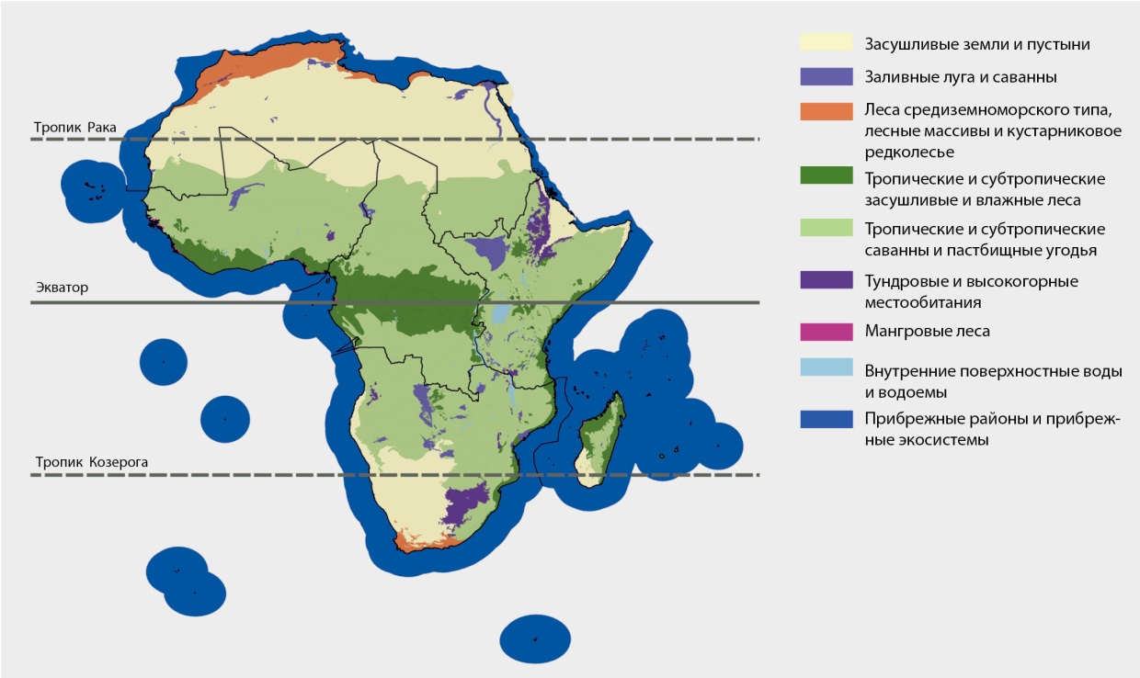
A2. Богатое биоразнообразие и разнообразные экосистемы Африки генерируют поток товаров и услуг, которые играют важную роль в обеспечении продовольствия, воды, энергоресурсов и здравоохранения и служат важными источниками средств к существованию для континента. Эти осязаемые и неосязаемые активы лежат в основе африканской экономики и являются стратегическим капиталом для достижения устойчивого развития в регионе (точно установлено). Будучи материальными, нематериальными или регуляционными, они представляют собой обеспечиваемый природой вклад на благо человека. В сочетании с богатыми знаниями коренного и местного населения, накопленными за тысячи лет, в целом они приносят большую пользу жителям континента, но иногда они могут причинять вред из-за таких последствий, как болезни или конфликты по поводу их использования. Жизнь многих людей, проживающих в сельских районах Африки, в большей степени, чем на любом другом континенте, по-прежнему сильно зависит от дикой природы и обеспечиваемых ею услуг. В Африке также имеется множество рек, озер, водно-болотных угодий и запасов грунтовых вод. Обилие воды в некоторых районах открывает значительные возможности для производства электроэнергии на основе гидроэнергетики, обладающей потенциалом для производства примерно 1,5 млн. ГВт/ч в год. Однако в настоящее время Африка сталкивается с участившимися случаями нехватки воды. Многие участки в Африке были отнесены к разряду охраняемых территорий, объектов природного и культурного наследия или священных мест, содействующих повышению благополучия людей. Регулирование вклада природы включает в себя, например, услуги, обеспечиваемые местами гнездования, питания и спаривания птиц и млекопитающих, такими как значимые территории сохранения популяций птиц и основные территории сохранения биоразнообразия; услуги, обеспечиваемые насекомыми-опылителями, такими как пчелы и бабочки; регулирование качества воздуха, климата, закисления океана, качества пресной воды и прибрежных вод; и защита и обеззараживание почвы и осадочных пород {1.1.4, 1.3.4.3, 1.3.7.1, 1.3.8.1.2, 1.3.9, 2.2.1.2, 2.4.1.1, 3.3.2.1, 3.3.3.1, 4.2.1.3, 4.2.2.4, 4.5.1.1}.
A3. Подлинная ценность биоразнообразия и обеспечиваемого природой вклада на благо человека обычно недооценивается в процессах принятия решений в Африке, особенно применительно к нематериальному и регуляционному вкладу. Существующие исследования по оценке биоразнообразия и обеспечиваемого природой вклада на благо человека в Африке являются малочисленными и ограниченными по своему географическому охвату и количеству исследуемых видов экосистем (установлено, но не окончательно). Оценка биоразнообразия и его вклада на благо человека служит инструментом, используемым в процессе принятия решений и распространения информации об их важности для человечества, и тем самым является средством поддержки усилий по их сохранению и устойчивому использованию, а также совместному получению выгод от освоения биологических ресурсов. Таким образом, понимание ценности компонентов биоразнообразия и их вклада на благо человека может содействовать привлечению инвестиций для их регулирования с помощью наиболее подходящих методов и проведению оценки связей между различными вариантами политики, а также издержек и выгод, связанных со стратегиями сохранения и использования биоразнообразия. Неспособность учесть их ценность при принятии решений часто приводит к расточительному использованию и истощению биоразнообразия и экосистемных услуг. В Африке оценке биоразнообразия и обеспечиваемого природой вклада на благо человека уделяется недостаточное внимание (рисунок РДО.2). Как видно из рисунка РДО.3, исследования в большей степени касались прибрежных и морских районов, внутренних вод и лесов по сравнению с другими экосистемами. Большинство исследований по изучению ценности биоразнообразия были проведены в Южной Африке и Восточной Африке и прилегающих островах {2.2}.
Рисунок РДО.2
Ориентировочная оценка экономической ценности обеспечиваемого природой вклада на благо человека в Африке
Выборочные значения некоторых экосистемных услуг в отдельных экосистемах (пресноводных, морских и прибрежных районах и лесах) в Африке. Данные получены из различных источников и имеют методологические различия; это означает, что провести сопоставление ценности по субрегионам или экосистемам в настоящее время не представляется возможным. Более подробное описание методологии, использованной при составлении рисунка РДО.2, содержится в приложении 1.1 сопроводительных материалов, размещенных по ссылке https://www.ipbes.net/supporting-material-e-appendices-assessments.
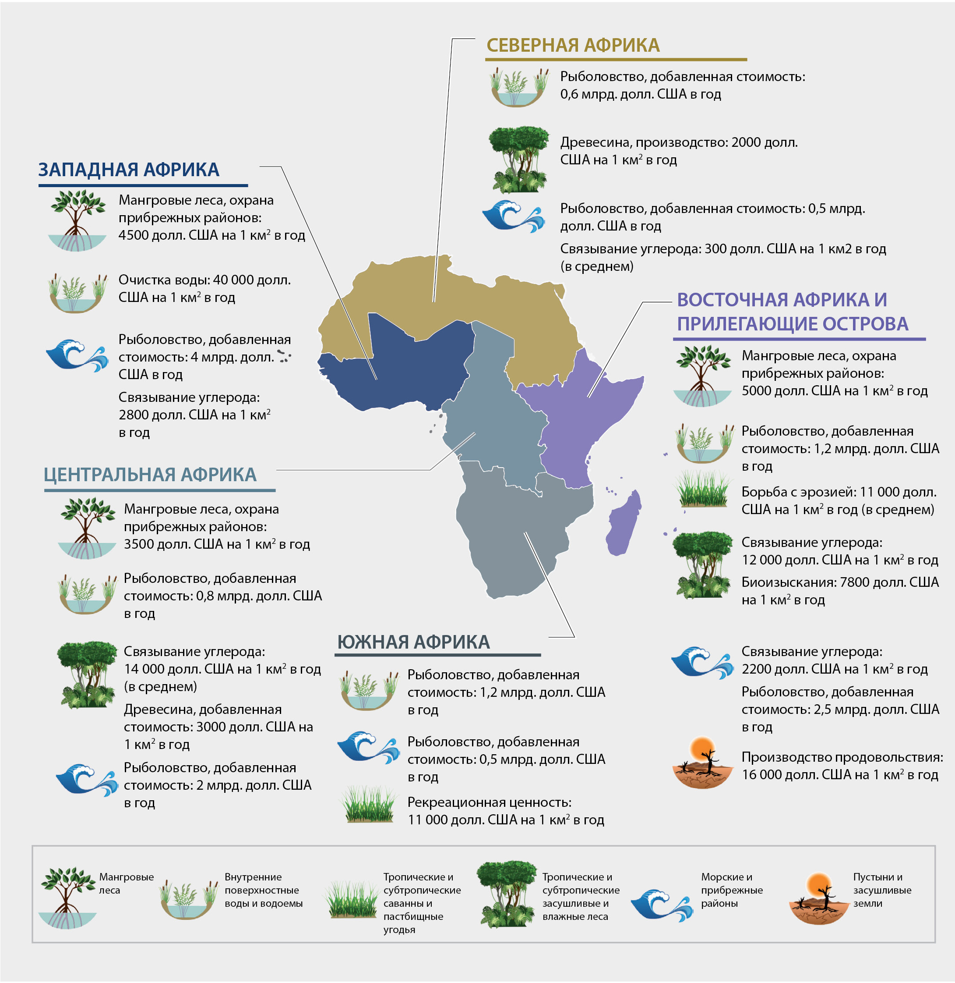
A4. Африка обладает всеми возможностями для того, чтобы в полной мере реализовать преимущества, связанные с наличием столь богатого биоразнообразия, и изучить пути его использования на устойчивой основе для содействия своему экономическому и техническому развитию (установлено, но не окончательно). Эти возможности сулят Африке блестящее будущее, но процесс их реализации сопряжен с проблемами и рисками. Так, мощный рост населения неизбежно сопряжен с проблемами и необходимостью их эффективно решать, но в то же время он открывает ряд возможностей. Население Африки относительно молодо, и соотношение между работающими и неработающими пожилыми людьми по сравнению с другими частями света в этом регионе более благоприятно. По-прежнему масштабно развиваются городские районы, и есть возможность строить малые и большие города на основе принципа устойчивого использования ресурсов. Также Африка является единственным регионом, не завершившим индустриализацию. Соответственно, Африка может задействовать потенциал «зелено-голубой» экономики, используя широкие возможности, обеспечиваемые ее землями, водами, морями и океанами. Она может ускорить структурные преобразования, если пересмотрит несколько парадигм в области устойчивого использования ресурсов и сокращения масштабов нищеты. Смена парадигмы уже осуществляется правительствами тех стран, которые стремятся объединиться с остальным миром. Африка имеет уникальные возможности для более сбалансированного подхода к развитию за счет использования технологий, инноваций, механизмов финансирования с привлечением инвестиций и внутренних средств. Чтобы успешно перейти к «зелено-голубой» экономике в контексте устойчивого развития, африканское общество также должно вести работу со знаниями коренных и местных общин применительно к управлению своими ресурсами и охране прав и средств к существованию тех, кто живет в условиях земных и морских экосистем в Африке и зависит от них. Если не будет полностью признано наличие менее ощутимых выгод, получаемых от экосистем, то использование природных ресурсов, вероятно, сохранит неустойчивый характер, что приведет к потенциальному разрушению важных экосистемных функций и услуг {1.3.7, 1.3.9, 2.2, 4.4.1.1}.
Рисунок РДО.3
Сопоставление числа опубликованных работ по оценке трех различных типов обеспечиваемого природой вклада на благо человека, в разбивке по субрегионам и экосистемным единицам анализа
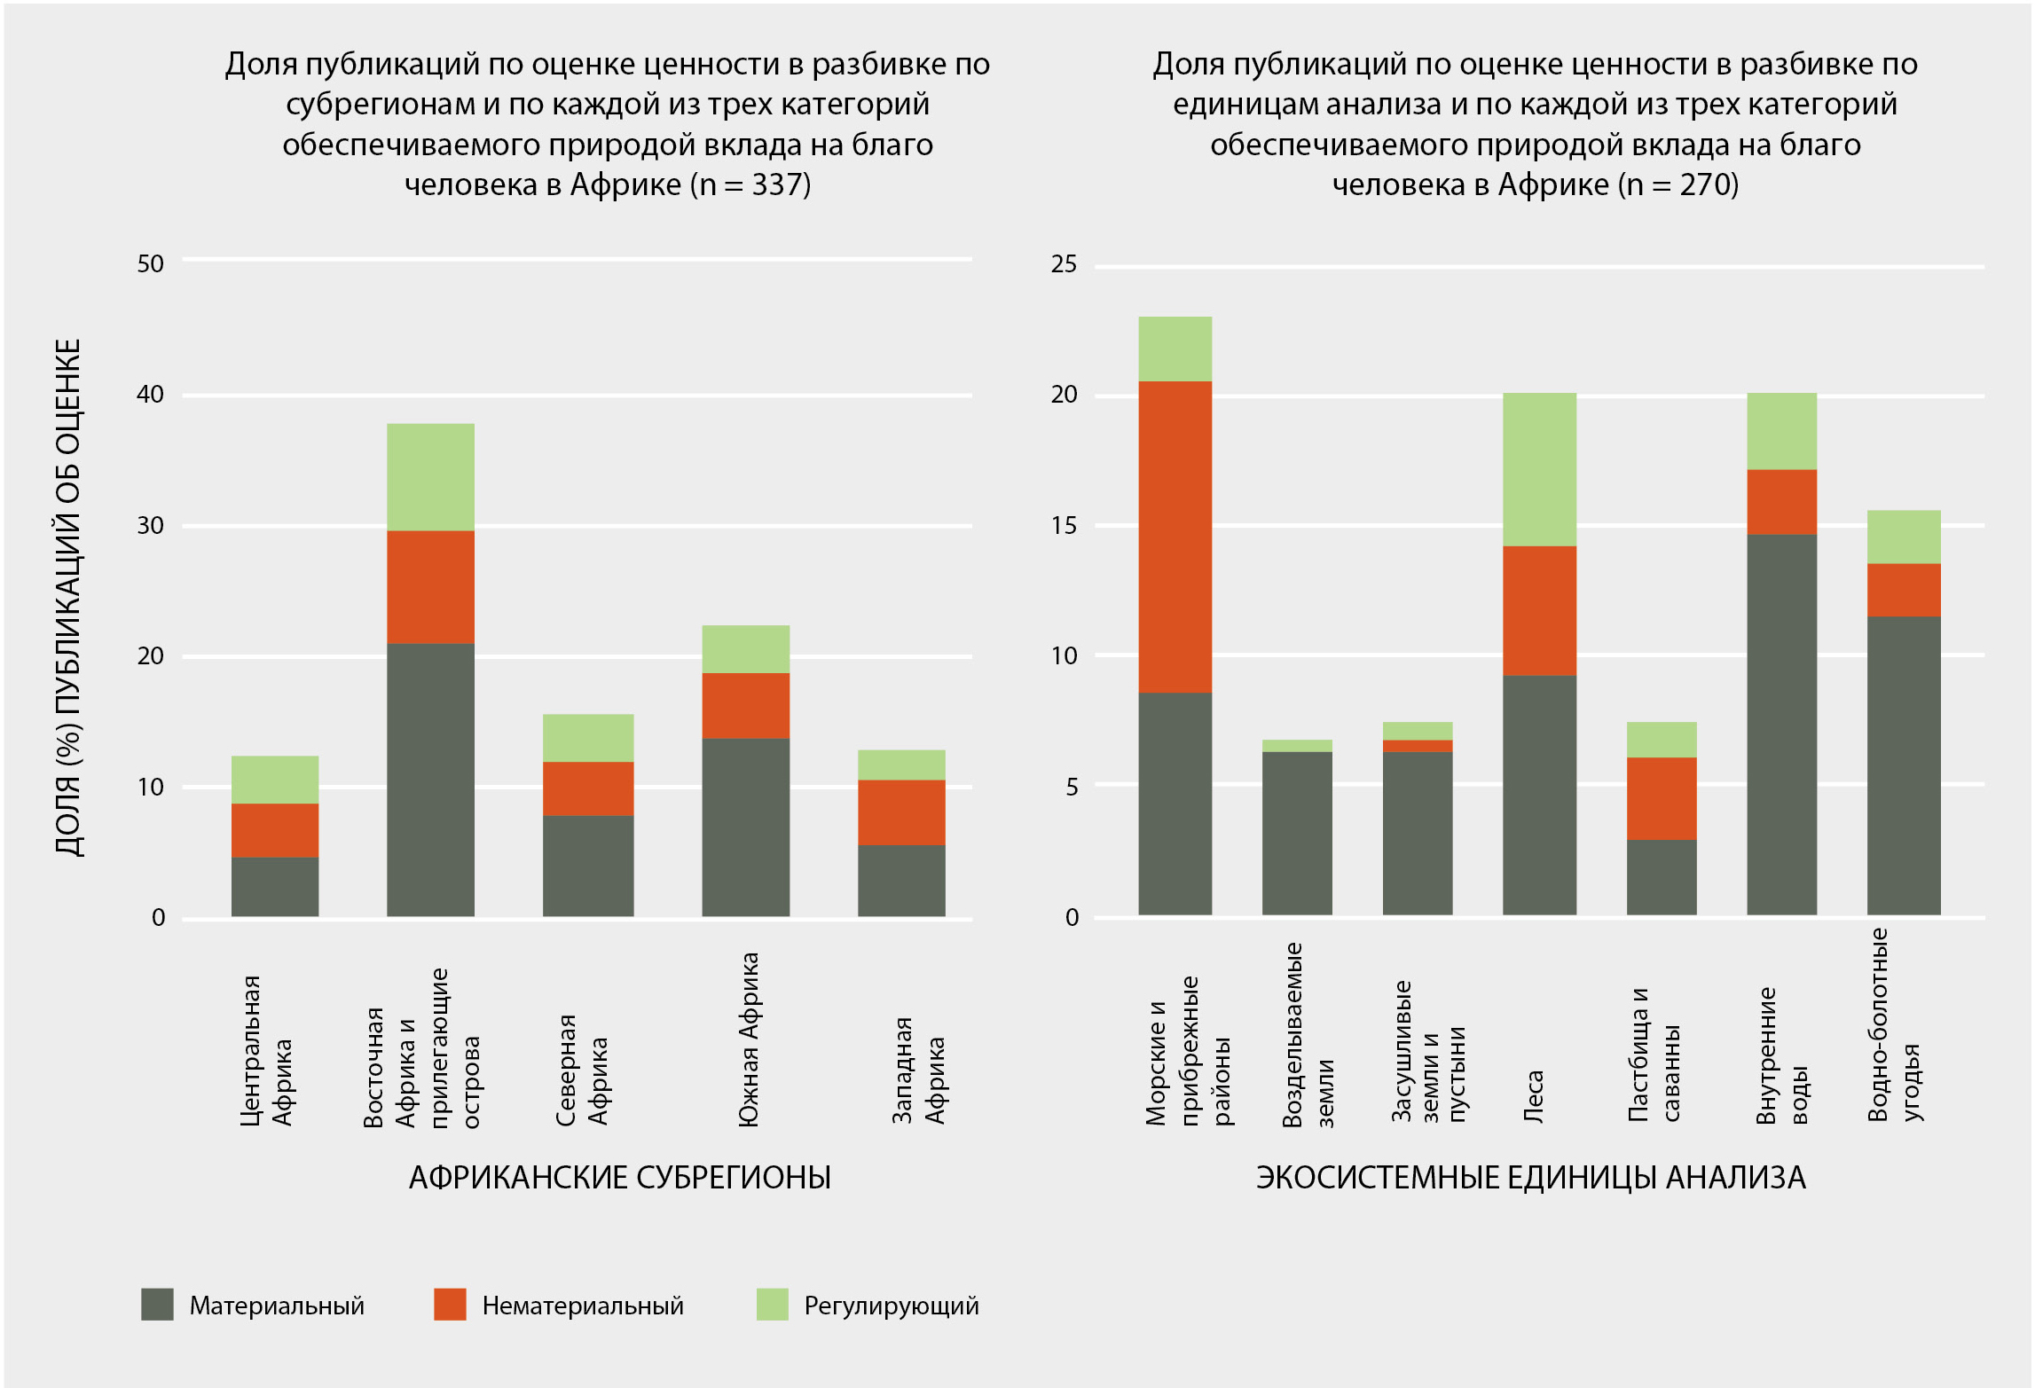

А5. Существующие в Африке экосистемы имеют важное экологическое, социальное, экономическое и культурное значение на национальном, региональном и глобальном уровнях. Такие экосистемы являются источником огромных запасов генетических ресурсов и знаний (установлено, но не окончательно). В качестве стратегической меры по их защите страны отнесли к разряду охраняемых 14 процентов земель этого континента и 2,6 процента морей в пределах национальной юрисдикции, причем некоторые участки были обозначены как важные территории или территории с особым природоохранным режимом. В Африке насчитывается 369 водно-болотных угодий, имеющих международное значение (Рамсарские угодья), 142 объекта всемирного наследия ЮНЕСКО, 1255 важных мест скоплений птиц и биоразнообразия и 158 мест, которые находятся под охраной Альянса против вымирания исчезающих видов и где обитают виды, находящиеся под угрозой или на грани исчезновения. На континенте расположены 8 из 36 мировых очагов биоразнообразия. Эти очаги являются наиболее богатыми с биологической точки зрения и находящимися под угрозой районами, обладающими большим числом эндемичных или находящихся под угрозой исчезновения видов. К их числу относятся Капская флористическая область, восточная часть афротропического субрегиона, горы вдоль восточной оконечности Африки и прибрежные леса, гвинейские леса Западной Африки, Мадагаскар и острова Индийского океана, средиземноморский бассейн Мапуталенд-Пондоленд-Олбани и регион Карру, отличающийся большим разнообразием растений-суккулентов. Все «горячие точки» интегрированы во все охраняемые территории на уровнях от 2,5 до 17,5 процента. Конголезские леса Центральной Африки, лесные массивы и пастбищные угодья Миомбо-Мопане, Серенгети, Окаванго, Сахара/Сахель, пустыня Калахари и пустыня Намиб относятся к числу наиболее известных во всем мире уголков дикой природы. Многие районы также являются важными компонентами миграционных маршрутов для мигрирующих видов, признанных в Соглашении по охране афро-евразийских мигрирующих водно-болотных птиц. Многие из этих важных экосистем являются хрупкими или страдают от антропогенной деятельности и экологических изменений, включая изменение климата; в то время как другие кажутся более устойчивыми в силу своих природных свойств и могут служить убежищем для видов, меняющих ареал своего обитания в результате таких экологических изменений. Биоразнообразие Африки имеет глобальное значение. На африканском континенте (20,2 процента суши Земли) обитает четверть всех видов млекопитающих мира; пастбищные угодья в Восточной Африке и Южной Африке отличаются наибольшим разнообразием крупных млекопитающих в мире; этот континент также является пристанищем приблизительно для одной пятой части мировых видов птиц, отличается высоким уровнем разнообразия и эндемизма земноводных в Центральной Африке и служит домом, по крайней мере, для шестой части мировых видов растений, эндемичных для Африки. В Африке находится целый ряд глобальных центров видового разнообразия и эндемизма пресноводных рыб, моллюсков и ракообразных. О генетическом разнообразии биологических ресурсов этого континента можно судить по его многообразию пород животных и сортов сельскохозяйственных культур, которые были по сути выведены на основе своих диких родственников. Это многообразие отражает не только уникальное и разнообразное биологическое и культурное наследие Африки, но также является результатом взаимодействия и адаптации к постоянно меняющимся условиям и обменов с другими культурами. В Африке насчитывается множество фермеров, ведущих натуральное хозяйство, мелких скотоводов и пастухов, поддерживающих многообразие растительных и животных генетических ресурсов для производства продовольствия и ведения сельского хозяйства, что, как правило, смягчает последствия засухи, изменения климата, деятельности вредителей и изменяющихся экологических условий, а также укрепляет жизнестойкость и адаптацию к изменению климата. В Африке произрастают многие продовольственные культуры, включая различные виды пшеницы, ячменя, просо и сорго; тэфф (Eragrostis tef) (рисунок РДО.4); кофе (Coffea arabica); чай ройбуш (Aspalathus linearis); вигна (Vigna unguiculata); и масличная пальма (Elaeis guineensis) {1.1.3, 3.3.1, 3.3.2, 3.4.1.1.5, 3.4.2.1.6, 3.4.3.1.5, 3.4.4.1.5, 3.4.5.1.6}.
Рисунок РДО.4
Тэфф как пример автохтонной продовольственной сельскохозяйственной культуры
Тэфф (Eragrostis tef) является одной из многих культур, которые были обойдены вниманием и в настоящее время недостаточно широко используются. Теперь эта культура получила признание на национальном, региональном и глобальном уровнях за ее питательную ценность, в качестве важного источника дохода на местных и региональных рынках и за ее существенный вклад в обеспечение продовольственной безопасности.
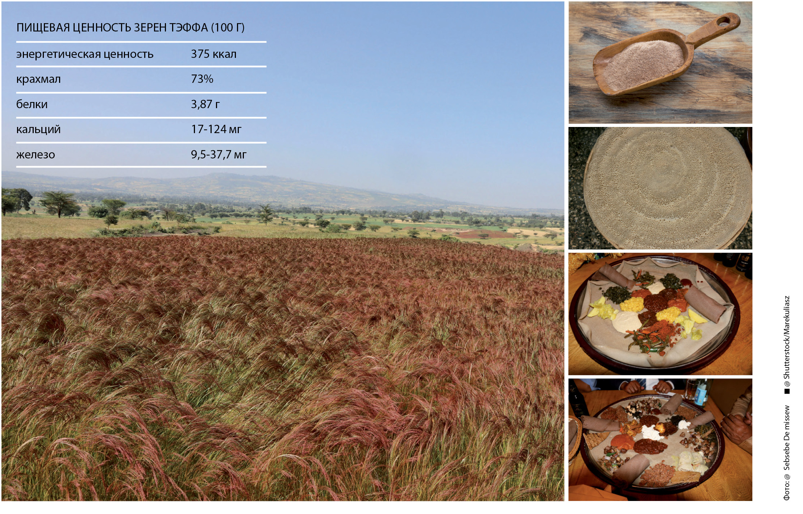

B. Африка под давлением
B1. Сокращение и утрата биоразнообразия и уменьшение обеспечиваемого природой вклада на благо человека в Африке все сильнее сказываются на повседневной жизни и препятствуют социально-экономическому развитию этого континента (точно установлено). Сокращение биоразнообразия и обеспечиваемого природой вклада на благо человека угрожает обеспечению продовольствием, водой, энергоресурсами, медицинскими услугами и оказывает негативное воздействие на источники средств к существованию. Обуславливающие утрату биоразнообразия факторы также усугубляют связанные с климатом риски, деградацию земель и опустынивание, утрату местообитаний мигрирующих видов, плодородия почв и продуктивности и ведут к утрате возможностей в сфере туризма. Все большему числу млекопитающих, птиц, земноводных, пресмыкающихся, рыб и растений начинают прямо или опосредованно угрожать различные природные или антропогенные факторы. Угрозы биоразнообразию также влияют на состояние окружающей среды и создают в некоторых районах условия для распространения зоонозных болезней и проникновения и распространения инвазивных чужеродных видов. Утрата обеспечиваемого природой вклада на благо человека, связанная с деградацией биоразнообразия, повышает напряженность в социальных отношениях, способствуя росту неравенства между народами, которое лежит в основе многих конфликтов на Африканском континенте. Многочисленные виды находятся под серьезным давлением, и многие из них все чаще оказываются под угрозой исчезновения (рисунок РДО.5, рисунок РДО.6). Все правдоподобные сценарии будущего, проанализированные в ходе оценки для Африки, указывают на то, что действие этих факторов в целом будет усиливаться и с этим будет связано негативное воздействие на биоразнообразие, вклад природы на благо человека и благополучие людей {3.1, 3.3, 4.2.2, 4.2.2.4}.
Рисунок РДО.5
Риск вымирания видов, эндемичных для Африки и ее субрегионов
В представленных категориях «Красного списка» включены виды, находящиеся на грани исчезновения, исчезающие, исчезнувшие в дикой природе, исчезнувшие, вызывающие наименьшие опасения, близкие к состоянию под угрозой и уязвимые; в отдельных случаях достаточная информация отсутствует. Данные свидетельствуют, что риски вымирания различаются в зависимости от регионов и являются основой для принятия мер политики. На основе работы Brooks et al. (2016).
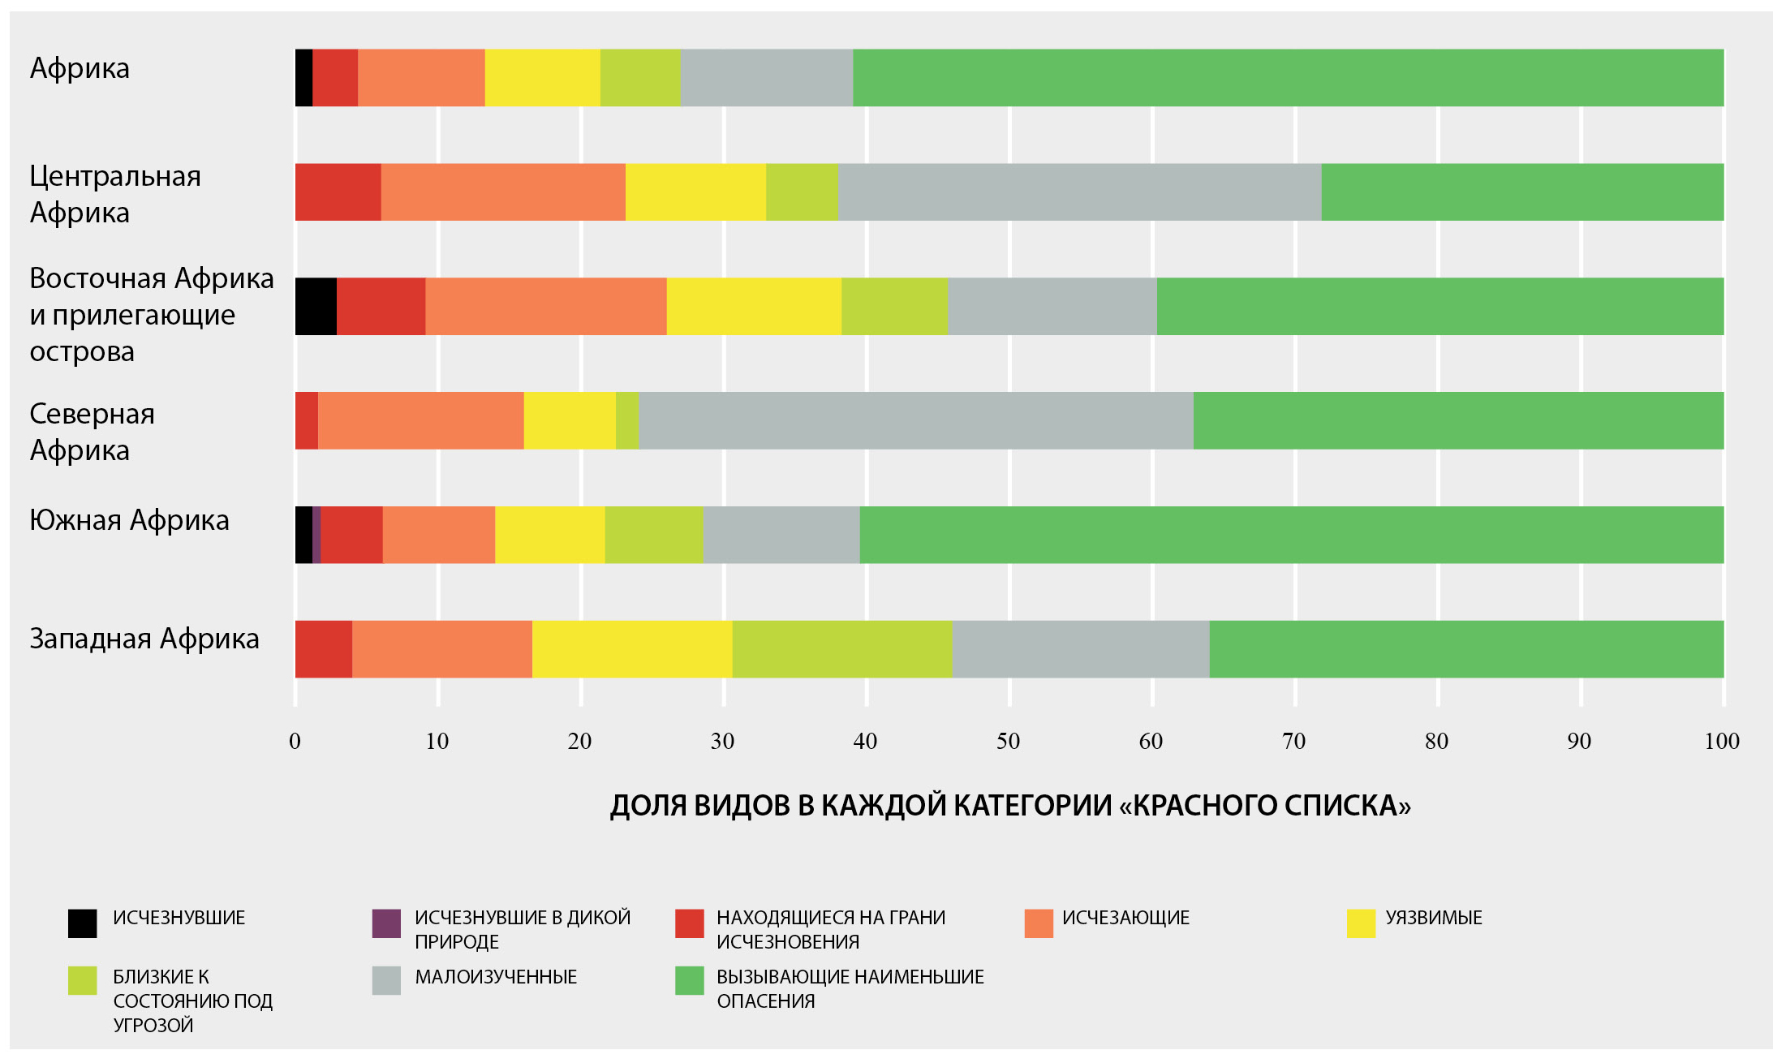
B2. Различные природные и антропогенные факторы, вызывающие сокращение и утрату биоразнообразия и обеспечиваемого природой вклада на благо человека в Африке, включают в себя конверсию природных местообитаний в сельскохозяйственные земли и городские поселения. К числу других факторов относятся нерегулируемое развитие инфраструктуры и населенных пунктов; чрезмерная добыча биологических ресурсов; привнесение инвазивных чужеродных видов; а также загрязнение воздуха, воды и почвы (установлено). Изменение климата, проявляющееся в росте температуры, повышении уровня моря и изменениях режима выпадения и распределения осадков и их количества, усугубляет все остальные прямые факторы утраты биоразнообразия. Частота стихийных бедствий, включая засухи, наводнения, ураганы и землетрясения, еще больше усиливает давление и угрозы для различных видов. Кроме того, Африка стремительно развивается с темпами роста около 4-5 процентов ВВП и приростом инвестиций, ориентированных на развитие инфраструктуры, в том числе в сфере телекоммуникаций, энергетики, транспорта, добычи ресурсов и в крупных агропромышленных секторах. Эти факторы могут создавать серьезные угрозы для биоразнообразия и его вклада на благо человека. Различные виды деятельности в области развития и промышленной деятельности, включая строительство или расширение дорог, плотин, гидроэлектростанций, нефте- и газопроводов, шахт, нефтяных и газовых месторождений, портов и городов, уже приводят к масштабному обезлесению, деградации земель, загрязнению, эрозии почвы и утрате биоразнообразия (таблица РДО.1). Браконьерство и незаконное перемещение животных (например, панголинов, носорогов, слонов, приматов), растений (например, орхидей, розового дерева, сандалового дерева и многих лекарственных видов) и продукции из них обусловлены незаконной торговлей; они оказывают негативное воздействие на биоразнообразие и обеспечиваемый природой вклад на благо человека и приводят к утрате доходов и утрате природного и культурного наследия Африки. Незаконная торговля дикими животными и растениями во многих случаях связана с международными преступными группами, занимающимися сбытом наркотиков, торговлей людьми и терроризмом. Вместе с тем, у африканских стран имеются возможности сочетать сохранение биоразнообразия с устойчивым развитием (см. разделы C и D) {3.3.3.3, 4.2.2.2, 4.2.1.4, 4.2.2.6, 4.4.4}.
Рисунок РДО.6
Индексы выживания видов из «Красного списка» для пяти таксономических групп (млекопитающие, птицы, земноводные, кораллы и цикады) в Африке с учетом доли распределения каждого вида в пределах каждого субрегиона
На рисунке ниже показаны тенденции в отношении видов, находящихся под угрозой исчезновения, для пяти таксономических групп (млекопитающие, птицы, земноводные, кораллы и цикады) в каждом субрегионе Африки. В «Красном списке» видов, находящихся под угрозой исчезновения, Международного союза охраны природы (МСОП) отмечается, что данные по этим группам следует толковать как количество видов, для которых известно, что они находятся под угрозой, в тех таксонах, по которым на настоящее время уже проведена оценка, а не как общее число видов, находящихся под угрозой, в каждой группе. Общая закономерность, выявленная в результате оценки, состоит в постепенном ухудшении состояния пяти анализировавшихся таксономических групп в период с 1993 года по 2016 год, за исключением Центральной Африки. На основе исследований Brooks et al. (2016) и МСОП (2017).
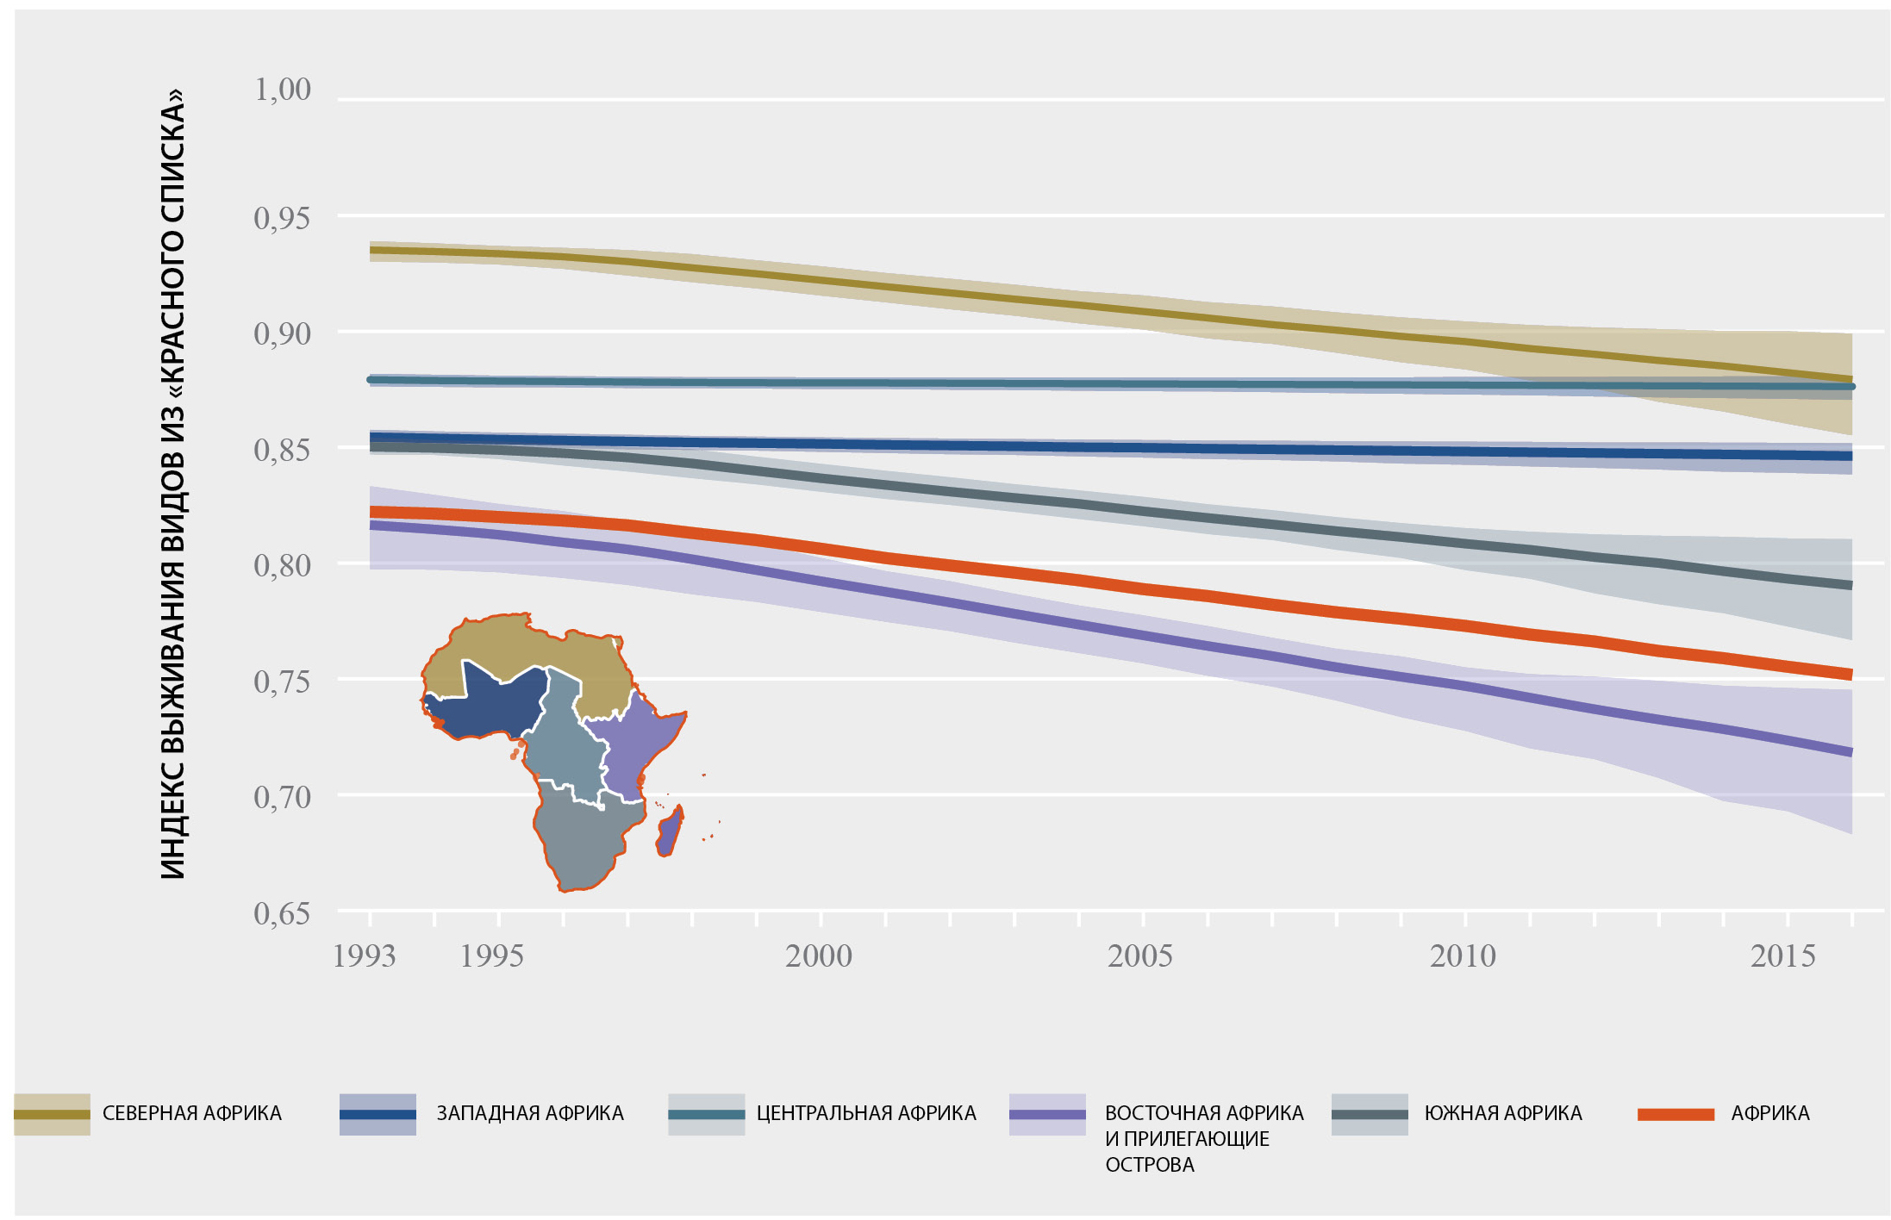
B3. Ожидается, что к 2050 году численность населения Африки, составляющая в настоящее время 1,25 млрд. человек, удвоится, что серьезно увеличит нагрузку на биоразнообразие этого континента и обеспечиваемый природой вклад в благополучие человека, если не будут выработаны и эффективно выполнены надлежащие программы и стратегии. Африка также является континентом, отличающимся одними из самых высоких темпов урбанизации (точно установлено). Быстрая и непланируемая урбанизация оказывает колоссальное давление на инфраструктуру и повышает спрос на услуги, включая водоснабжение, продовольственное обеспечение, борьбу с загрязнением и регулирование отходов, а также поставки электроэнергии для домашних хозяйств и промышленного развития. Городские общины также производят большое количество твердых и других отходов, которые приводят к загрязнению окружающей среды. Степень воздействия на окружающую среду во многом определяется тем, как городские жители ведут себя, т.е. их моделями потребления и укладом жизни, а не только их численностью. В 2003 году 39 процентов из 850 млн. жителей Африки проживали в городских и пригородных районах, а к 2030 году этот показатель вырастет до 54 процентов. В то же время наблюдаются крупные различия в моделях урбанизации между различными регионами Африки. Главной причиной миграции людей из сельских в городские районы является поиск альтернативных источников средств к существованию или экономических возможностей, что ведет к росту неформальной занятости и образованию стихийных городских поселений. В связи с этим необходимо разработать стратегии для поощрения устойчивого и справедливого развития, например, путем перенаправления возможностей в области развития в сельские районы и осуществления запланированного расширения городов в зонах экономического развития в сельской местности, особенно в тех, в которых обеспечены надлежащее водоснабжение и поставки возобновляемых энергетических ресурсов. {1.3.7, 4.2.2.2, 4.2.2.2.3, 4.4.4, 5.4.2}.
Таблица РДО.1
Основные факторы изменения биоразнообразия в Африке по субрегионам и типам экосистем
В таблице приводится общая качественная оценка различных факторов изменений биоразнообразия и вклада природы на благо человека в Африке. В ней дается оценка динамики воздействия (высокое, среднее или низкое увеличение) соответствующих факторов на различные типы экосистем. Толщина стрелок говорит об уровне согласия в отношении включенных в выборку стран.
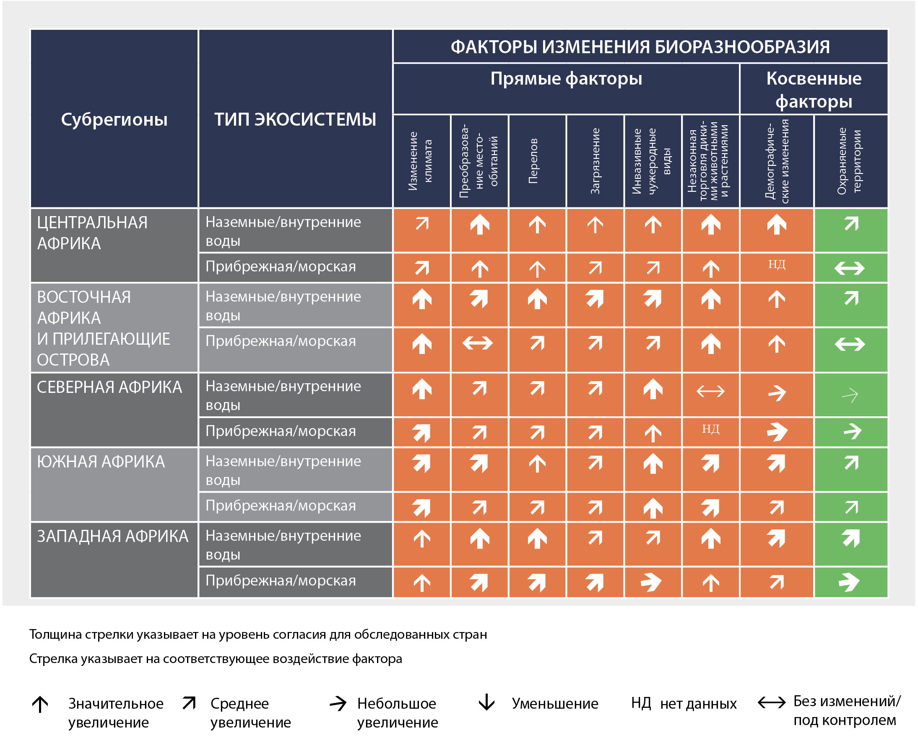
B4. Африка особенно сильно подвержена последствиям изменения климата (точно установлено). Ожидается, что температура во всех африканских странах будет повышаться более быстрыми темпами по сравнению с общемировыми показателями, причем в некоторых областях, например, в бассейне Калахари, уровень потепления будет почти в два раза превышать среднемировой показатель. Прогнозы в отношении количества осадков являются более противоречивыми, хотя предполагается, что изменчивость количества выпадающих осадков в большинстве районов усилится. Существует большая вероятность увеличения числа природных событий, связанных с выпадением осадков большой интенсивности. Изменение климата может привести к существенной утрате африканских видов растений, более 50 процентов некоторых видов птиц и млекопитающих, а также к снижению продуктивности Африканских озер на 20-30 процентов к 2100 году. Будущие тенденции в области заболеваний и изменение климата будут иметь значительные последствия для сектора животноводства в Африке, оказав воздействие на распределение переносчиков болезней и наличие воды. Воздействие на внутренние воды и прибрежные системы также может оказаться значительным и сопровождаться повышением уровня моря, изменениями в апвеллинге, волнениями на море и изменениями температуры поверхности моря, которые также могут оказать влияние на прибрежные экосистемы. Некоторым видам в отдельных районах и при определенных условиях придется мигрировать между сухопутными и морскими ландшафтами в поисках подходящих местообитаний. Сохранение биоразнообразия и экосистем усиливает способность к адаптации, укрепляет жизнестойкость и снижает уязвимость к изменению климата, способствуя таким образом устойчивому развитию. Способность видов мигрировать будет различаться в разных таксонах, зависеть от наличия миграционных коридоров, а в некоторых районах сдерживаться изменением растительного покрова и фрагментацией местообитаний из-за последствий человеческой деятельности. Существующие сети охраняемых территорий, возможно, придется реорганизовать с учетом последствий изменения климата (тенденции в области охраны основных территорий сохранения биоразнообразия описываются на рисунке РДО.7). Непосредственное воздействие глобального роста уровня углекислого газа (CO₂) также может иметь существенные последствия для распространения видов в наземной среде и способно стать прямой причиной изменений на уровне биома. Увеличение содержания СО₂ в океанах приведет к повышению кислотности, а это в сочетании с ростом температуры будет иметь далеко идущие последствия, включая обесцвечивание кораллов и декальцинацию раковин моллюсков. При высоких концентрациях CO₂ это может привести к полному разрушению коралловых систем и нарушению многочисленных экологических функций, которые они обеспечивают (включая нарушение их функции поддержки многих рыбоводческих хозяйств) {1.3.3, 4.2.2.3}.
Рисунок РДО.7
Тенденции изменения площади основных территорий сохранения биоразнообразия (в частности – значимых территорий сохранения популяций птиц и биоразнообразия), полностью охватываемых системой охраняемых природных территорий (ОПТ), в субрегионах Африки в период между 1900 годом и 2012 годом
В диаграмме учитываются основные территории сохранения биоразнообразия, которые имеют важнейшее значение для обеспечения постоянства биоразнообразия в мире. В течение столетия наблюдается неуклонное увеличение доли основных территорий сохранения биоразнообразия (ОТСБ) в сторону полного охвата системой охраняемых природных территорий (ОПТ). В регионах Западной Африки и Центральной Африки доля достигает 40 процентов, а в других регионах – Южная Африка (29 процентов), Северная Африка (21 процент) и Восточная Африка (20 процентов) – имеется отставание. Этот индекс указывает, в какой степени имеющимися в регионе ОПТ обеспечивается представленность видов с учетом их минимальной доли в общемировом распределении. На основе исследования Brooks et al, (2016).
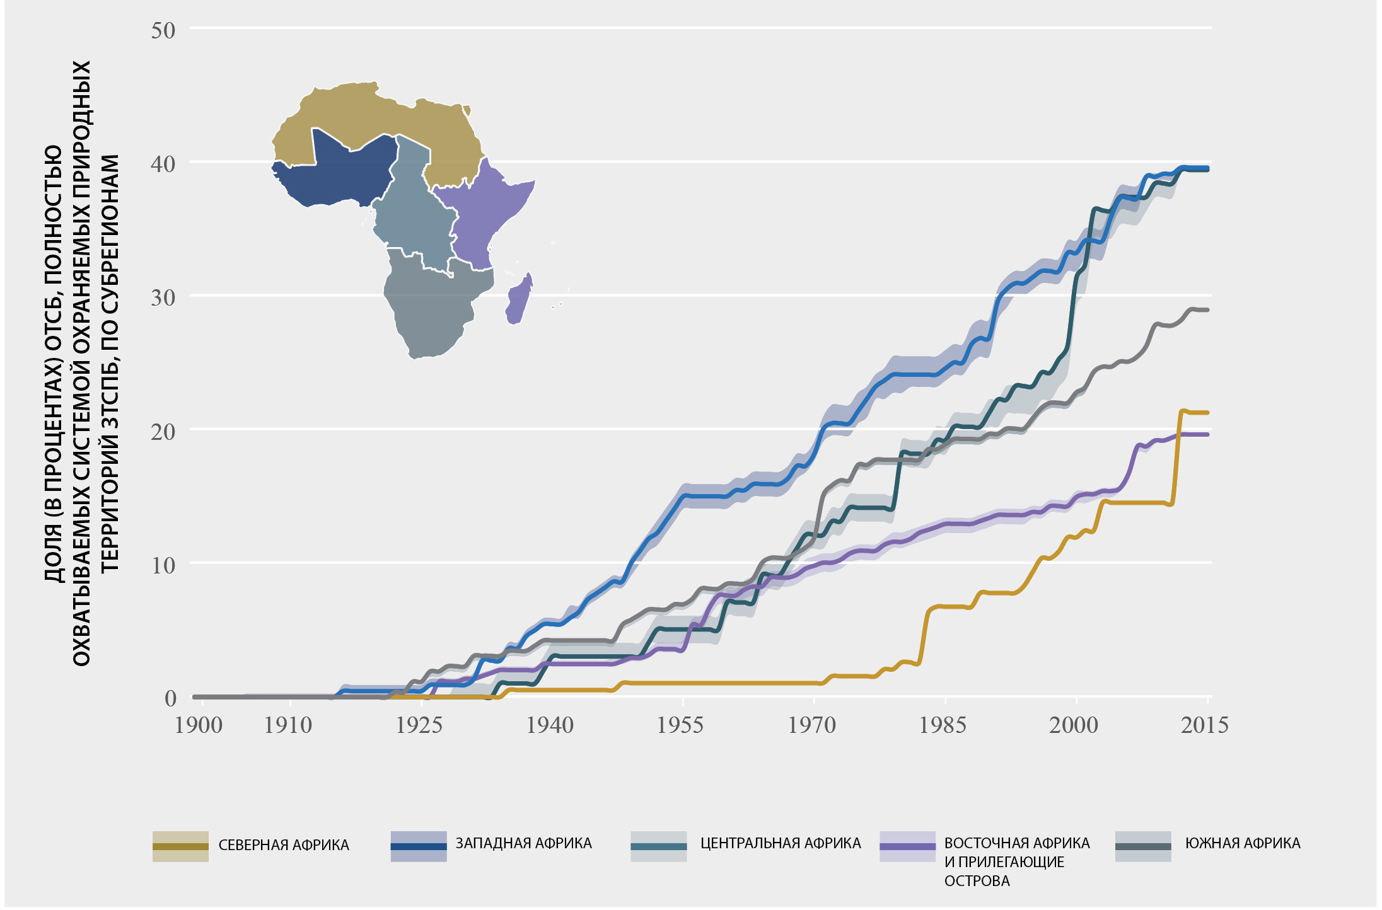
B5. В результате изменения растительного покрова в Африке утрачивается способность земли поддерживать биоразнообразие и обеспечивать вклад природы на благо человека. Нерегулируемая конверсия лесных (включая заготовку леса) и пастбищных угодий для выращивания сельскохозяйственных культур, добычи полезных ископаемых, развития городов и инфраструктуры, в числе других антропогенных изменений, привела к утрате местообитаний, деградации водосборных бассейнов и эрозии почвы и в результате – к утрате биологического разнообразия и источников средств к существованию (установлено, но не окончательно). Земля, которая в Африке считается самым ценным ресурсом для всех аспектов жизни и развития, испытывает на себе все большее давление из-за конкурирующих между собой потребностей в области развития, связанных с развитием городов и инфраструктуры, добычей полезных ископаемых и расширением сельскохозяйственных угодий. По оценкам, около 20 процентов территории суши в Африке (6,6 млн. км²) пришло в упадок в результате эрозии и засоления почв, загрязнения и утраты растительности или плодородия. Это обусловлено сочетанием ряда факторов (таких, как обезлесение, неустойчивое сельское хозяйство, чрезмерный выпас скота, нерегулируемая добыча полезных ископаемых, инвазивные чужеродные виды и изменение климата). Главным фактором утраты биоразнообразия – помимо интенсификации сельского хозяйства – является расширение сельскохозяйственных площадей, прежде всего перевод природных местообитаний в разряд возделываемых земель. Наблюдается увеличение объема производства товарных культур, отчасти усугубляемое растущим явлением захвата территорий, когда иностранным инвесторам выделяются крупные участки земли для производства биоэнергии и продовольствия, что оказывает значительное влияние на ресурсы коренного и местного населения, его знания и благополучие. Общая площадь возделываемой земли тесно связана с утратой местных растений и опосредованно ведет к утрате млекопитающих и птиц. Фрагментация, возникающая из-за различных видов землепользования, приводит к вымиранию на местном уровне «оседлых» и «неоседлых» видов, поскольку многие виды диких животных являются мигрирующими, а охраняемые территории не обеспечивают достаточную среду обитания для их распространения или миграции. Такое ограничение влечет за собой утрату биоразнообразия, особенно уязвимых видов, поскольку их естественные местообитания подвергаются утрате или деградации. Этот процесс усугубляет эрозия традиционных знаний по мере того, как общины изменяют свои методы культурного использования территорий и ресурсов {1.3.6, 4.1, 4.2.1.1, 4.2.2.1, 4.2.2.3.1, 4.2.2.4, 4.2.2.5, 4.4.2.2.1, 5.5.1}.
B6. Хотя морская и прибрежная среды имеют большое экологическое и социально-экономическое значение для африканского континента, им серьезно угрожает деятельность человека. Богатство биоразнообразия и экосистем в морских и прибрежных районах обеспечивает значительный экономический, социальный и культурный вклад в жизнь населения Африки (точно установлено). Прямой вклад морских и прибрежных ресурсов в экономику Африки весьма масштабен, в некоторых регионах он составляет более 35 процентов ВВП. Однако этим средам угрожает ряд факторов, связанных с деятельностью человека и являющихся следствием изменения климата, развития инфраструктуры (например, портов), урбанизации, туризма, добычи полезных ископаемых и чрезмерного использования морских и прибрежных ресурсов; их воздействие приводит к утрате биоразнообразия и наносит значительный ущерб ключевым экосистемам, включая коралловые рифы, эстуарии и мангровые заросли. По мере роста численности населения мира растет как спрос на морские источники пищи, так и количество людей, чьи средства к существованию полностью или частично зависят от моря. Следовательно, местный и глобальный спрос на рыбу и быстрый рост численности населения, зависящего от рыбного промысла, являются основной причиной перелова в прибрежных и морских средах Африки. Такой перелов сильно влияет на состояние ресурсов прибрежных и морских районов, из-за чего ряд видов находится под угрозой, а запасы рыбы сокращаются. В частности, деградация систем коралловых рифов имеет далеко идущие последствия для рыболовства, продовольственной безопасности, туризма и морского биоразнообразия в целом. Кроме того, из-за чрезмерной эксплуатации, деградации и утраты местообитаний, подкисления, загрязнения из наземных источников, внедрения чужеродных инвазивных видов и повышения уровня моря возникает угроза для ценных экосистемных услуг {4.2.2.3.4}.
C. Укрепление механизмов преобразований в Африке
C1. Уникальное и богатейшее биоразнообразие Африки является активом для достижения целей в области устойчивого развития и может быть на устойчивой и справедливой основе использовано для уменьшения неравенства и сокращения масштабов нищеты на континенте (установлено, но не окончательно). В течение двух последних десятилетий в Африке отмечаются бурные темпы экономического роста и имеются повышенные финансовые возможности, однако она также является единственным регионом, в котором после принятия целей в области развития, сформулированных в Декларации тысячелетия, наблюдается рост масштабов крайней нищеты, хотя некоторые страны продемонстрировали значительный прогресс. Значение биоразнообразия и экосистемных услуг важно для достижения целей 14 и 15 в области устойчивого развития, которые сосредоточены на сохранении и устойчивом использовании природных ресурсов в контексте вклада в благополучие человека (например, цели в области устойчивого развития 1, 2, 3, 6 и 7). Кроме того, на биоразнообразии может благоприятно отразиться достижение целей 11 и 13, в рамках которых предлагаются решения, основанные на природных факторах. К числу благоприятных условий для достижения целей в области устойчивого развития относится наличие богатого биоразнообразия, пахотных земель и разнообразных экосистем, которые служат фундаментом устойчивого развития. Вместе с тем неблагоприятные условия, такие как ограниченный финансовый и институциональный потенциал для эффективного и продуктивного использования его природных ресурсов, может нанести ущерб процессу развития. Тесная увязка стратегических приоритетов правительств африканских стран с целями в области устойчивого развития, такими как защита, восстановление, сохранение и устойчивое использование биоразнообразия, повысит шансы их реализации. {5.1, 5.7, 5.9} (таблица РДО.2).
Таблица РДО.2
Обобщение вероятности достижения и выполнения в Африке ключевых целей политики, целей процветания Африки в рамках Повестки дня Африканского союза на период до 2063 года, целей и задач в области устойчивого развития и Айтинских задач в области биоразнообразия для разных архетипов сценариев
В таблице приводится обобщение оценки (раздел 5.7 доклада об оценке для Африки) для понимания вероятности достижения и выполнения в Африке согласованных целей Повестки дня на период до 2063 года (графа 1), Айтинских задач в области биоразнообразия (графа 2) и целей в области устойчивого развития (графа 3) для пяти различных архетипов сценариев: «Мир-крепость» (МК) – один сценарий; два сценария традиционного подхода – «Рыночные силы» (РС) и «Реформа политики» (РП); и два сценария управляемого перехода – «Устойчивое развитие на местном уровне» (МУ) и «Устойчивое развитие на региональном уровне» (РУ). Архетипы сценариев следуют классификации, приведенной в исследовании Hunt et al. (2012), и согласуются с хорошо известными основанными на сценариях оценками, которые были проведены для континента (более подробно см. раздел 5.3, таблицу 5.1 и таблицу 5.2). Цвет ячейки указывает на обобщенные результаты общих тенденций, выявленных в рамках оценки при различных вариантах сценариев: зеленым цветом обозначается общее увеличение вероятности достижения желаемых целей политики (цели Повестка дня на период до 2063 года, Айтинские задачи в области биоразнообразия и цели в области устойчивого развития); фиолетовым цветом обозначается наличие противоречивых тенденций (например, в ряде докладов в ходе оценки отмечалось увеличение вероятности достижения определенных результатов, а в ряде - уменьшение вероятности); оранжевым цветом обозначается общее уменьшение вероятности достижения целей политики. Если ячейка не имеет цветового оформления, то это обозначает отсутствие надежной информации по этим вопросам в докладах/исследованиях. Из таблицы видно, что, несмотря на наличие многочисленных альтернатив, которые следует учитывать в рамках каждого возможного сценария для будущего, существуют множественные формы синергии и увязки политики, при которых возможна реализация более желательных вариантов устойчивого и справедливого развития. В этой таблице также указывается, что для условий и мер политики в рамках сценария «Мир-крепость» (исходные допущения см. вставку РДО.1) наименее всего вероятно достижение и выполнение нескольких целей и задач, что в конечном итоге приведет к неспособности реализовать заявленные устремления Повестки дня на период до 2063 года «Африка, какой мы хотим ее видеть». «Инерционные» подходы, опирающиеся на рыночные силы (РС) и реформирование политики (РП), предлагают некоторые варианты достижения многочисленных целей политики, но не способны надлежащим образом обеспечить сохранение биоразнообразия и обусловленного им вклада природы на благо человека. Из таблицы видно, что характерные для сценариев более «управляемого перехода» условия, благодаря мерам политики и методам, которые увязываются с устойчивым развитием на региональном уровне и - в меньшей степени - с устойчивым развитием на местном уровне, обеспечивают более высокую вероятность реализации нескольких целей, задач и устремлений в области устойчивого и справедливого развития. Один из важных выводов на основе этой таблицы состоит в том, что, несмотря на наличие более желательных для директивных органов вариантов, отсутствует какой-либо один сценарный вариант, который позволит реализовать все цели, задачи и устремления. В данном случае важнейшее значение имеют усилия, направленные на одновременную выработку инициативных мер политики, инклюзивных и ответственных экономических инструментов с ориентацией на экономику благополучия, основанную на сохранении и неистощительном использовании биоразнообразия, экосистем и их вклада на благо человека. Отдельные варианты управления в этой связи приводятся в разделе 6.7, таблице 6.2, таблице РДО.3, таблице РДО.4 и на рисунке РДО.9.

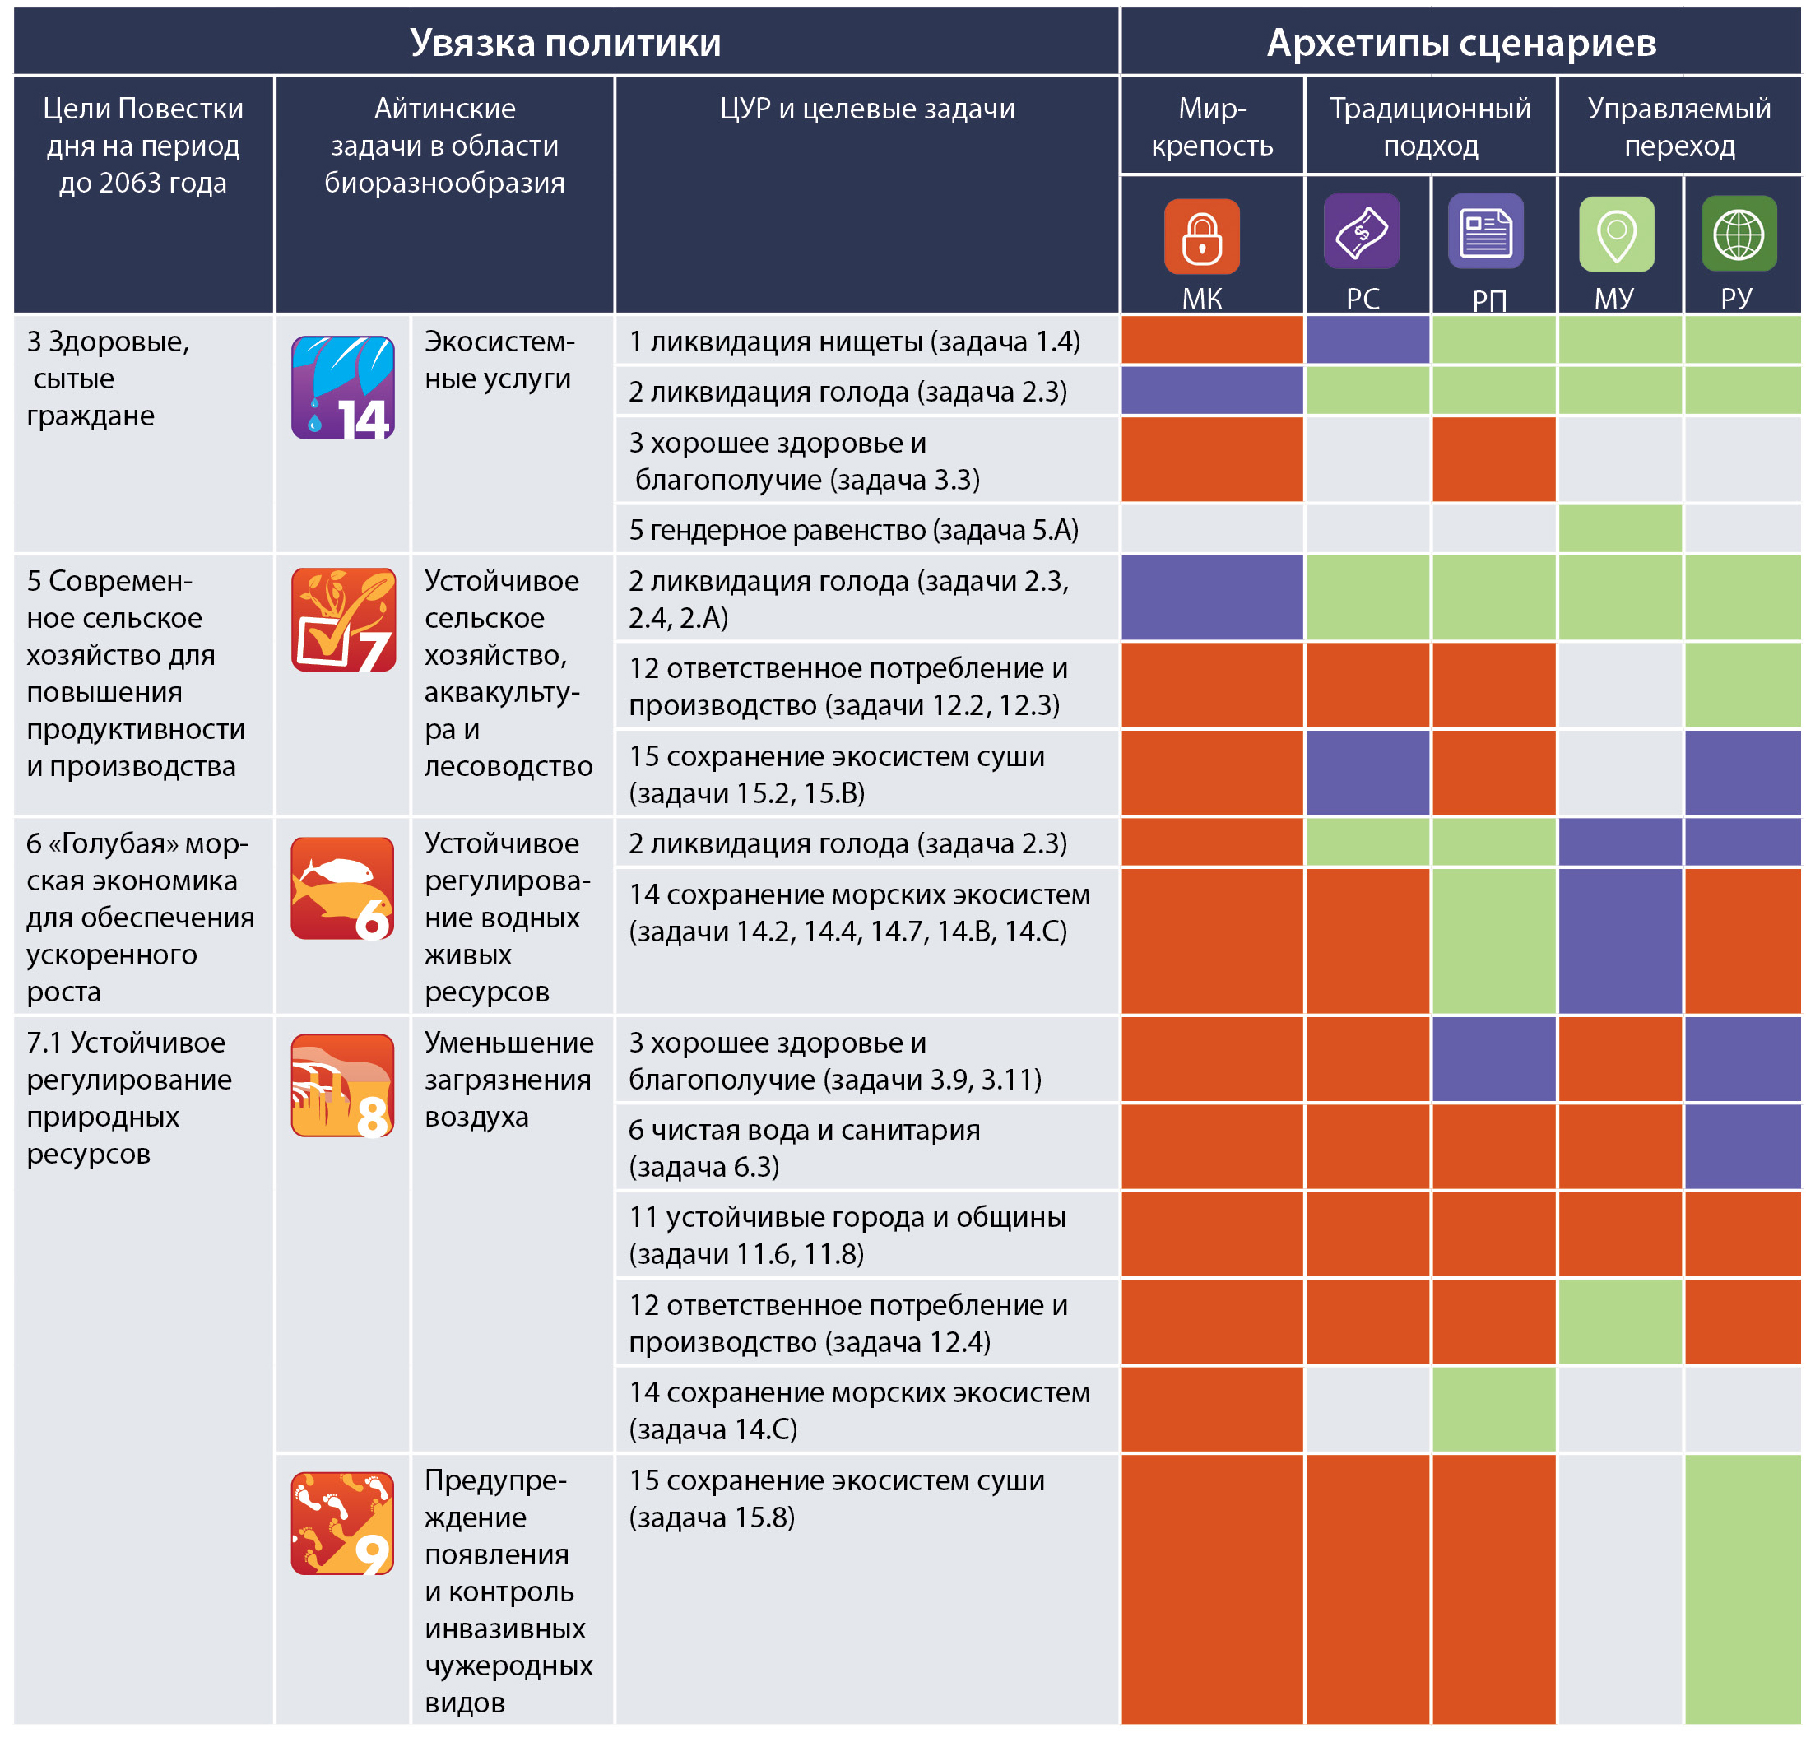

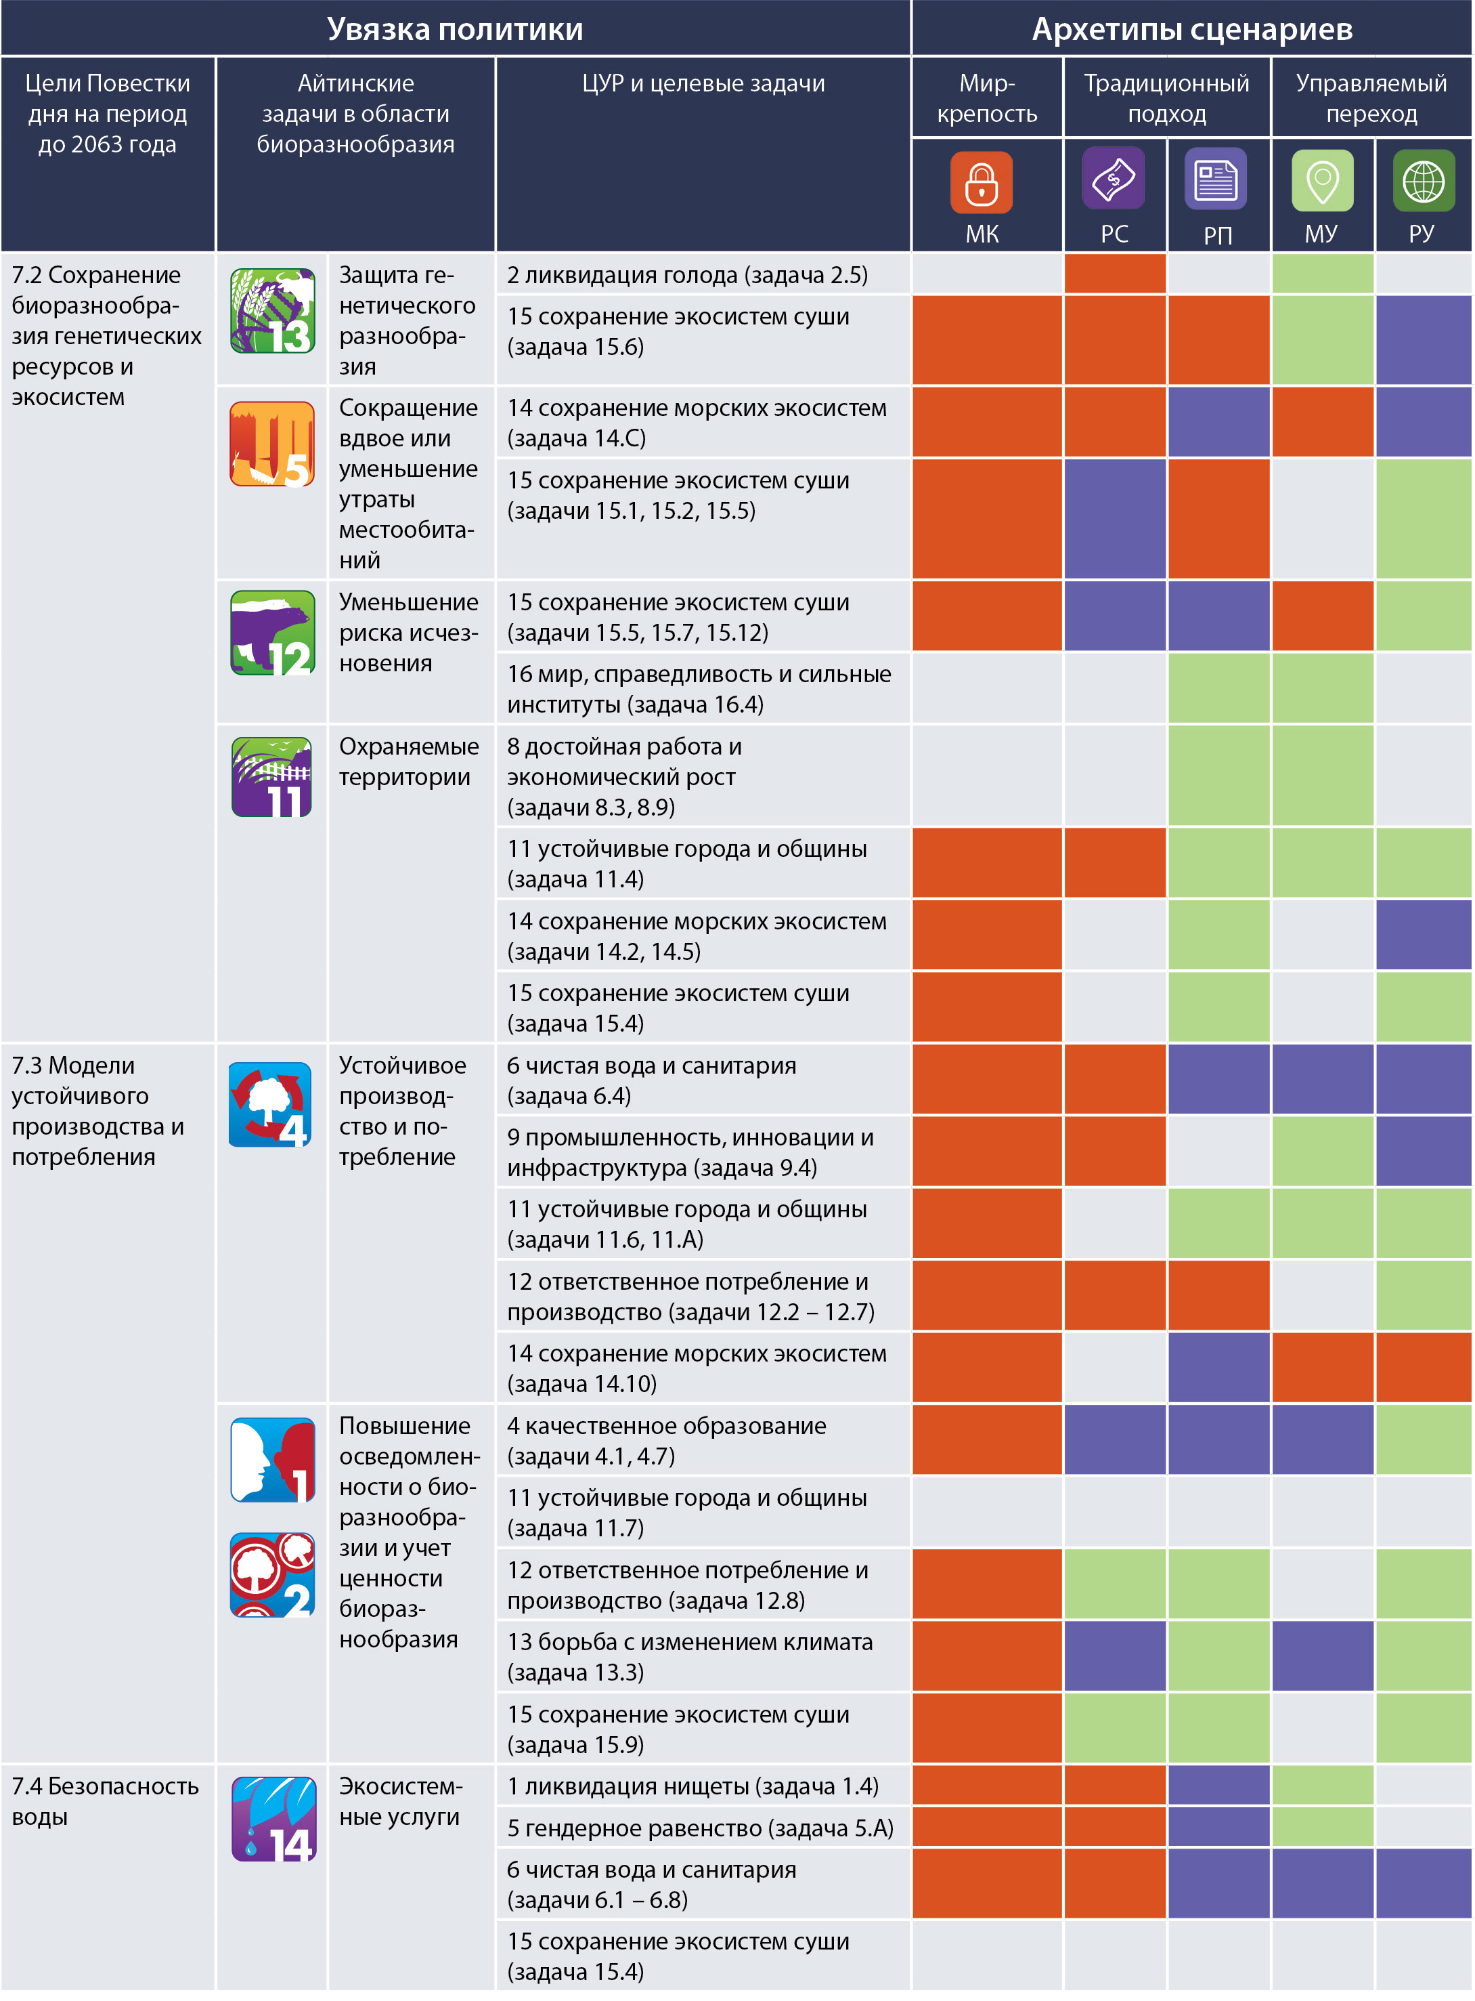
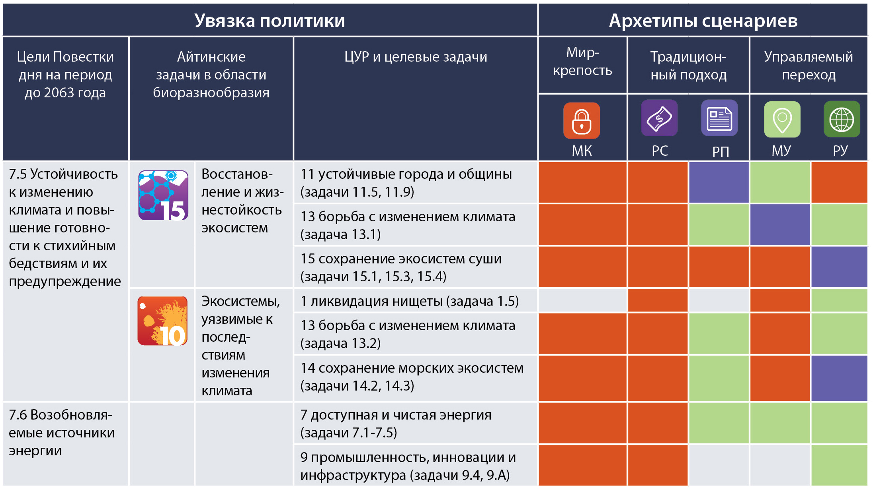
C2. Достижение цели 1 Повестки дня Африканского союза на период до 2063 года, касающейся создания процветающей Африки на основе всеохватного роста и устойчивого развития, зависит от сохранения и устойчивого использования биоразнообразия и обеспечиваемого природой вклада на благо человека (установлено, но не окончательно). Большую роль в реализации целей и задач создания процветающей Африки играют механизмы благого управления и сильные институты. Повестка дня на период до 2063 года (дополнение 3) представляет собой масштабный план действий по стимулированию процесса изменений, развития и преобразований, которые необходимы Африке для того, чтобы добиться значительного сокращения масштабов нищеты и повышения уровня благополучия людей. Преобразования, необходимые для обеспечения развития, могут привести к увеличению объемов сельскохозяйственного производства и повышению производительности, индустриализации, расширению и созданию крупных городов, устранению пробелов в инфраструктуре и технологиях, в том числе для производства электроэнергии, добавленной стоимости, транспорта и региональной экономической интеграции. Такие преобразования требуют значительных ресурсов наряду с созданием эффективных институтов и благого управления. Сейчас Африка имеет возможность встать на этот трансформационный путь развития. Для достижения этой цели африканским странам необходимо сочетать первоочередные потребности в области развития (в том числе городских поселений, добывающей промышленности и сельского хозяйства и другие формы развития) с последовательными и энергичными мерами по сохранению природного наследия континента. Такой сбалансированный подход позволит обеспечить, чтобы важнейшие экосистемы, такие как внутренние воды, леса или эндемические экосистемы, являющиеся хранилищами больших запасов биоразнообразия, устойчиво использовались и охранялись. Региональные экономические сообщества Африки должны играть важную роль в координации развития африканских субрегионов таким образом, чтобы оно соответствовало целям регионального развития и охраны природы. Возможности для расширения доступа и совместного использования обеспечиваемого природой вклада на благо человека открывают такие существующие региональные механизмы, как Бенгельская комиссия, Абиджанская конвенция, Найробийская конвенция и Комиссия по озерам, а также такие инструменты, как трансграничные охраняемые территории, парки мира и другие трансграничные механизмы регулирования водосборов. Варианты управления, обеспечивающие многоплановые выгоды, могут помочь сбалансировать модели доступа к экосистемным услугам и их распределения {5.7, 6.3.3, 6.6} (см. также раздел Е и рисунок РДО.8).
Рисунок РДО.8
Обзор нынешнего и предполагаемого вклада африканских стран в реализацию Айтинских задач в области биоразнообразия на основе пятых национальных докладов, представленных секретариату Конвенции о биологическом разнообразии по состоянию на сентябрь 2017 года (50 африканских государств)
На рисунке показана неоднородность хода выполнения задач, где по отдельным показателям наблюдается более успешное их выполнение. Так, поводом для беспокойства являются случаи, когда для более чем 50 процентов стран выполнение задач не соответствует плану (например, для задач 3, 4, 6, 12 и 20 ни одна страна не следует плану). Особое беспокойство вызывает задача 5, для которой более 25 процентов стран отклоняются от плана; а для задач 2, 3, 4, 5, 6, 7, 8, 9, 10, 12, 13, 14 и 15 отсутствуют значительные изменения для более чем 25 процентов стран. Для задач 1, 2, 11, 12, 14, 15, 17 и 19 в целом имеется положительная динамика, но темпы реализации являются недостаточными для более чем 50 процентов стран. При этом для задачи 16 показатель будет превзойден одной страной. Для всех задач характерно отсутствие информации о ходе реализации рядом стран. Рисунок составлен на основе данных, полученных секретариатом Конвенции о биологическом разнообразии, и пятых национальных докладов, представленных 50 африканскими государствами. Взято в адаптированном виде из UNEP-WCMC, 2016.
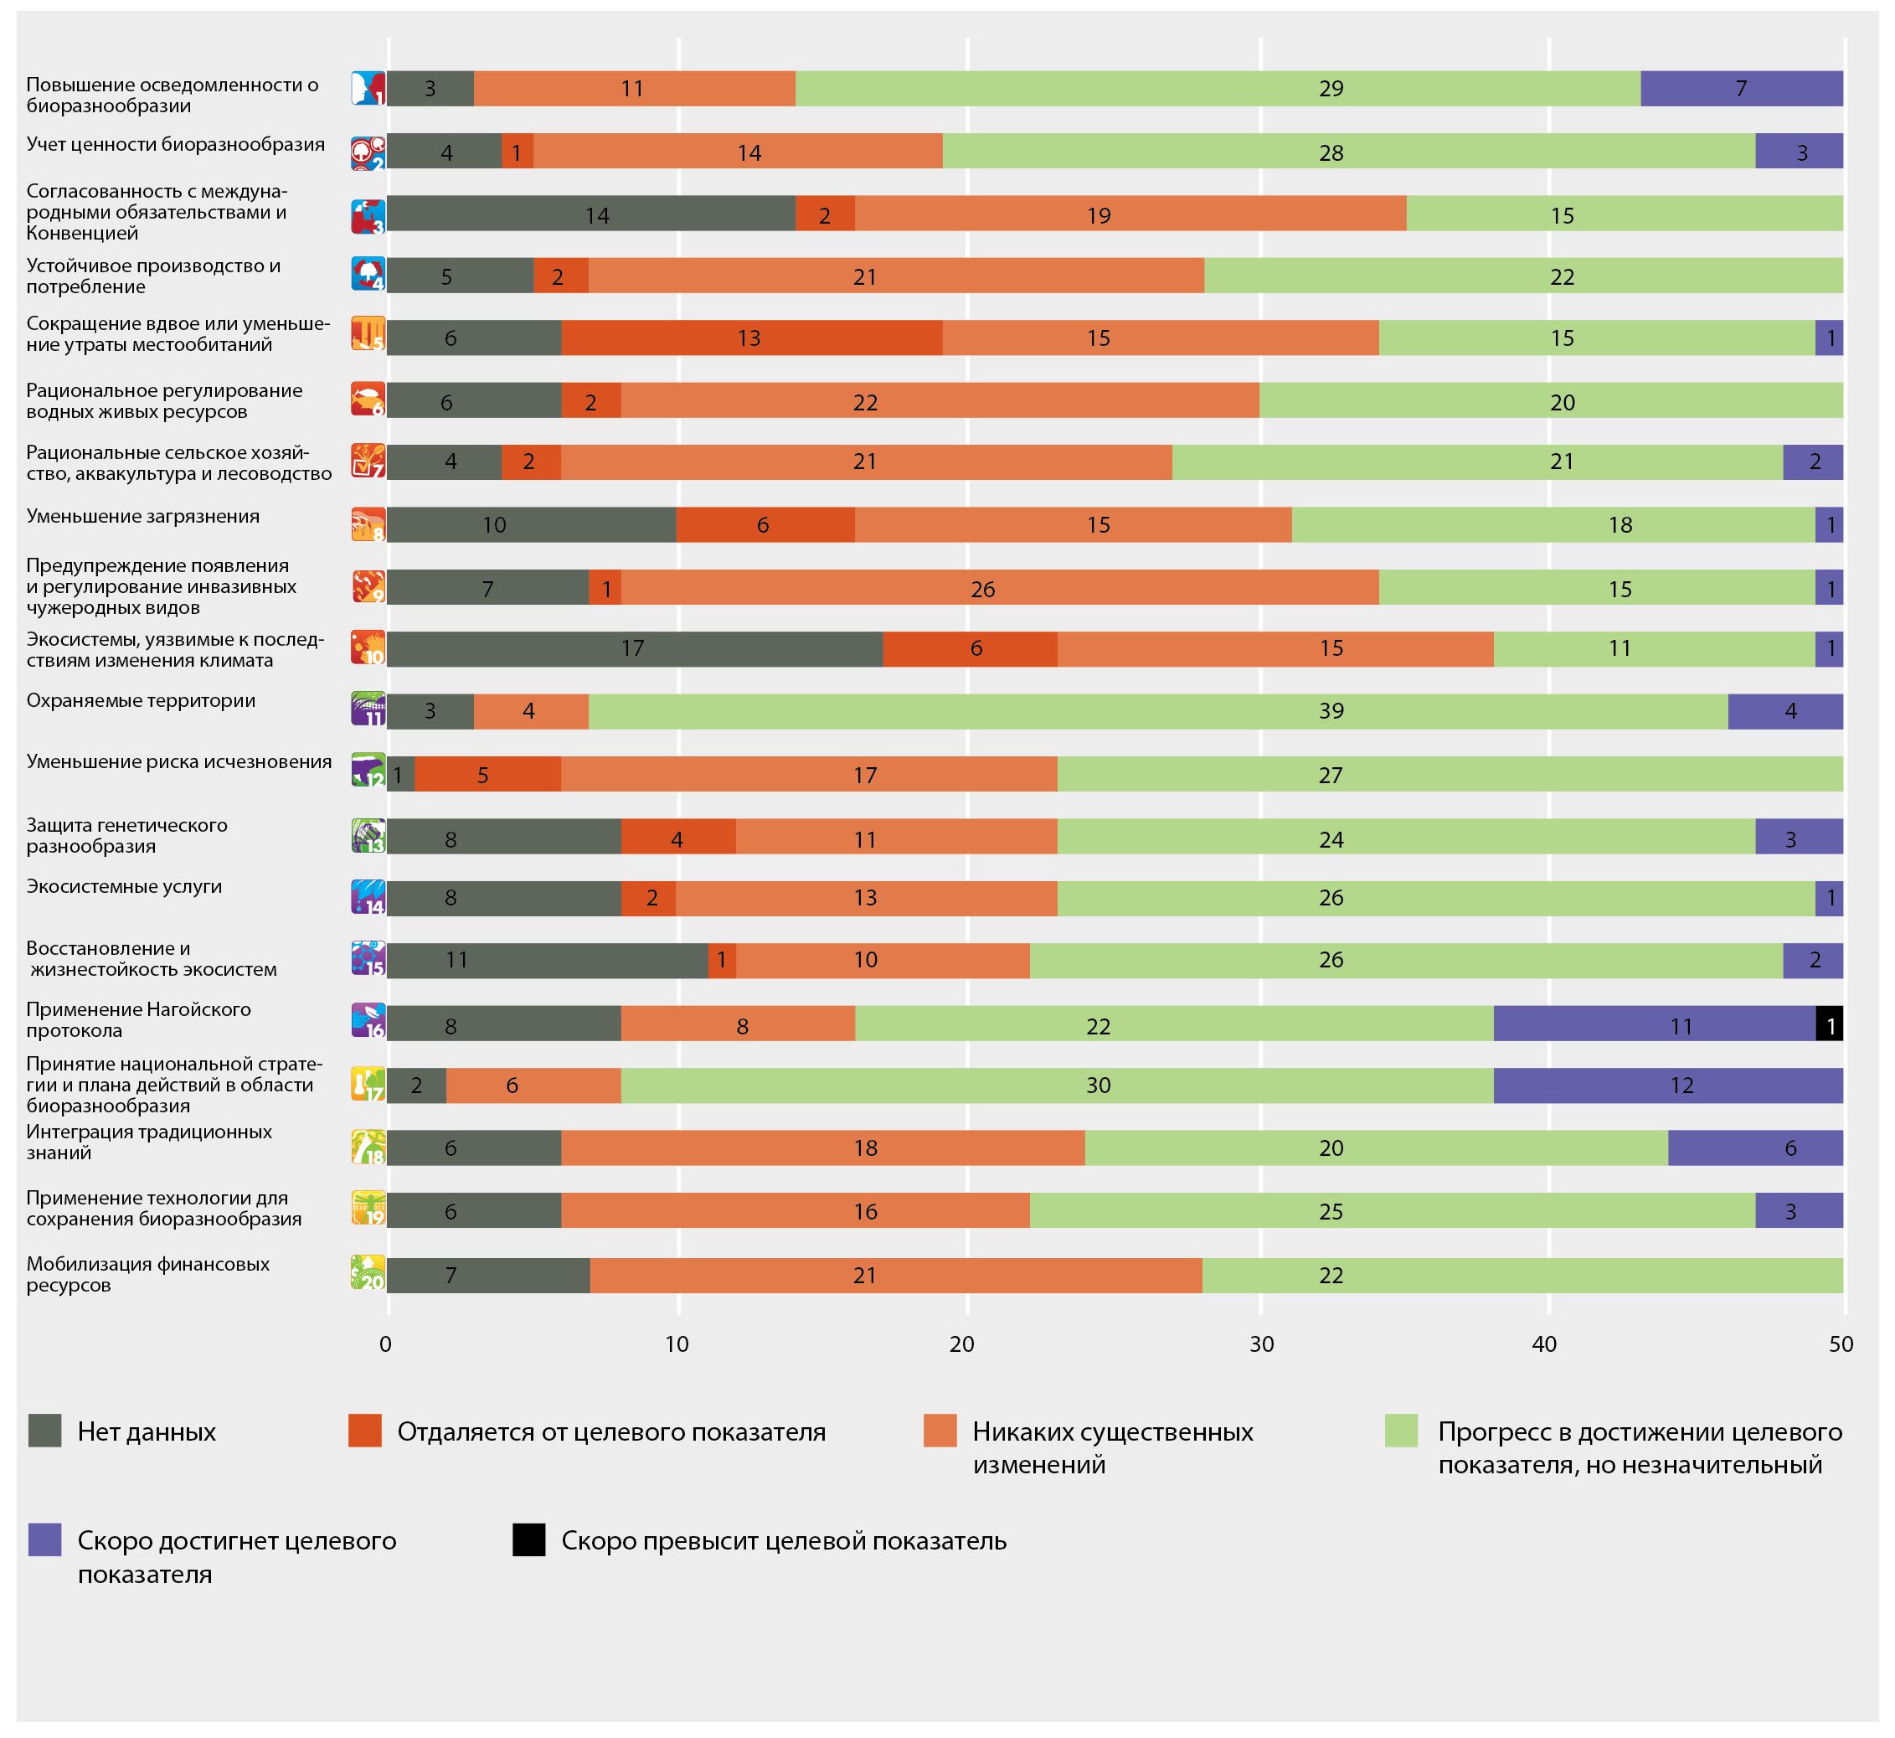
C3. Эффективное сохранение и устойчивое использование биоразнообразия и благ, которые природа предоставляет человеку, будут способствовать достижению целей Парижского соглашения об изменении климата 2015 года, заключающихся в том, чтобы в этом столетии удержать прирост глобальной средней температуры ниже 2°С и повысить способность стран адаптироваться к последствиям изменения климата (установлено, но не окончательно). Африка является наиболее уязвимым к изменению климата континентом с относительно низкой способностью к адаптации. План действий Африки по смягчению последствий изменения климата закреплен в Африканской стратегии в области изменения климата 2014 года и включает в себя стратегии по адаптации к изменению климата для уменьшения незащищенности от изменения климата, повышения жизнестойкости и активизации действий по смягчению последствий на основе низкоуглеродного развития. Африканские страны рассматривают адаптацию в качестве климатического инвестиционного приоритета на этом континенте и приняли меры по повышению устойчивости путем создания и эффективного регулирования тесно связанных между собой охраняемых территорий и других природоохранных зон, учитывая будущие ареалы распространения видов; освоение подходящих возобновляемых источников энергии; создание надлежащих сельскохозяйственных систем, например выращивание экономичных галофитов на засоленных землях; и восстановление растительного покрова и защиту почв в условиях эрозии деградированных земель. Меры по смягчению последствий также включают в себя уменьшение обезлесения и лесовосстановление для секвестрации углерода в выбросах парниковых газов и использование низкоуглеродных технологий. Масштабы последствий изменения климата будут в значительной степени определяться тем, какие пути развития выберут директивные органы. Как показано в разделах D и E, у Африки имеется несколько вариантов, включая возможность следовать по пути устойчивого к изменению климата низкоуглеродного развития (включая обязательства в рамках Парижского соглашения об изменении климата 2015 года; см. рисунок РДО.9) или придерживаться прежнего курса. Такие варианты, включая те, которые выбираются странами по всему миру, помогут определить масштабы последствий, а также способность континента к адаптации {4.2.2.3, 5.4.5}.
C4. Осуществляя свои соответствующие обновленные национальные стратегии и планы действий в области биоразнообразия, африканские страны добиваются определенного прогресса в деле реализации Айтинских задач в области биоразнообразия, принятых в качестве компонента Глобального стратегического плана по биоразнообразию на 2011-2020 годы. Цель этого Стратегического плана и его задач состоит в том, чтобы провести оценку, сохранить, восстановить и рационально использовать биоразнообразие, поддержать экосистемные услуги и, тем самым, сохранить здоровье планеты, обеспечивая при этом блага, имеющие большое значение для всех людей. Вклад африканских стран в реализацию Айтинских задач в области биоразнообразия будет недостаточным, отчасти вследствие того, что многие национальные целевые задачи являются гораздо менее масштабными, чем те, которые были утверждены на глобальном уровне (точно установлено). Принимая Стратегический план в области биоразнообразия на 2011-2020 годы и его Айтинские задачи в области биоразнообразия в 2010 году (добавление 4), Конференция Сторон Конвенции о биологическом разнообразии предложила Сторонам при обновлении своих национальных стратегий и планов действий в области биоразнообразия устанавливать свои собственные национальные целевые задачи. Африканские страны учли свои соответствующие национальные потребности и приоритеты, приняв при этом во внимание свои обязательства в рамках различных многосторонних природоохранных соглашений и региональных и субрегиональных соглашений. Использование синергии между многосторонними природоохранными соглашениями и другими соответствующими региональными инициативами способствует эффективному осуществлению стратегий и программ на различных уровнях и в различных масштабах, помогая обеспечивать эффективное использование ресурсов. Для мобилизации ресурсов на создание потенциала в целях совершенствования осуществления политики на региональном и национальном уровнях можно использовать имеющиеся возможности, такие как партнерства по земным и морским трансграничным экосистемам, региональные экономические сообщества, а также национальные, двусторонние и международные инструменты финансирования, такие как Глобальный экологический фонд, Зеленый климатический фонд, Фонд нейтралитета в отношении деградации земель и другие инструменты экологического финансирования. Кроме того, важно подчеркнуть, что устойчивые, предсказуемые и адекватные средства осуществления, в частности в плане финансирования и создания потенциала, станут краеугольным камнем обеспечения эффективного осуществления политики. По состоянию на сентябрь 2017 года 50 из 54 африканских стран представили свои пятые национальные доклады и 49 представили свои пересмотренные национальные стратегии и планы действий в области биоразнообразия. Около 16 процентов всех целевых задач, утвержденных африканскими странами, соответствовали Айтинским задачам в области биоразнообразия или превосходили их, в то время как около 50 процентов целевых задач были аналогичны Айтинским задачам, но имели меньшие или гораздо меньшие масштабы (т.е. не охватывали все элементы) из-за национальных условий. Остальные целевые задачи, утвержденные африканскими странами, не имели отношения к глобальным Айтинским задачам в области биоразнообразия {6.3.3} (рисунок РДО.8).
D. Варианты для Африки
D1. У Африки имеется ряд возможных вариантов управления для решения проблемы угроз биоразнообразию и вкладу природы на благо человека, включая сохранение и устойчивое использование биоразнообразия и его вклада на благо человека для смягчения последствий тех проблем, с которыми сталкивается этот континент (см. раздел В выше). Процесс определения и выбора перспективных вариантов необходимо облегчить путем рассмотрения ряда вероятных будущих ситуаций с использованием сценариев и путем создания благоприятных условий для долгосрочного планирования (установлено, но не окончательно). Различные меры и инструменты политики могут помочь директивным органам учитывать вопросы, касающиеся биоразнообразия и экосистемных услуг, при планировании и осуществлении развития. Более того, введение в действие упреждающих правовых и нормативных инструментов для создания законодательства в сфере распределения доступа и выгод имеет жизненно важное значение для сохранения прав на знания местного населения, генетические ресурсы и устойчивое использование биоразнообразия (таблица РДО.3). Существующие в Африке варианты политических мер для сохранения и устойчивого использования биоразнообразия, адаптации и смягчения последствий изменения климата и рационального использования генетических ресурсов имеют глобальные последствия. Столь же необходимыми и важными являются и субрегиональные стратегии, учитывающие трансграничный характер пресноводных и морских систем Африки, рыболовства и связанной с экосистемами миграции, включая трансграничные пастбищные системы. Прогресс в деле реализации Стратегического плана по биоразнообразию на 2011-2020 годы и его Айтинских задач в области биоразнообразия, целей в области устойчивого развития на период до 2030 года, Парижского соглашения об изменении климата 2015 года и Повестки дня на период до 2063 года будет зависеть от выбранной модели управления и политических решений, а также мер, принятых для их практического осуществления. В то же время, какими бы ни были благоприятные условия для разработки политики, осуществление вариантов управления ограничивается наследием прошлых мер политики. Проблемы роста численности населения, отсутствия продовольственной безопасности, урбанизации, изменения климата, деградации земель, слабого управления и устоявшихся (зачастую нерациональных) прошлых решений в области развития означают, что достижение управления, благоприятного как для природы, так и для общества, является непростой задачей. Формулирование четких процессов, позволяющих окружающей среде внести вклад в продовольственную безопасность благодаря сельскохозяйственному биоразнообразию Африки, оказывая при этом поддержку экосистемным услугам (например, опыление, борьба с вредителями, накопление углерода в почве), восстановлению земель и повышению устойчивости к изменению климата, крайне важно для обеспечения информационной основы в процессе принятия решений. Если вопросам законности и справедливости будет уделяться основное внимание в рамках приоритетов континента в области управления, то это может способствовать повышению благополучия окружающей среды и человека, а также достижению основных международных целей в области биоразнообразия и развития {5.4, 5.7, 5.9, 6.3}.
D2. Существующие в Африке стратегии, политика, планы и программы на национальном, субрегиональном и региональном уровнях во все большей степени направлены на устранение как прямых, так и косвенных угроз биоразнообразию и обеспечиваемому природой вкладу на благо человека, и обеспечивая всеохватное развитие и переход к «зеленой» и «голубой» экономике в контексте устойчивого развития, способствующей достижению высокого уровня жизни (установлено, но не окончательно). Эти меры политики, стратегии, планы и программы, а также ряд региональных договоров, решающих или затрагивающих вопросы окружающей среды, относятся к числу инструментов осуществления многосторонних природоохранных соглашений. Цели и задачи этих соглашений образуют рамки африканской политики в области регулирования биоразнообразия и его вклада на благо человека. Для решения целевых задач, установленных в этих соглашениях, необходимо принимать во внимание как нынешние, так и будущие социальные, политические, экологические и экономические условия, учитывая изменения, происходящие на глобальном, региональном, субрегиональном и национальном уровнях. Сценарии являются полезным инструментом изучения различных вариантов вероятного будущего для выработки обоснованной политики и решений о потенциальных рисках и вероятности различных возможных траекторий социально-экологических изменений, содействуя тем самым разработке и осуществлению стратегий и мероприятий {5.7, 6.2.1, 6.3}.
D3. Создание и эффективное регулирование охраняемых наземных и морских территорий и других видов природоохранных зон, включая общинные и частные заповедные территории, наряду с такими мерами, как восстановление различных деградировавших экосистем и устойчивое использование местных зерновых культур и растений, способствуют восстановлению популяций видов, находящихся под угрозой исчезновения, особенно в критических с точки зрения биоразнообразия районах. Одной из ключевых задач в деле регулирования охраняемых территорий является поиск стратегических путей достижения таких успехов, в том числе благ, помимо биологических видов и экосистем, на основе того, что уже было сделано (установлено, но не окончательно). Охраняемые территории в Африке занимают около 14 процентов общей площади территории (4 млн. км²), включая 6 процентов, покрытых богатыми биоразнообразием вечнозелеными тропическими лесами. Эти ценные экорегионы, богатые эндемическими видами, сконцентрированы в таких странах, как Демократическая Республика Конго и Мадагаскар, где режим охраны необходимо усилить. Необходимо в срочном порядке ускорить процесс расширения сетей охраняемых территорий в этих районах, отличающихся высоким биоразнообразием и эндемизмом (рисунок РДО.7), а также обратить внимание на другие меры, включающие восстановление деградировавших экосистем и, в частности, устойчивое использование местных растений и ресурсов. Очевидно, что в некоторых районах существуют препятствия на пути расширения сети охраняемых территорий и принятия восстановительных мер, и их необходимо лучше понимать, обратив внимание на возможность применения стратегических подходов (включая укрепление множественных синергических связей и использование подхода, связанного с получением множественных выгод; см. раздел E). В большей части Африки по-прежнему существует возможность для принятия активных мер по сохранению биоразнообразия. Усилия по контролю за инвазивными чужеродными видами и возвращению диких животных в природную среду дают позитивные результаты, увеличивая биоразнообразие и обеспечиваемый природой вклад на благо человека за счет увеличения производства кормов местными видами, больших доходов от экотуризма и других факторов, способствующих повышению качества жизни. Кроме того, прогресс в деле устойчивого использования местных зерновых культур и ресурсов, таких как местные декоративные растения (см., например, раздел A, в котором речь идет о таких продуктах, как тэфф), весьма обнадеживает. Необходимо добиться дальнейшего прогресса в целях повышения эффективности регулирования охраняемых районов. В качестве отдельного примера можно отметить, что целостность ряда африканских охраняемых районов находится под угрозой в результате ведения добычной деятельности. {3.3.2, 4.5, 4.5.1}.
D4. В настоящее время сценарии недостаточно широко используются в процессах принятия решений, касающихся сохранения и устойчивого использования биоразнообразия в Африке. Для повышения актуальности сценариев для Африки общими усилиями можно создать потенциал африканских ученых, директивных органов и институтов для понимания и разумного использования анализов сценариев для планирования мероприятий и принятия осознанных решений (установлено, но не окончательно). В ходе обзора материалов, опубликованных в период с 2005 по 2016 годы, было выявлено 355 исследований и докладов, посвященных сценариям, с различными степенями географического представительства и перспективами будущего Африки. Большинство известных исследований сценариев носило изучающий характер (80 процентов) и было в значительной мере основаны на изменении климата как единственном факторе изменения биоразнообразия. Остальные исследования по своей природе касались анализа политики или решения целевых задач или были сосредоточены на ретроспективной оценке политики. Существуют очевидные пробелы в географическом распределении проводимых в Африке исследований сценариев. Центральная, Северная и Западная Африка представлены слабо, имеют ограниченное число участвующих заинтересованных сторон и не до конца используют знания коренного и местного населения. Преобладание исследований для Южной Африки и Восточной Африки и прилегающих островов объясняется сравнительно давней историей инвестиций в исследования в области биоразнообразия. Такая же картина наблюдалась и в отношении исследований оценок биоразнообразия и обеспечиваемого природой вклада на благо человека. Помимо укрепления человеческого потенциала, требуется получить информацию, особенно количественные данные, необходимые для разработки сценариев, и учитывать конкретные условия и многообразие субрегионов, групп людей и соответствующих различий в культуре и экологических и социально-экономических условиях. Кроме того, в целом ощущается нехватка доступных экспертных и неофициальных публикаций для того, чтобы можно было провести всеобъемлющую оценку вариантов политики и регулирования в Африке. Это создает трудности при определении вариантов политики, но открывает возможность для проведения более частых и всеобъемлющих оценок экосистем. Это также обеспечивает возможность для разработки тематических исследований и пилотных проектов, в которых рассматриваются различные варианты политики и инструменты, имеющие особенно важное значение в африканском контексте. Данные, полученные в результате таких усилий, помогут укрепить сценарии и модели возможных будущих ситуаций в Африке {5.1.1, 5.2.1, 5.2.2}.
D5. Африканские сценарии были условно разбиты на пять архетипов, включающих в себя рыночные силы и реформу политики, которые в некотором смысле означают сохранение сложившейся ситуации, а также сценарий «мир-крепость», региональную устойчивость и местную устойчивость. Выбранные архетипы сценариев дают общее представление о том, как взаимодействие между природой и обществом или между нынешними условиями окружающей среды и развития, существующими движущими силами и факультативными мерами регулирования может определить возможные будущие траектории изменений в Африке в грядущие десятилетия. Реализация утвержденной Африканским союзом концепции создания объединенной, процветающей и мирной Африки к 2063 году и связанных с ней целей в области устойчивого развития и Айтинских задач в области биоразнообразия выглядит проблематичной при сценарии «мир-крепость», в котором делается акцент на национальном суверенитете, самообеспеченности и безопасности. Траектории сценария, связанного с реформой политики и рыночными силами, также вряд ли в полной мере обеспечат реализацию вышеуказанной концепции, учитывая, что для них характерна более высокая склонность к разрушению природной ресурсной базы в долгосрочной перспективе (вставка РДО.1). В то же время, сценарии, касающиеся региональной устойчивости и местной устойчивости, служат наиболее вероятными вариантами для достижения множественных целей, связанных с сохранением и устойчивым использованием биоразнообразия и развитием Африки как в краткосрочной, так и в долгосрочной перспективе (таблица РДО.4, вставка РДО.1). Независимо от оцениваемой траектории сценариев, будущее взаимное влияние некоторых видов обеспечиваемого природой вклада на благо человека и того, в какой степени они способствуют повышению благополучия человека, является неизбежным (установлено, но не окончательно). Влияние таких факторов, как продовольствие, вода, электроэнергия, обеспечение средств к существованию, является вполне очевидным, и при любом из пяти архетипов оценки ожидается сокращение биоразнообразия и экологических функций. Вместе с тем, это влияние можно смягчить путем принятия своевременных, последовательных и активных мер политики и экологических гарантий, направленных на повышение социально-экологической устойчивости на основе экосистемной деятельности. Эти меры можно дополнить обеспечением более широкого доступа к экологической информации и также к усиленному техническому потенциалу и инструментам для анализа взаимного влияния в качестве шага на пути достижения рационального планирования развития. Прямое или опосредованное обеспечение источников средств к существованию местных общин и достижение целей в области развития при каждом из архетипов, рассмотренных для Африки, может происходить в ущерб биоразнообразию и вкладу природы на благо человека; трансформация ландшафта и производство товаров и ресурсов, таких как полезные ископаемые, рыба или продовольственные культуры, а также развитие инфраструктуры, приводят к ухудшению состояния окружающей среды. Негативные последствия такого влияния можно несколько смягчить путем создания систем управления, признающих ценность биоразнообразия и его вклада на благо человека и принимающих меры на основе территориального планирования и экологической компенсации для сохранения и устойчивого использования и регулирования природных активов или поддержки механизмов разработки политики, таких как оценка воздействия на окружающую среду и стратегическая оценка последствий для окружающей среды в рамках архетипов сценариев региональной и местной устойчивости {5.3, 5.4, 5.5, 5.6, 5.7}.

Таблица РДО.3
Примеры возможных вариантов действий по достижению целей Повестки дня для Африки на период до 2063 года
В данной таблице указаны варианты действий в целях обеспечения реализации целей Повестки дня для Африки на период до 2063 и стратегических приоритетных проблем, касающихся биоразнообразия и обеспечиваемого природой вклада на благо человека. Перечисленные действия представляют собой примеры, основанные главным образом на выводах, содержащихся в главе 6, и в частности в таблице 6.2, которые подразделяются на три различные категории инструментов политики: нормативно-правовая сфера (раздел 6.5.2), финансово-экономическая сфера (раздел 6.5.1) и социально-культурная сфера (раздел 6.5.3). Каждый из них представляет собой лишь один из примеров возможных мер политики среди многих альтернатив, которые могли бы помочь в достижении целей Повестки дня для Африки на период до 2063 года.
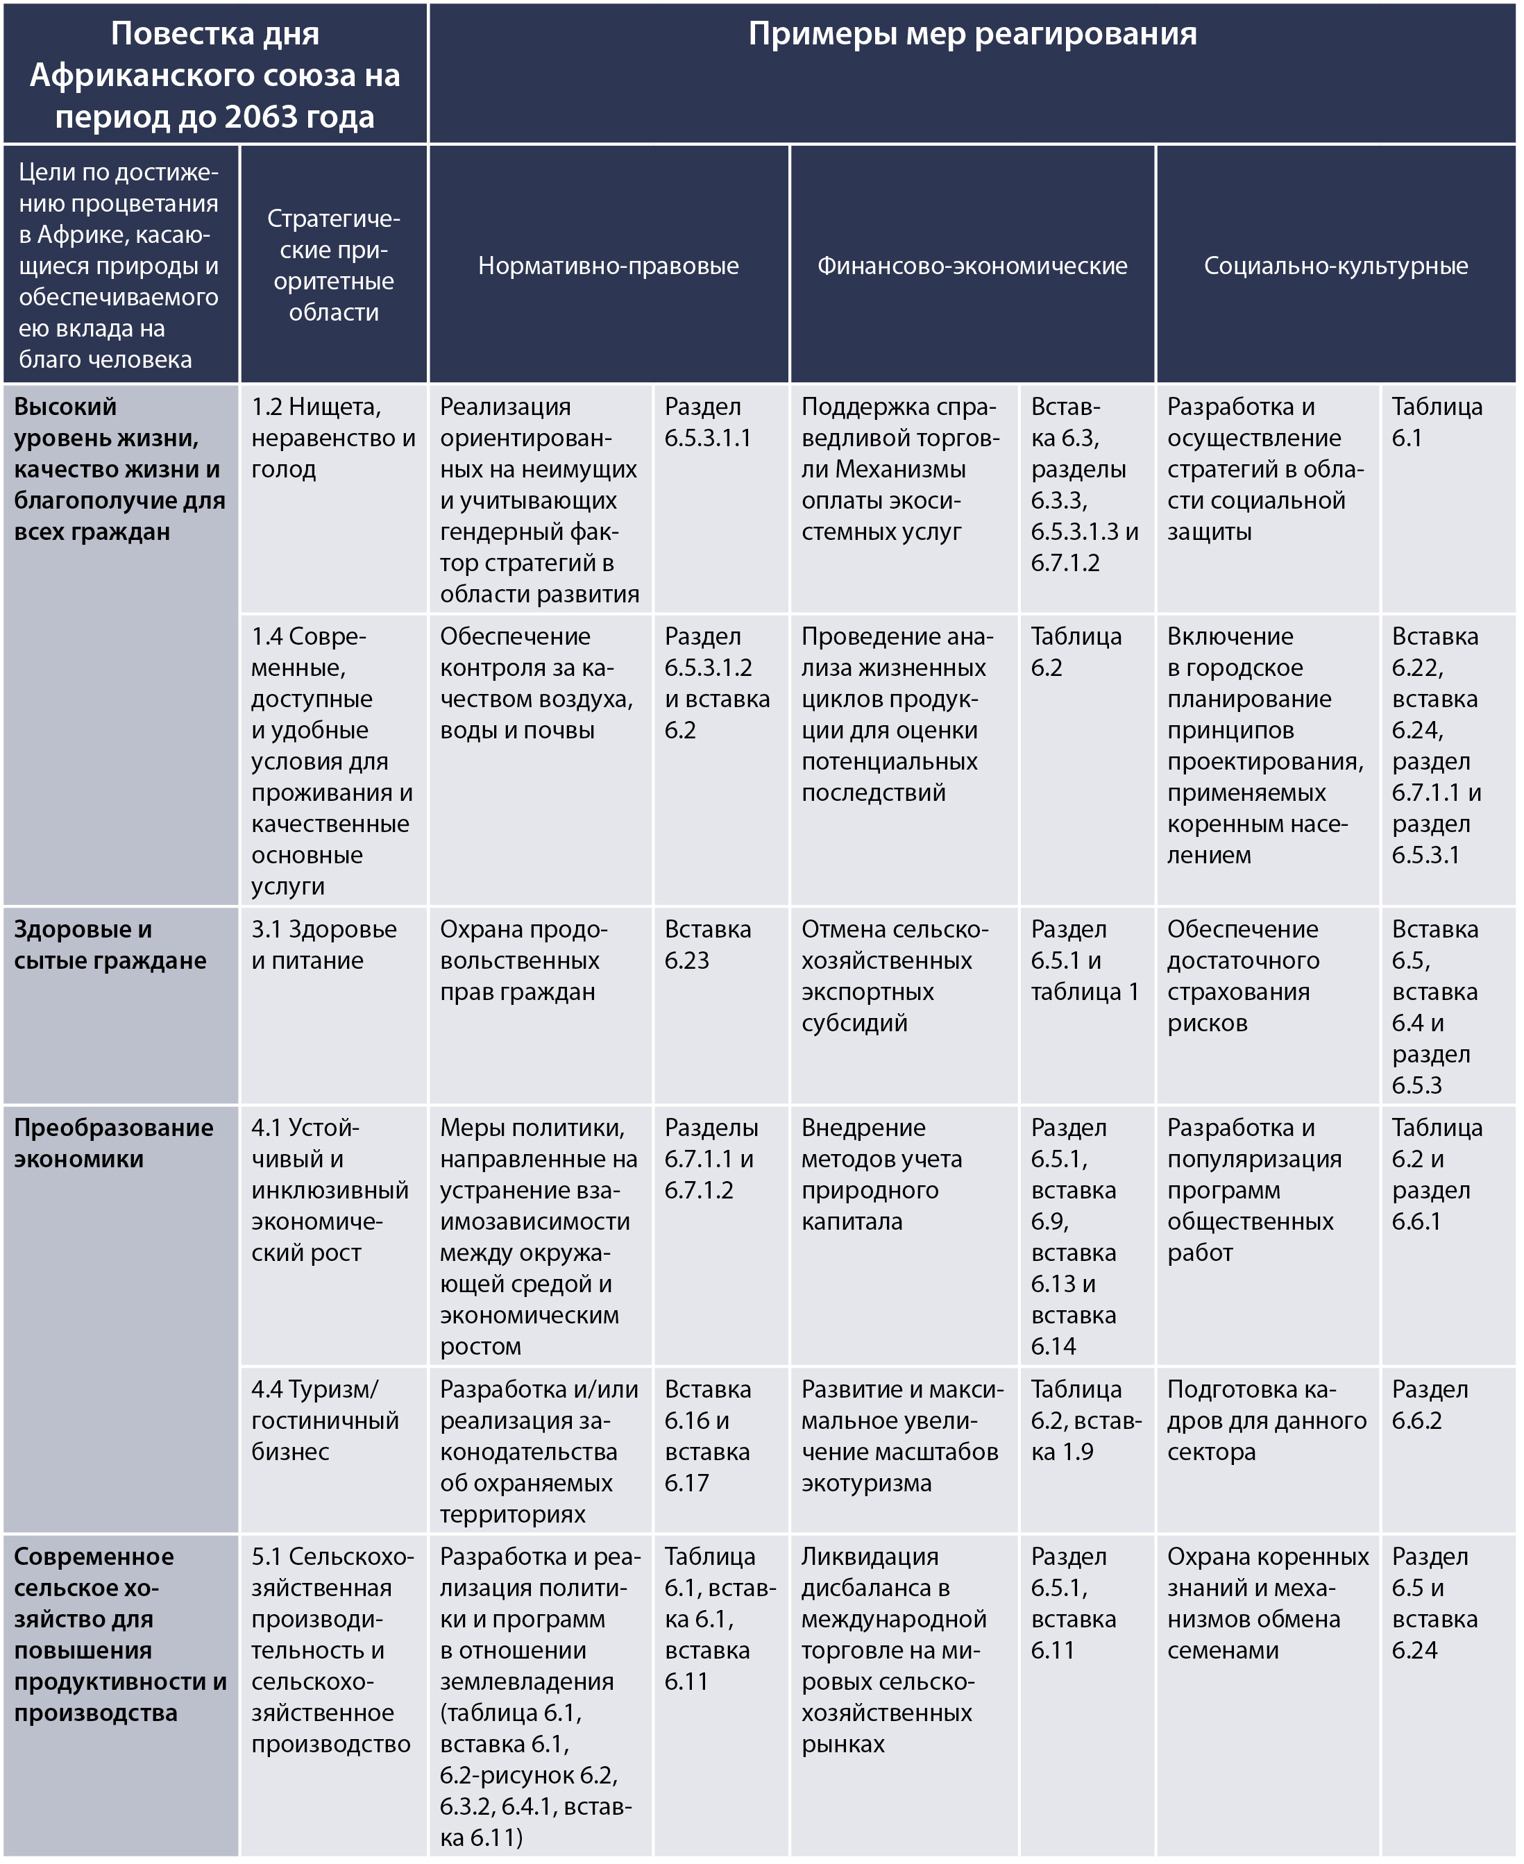
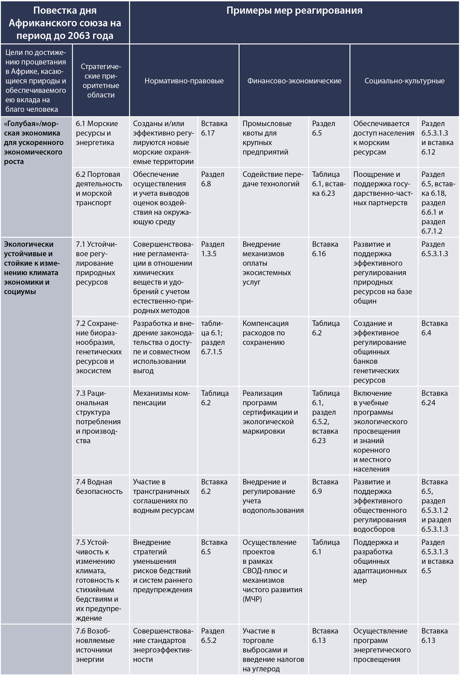

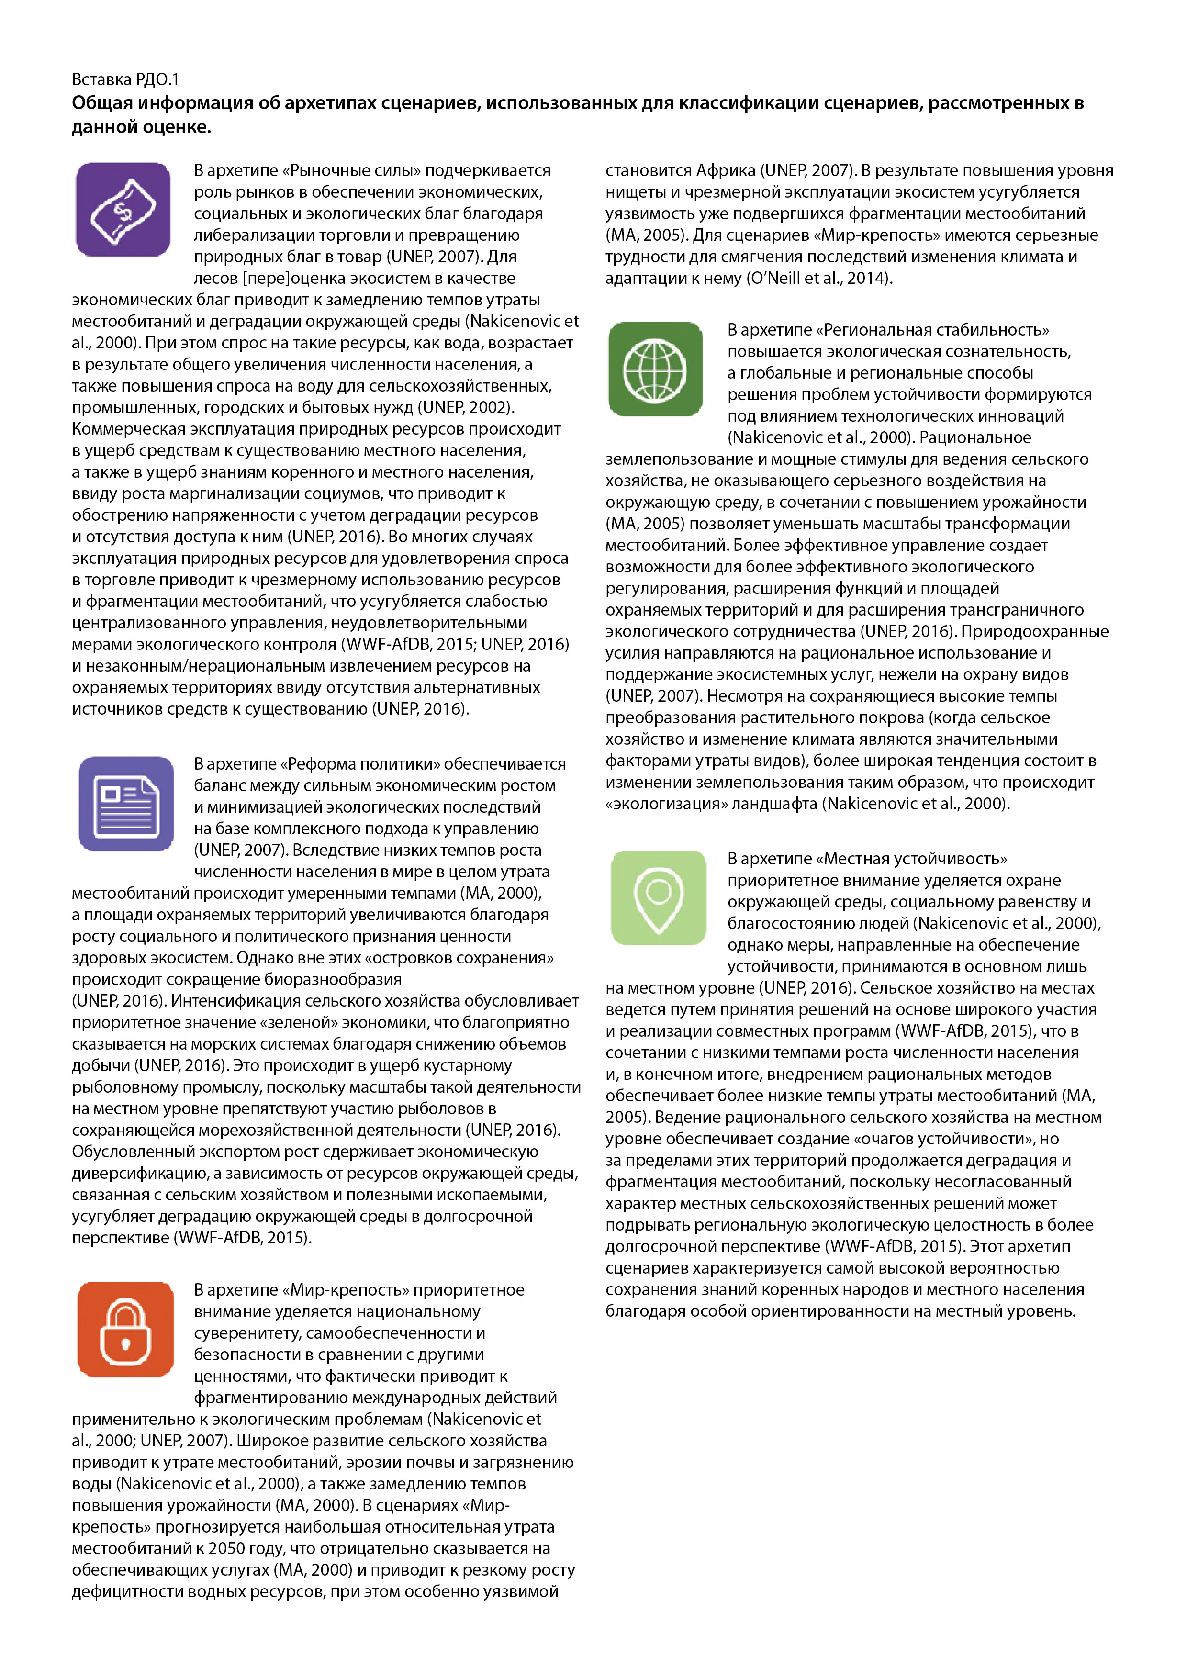
Источник: Nakicenovic et al. (2001); Millennium Ecosystem Assessment (2005); UNEP (2002, 2007, 2016) O’Neill et al. (2014); WWF-AfDB (2015).
Таблица РДО.4
Динамика факторов утраты биоразнообразия, биоразнообразия и обеспечиваемого природой вклада на благо человека и благополучия людей для каждого из архетипов, используемых для классификации сценариев, рассмотренных для Африки, с вариантами мер реагирования, которые могут помочь минимизировать некоторые негативные факторы в интересах достижения поставленных целей
В этой таблице обобщаются результаты оценки различных факторов (таблица 5.3), биоразнообразия и обеспечиваемого природой вклада на благо человека (таблица 5.4), а также аспекты траекторий благополучия людей (таблица 5.5) для различных архетипов сценариев для Африки (вставка РДО.1). Факторы, которые подверглись оценке, включают численность населения, урбанизацию, потребление и использование природных ресурсов, потребность в ресурсах на региональном и глобальном уровнях и изменение климата. Рассмотренные элементы биоразнообразия и обеспечиваемого природой вклада на благо человека включают: утрату наземных и пресноводных местообитаний, утрату морских местообитаний, изменения в структуре ареалов обитания видов, производство продовольствия и кормов, производство электроэнергии, регулирование пресноводных ресурсов, регуляцию климата и опасных природных явлений и опыление. Оценивались следующие аспекты благополучия людей: материальное благополучие, сокращение масштабов нищеты, равенство, здравоохранение, безопасность и социальные отношения, свобода и выбор. Для этой оценки использовались пять различных архетипов сценариев: традиционные сценарии («рыночные силы» (РС) и «реформирование политики» (РП)); один сценарий «Мир-крепость» (МК) и сценарии «управляемого перехода» «Устойчивое развитие на местном уровне» (МУ) и «Устойчивое развитие на региональном уровне» (РУ). Стрелки указывают на рост (стрелка вверх), сокращение (стрелка вниз) или отсутствие изменений (горизонтальная стрелка) в каждой из различных категорий для каждого типа сценариев в будущем. Из таблицы видно, что воздействие всех факторов, как ожидается, будет увеличиваться во всех сценариях, за исключением смешанных тенденций, связанных со спросом на ресурсы на региональном и глобальном уровнях для сценария устойчивого развития на местном уровне. Цвет ячейки указывает на общее воздействие результатов, выявленное во всех докладах: зеленый цвет означает общее позитивное воздействие, оранжевый означает общее негативное воздействие, сиреневый означает противоречивые тенденции, а отсутствие цвета говорит о том, что никаких общих изменений или воздействия не выявлено. В последней графе указаны возможные меры реагирования на основе таблицы 6.2, которые могут помочь улучшению положения дел в вопросах биоразнообразия, обеспечиваемого природой вклада на благо человека и благополучия людей посредством устранения конкретных негативных факторов для каждого архетипа сценариев. Меры реагирования не являются исчерпывающими, а являются примерами того, как проработка сценариев может способствовать прояснению вариантов политики, направленной на достижение желаемых результатов.
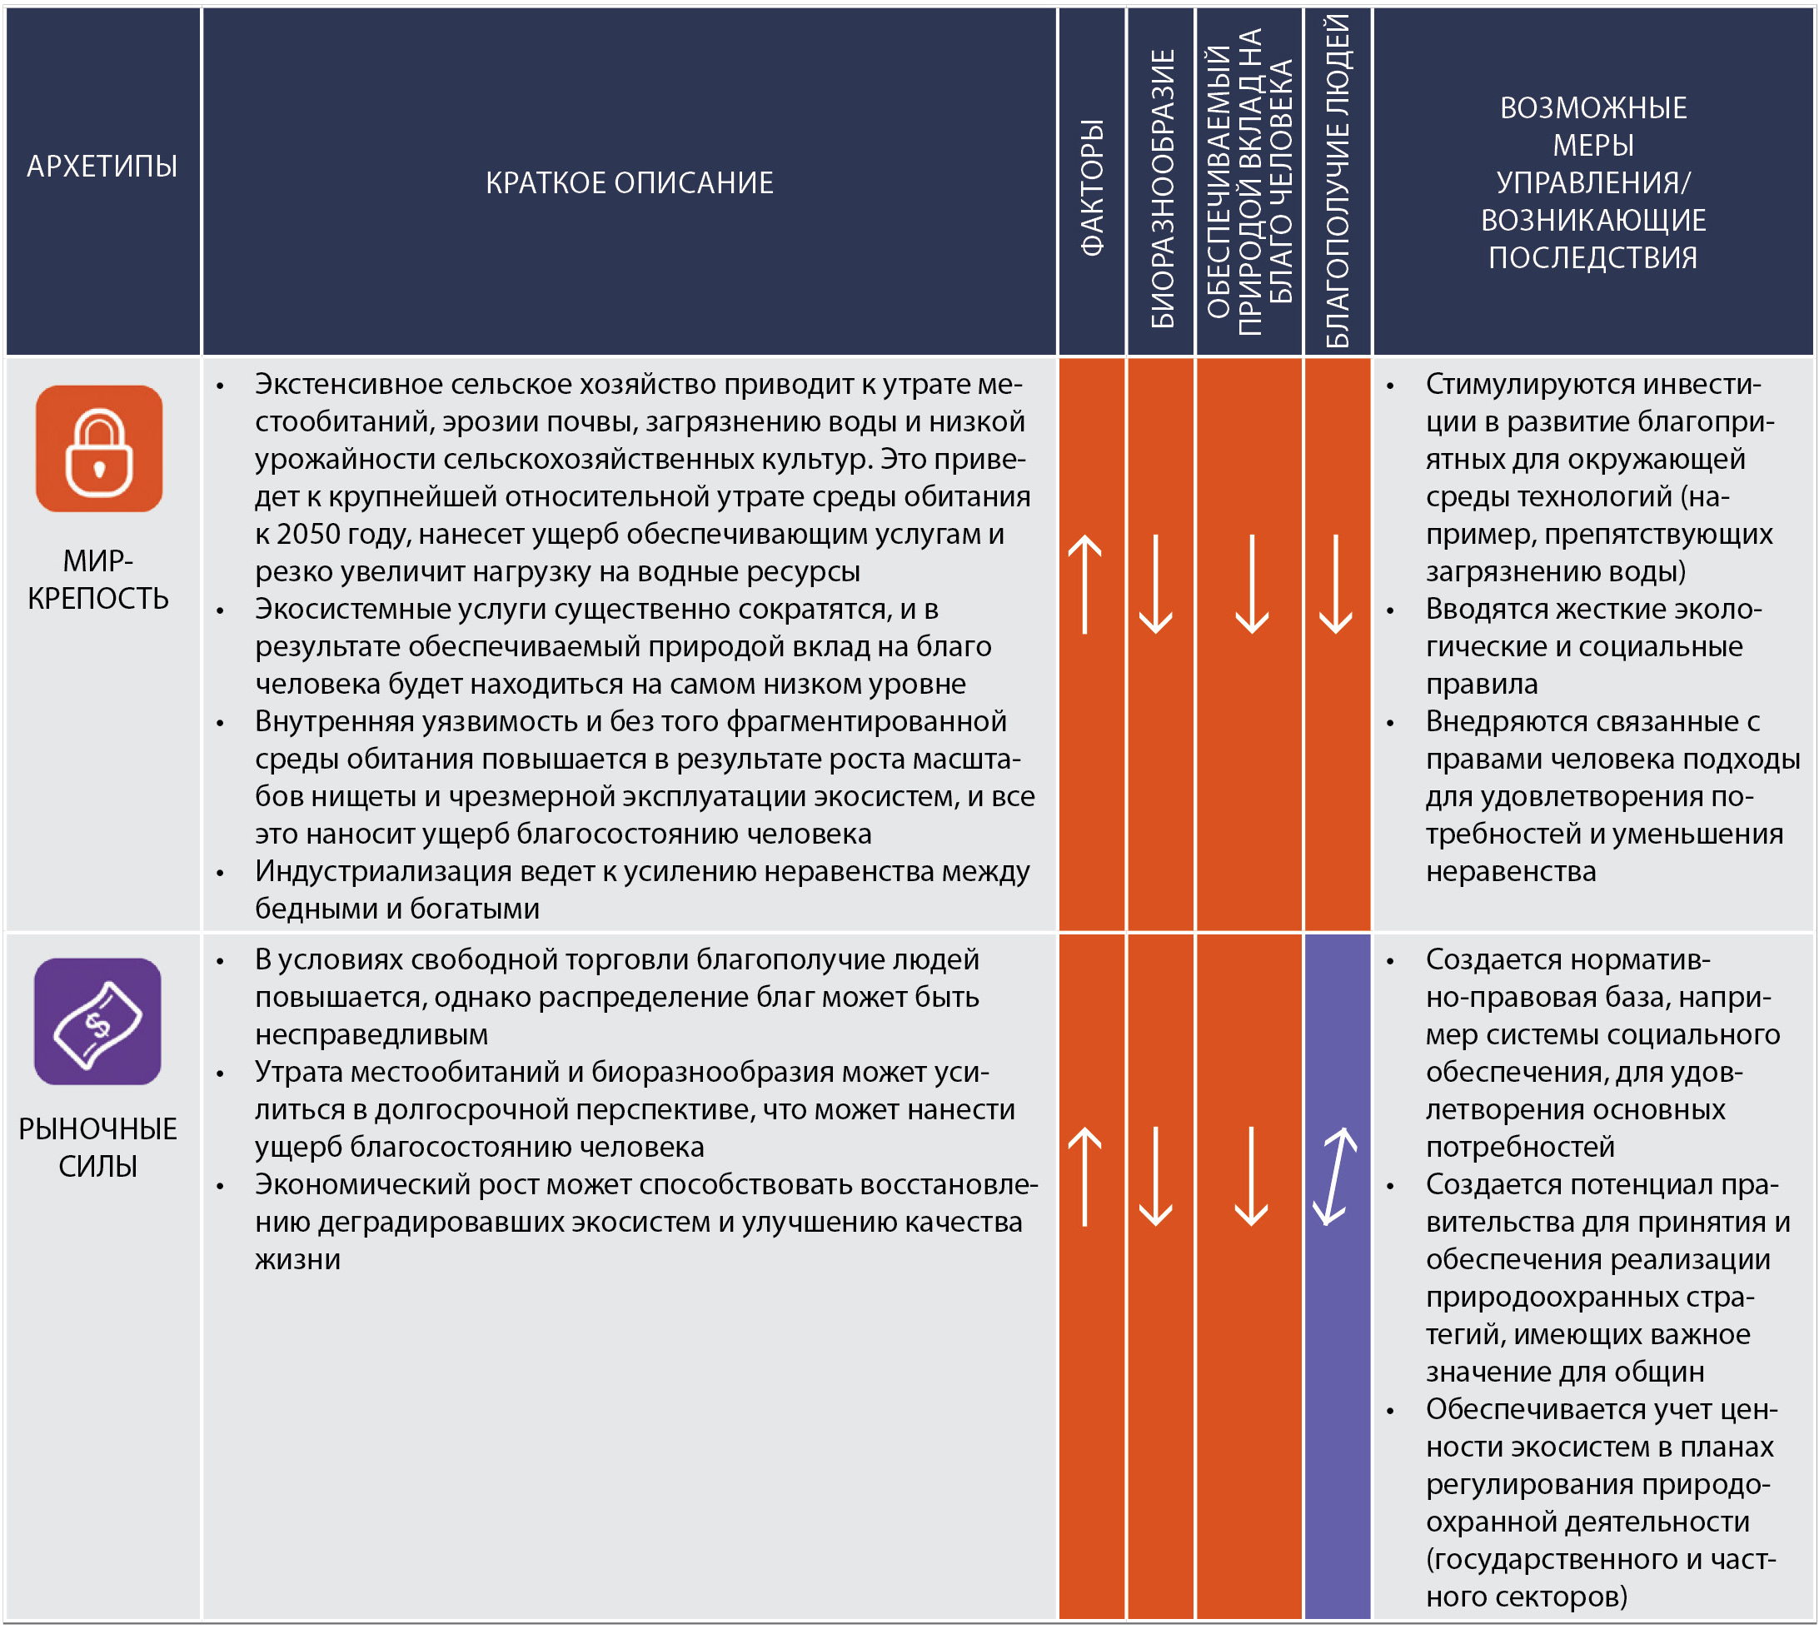
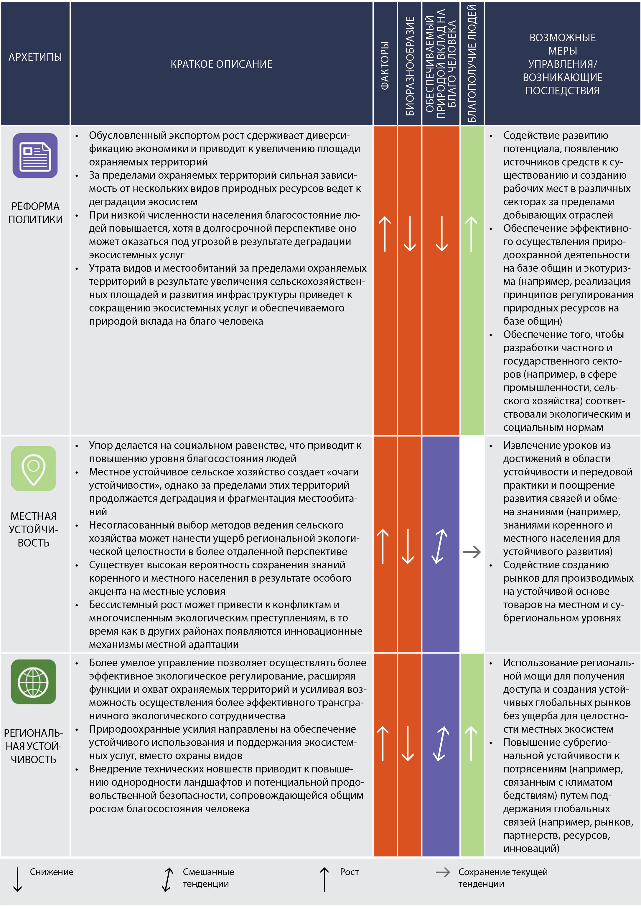

E. Будущее, которого мы хотим, – строим его вместе
E1. Африка может двигаться по пути достижения своих целей в области развития, параллельно совершенствуя усилия по сохранению своих ценных природных ресурсов и выполняя свои обязательства в области биоразнообразия, на основе многостороннего и многоуровневого адаптивного руководства, а также улучшения учета знаний коренного и местного населения путем признания традиционных институтов (далее именуемого «полицентрическое руководство») (установлено, но не окончательно). Прогресс в реализации Стратегического плана в области биоразнообразия на 2011-2020 годы и его Айтинских задач в области биоразнообразия, целей и задач в области устойчивого развития, обязательств в рамках Парижского соглашения об изменении климата 2015 года, касающихся того, чтобы удержать рост глобальной средней температуры «намного ниже» 2°C, и целей Повестки дня на период до 2063 года, касающихся создания процветающей Африки, будет обусловливаться эффективностью управления и правильностью выбора политики (таблица РДО.3) наряду с мерами, принятыми для их осуществления, и при поддержке, обеспечиваемой укреплением международного сотрудничества и многоуровневыми партнерствами, а также путем предоставления и мобилизации устойчивых, предсказуемых и надлежащих способов осуществления (рисунок РДО.9). Актуализация вопросов биоразнообразия и экосистемных услуг в стратегиях и действиях на различных уровнях имеет жизненно важное значение и сообразуется с используемыми на континенте традиционными подходами, связанными с полицентрическим руководством, которые способствуют вовлечению заинтересованных сторон (государственных и частных субъектов и местных общин) с разными точками зрения, налаживают связи между секторами и действуют на различных уровнях, в разных масштабах и временных рамках. Подходы, связанные с полицентрическим руководством, служат альтернативой подходам, основанным на принципе «сверху вниз», которые в меньшей степени зависят от местных ограничений, и подходам, основанным на принципе «снизу вверх», которые иногда являются недостаточными для решения вопросов на более высоких уровнях принятия решений. При наличии надлежащих правовых, нормативных, экономических и финансовых инструментов эти подходы могут способствовать формированию консенсуса и совместному обучению на основе диалога и совместной выработки знаний, реализуя принципы равенства, открытости, подотчетности и участия. Несмотря на то, что они являются затратными в краткосрочной перспективе, поскольку требуют длительного времени для диалога и консультаций, полицентрические подходы позволяют гибко реагировать на изменения; снижать градус конфликтов, увязывать цели охраны природы с целями в области развития и добиваться положительных результатов в среднесрочной и долгосрочной перспективе. Поэтому системы полицентрического руководства имеют важное значение для того, чтобы разнообразные природные ресурсы Африки обеспечивали справедливые блага для людей. Система полицентрического руководства, использовавшаяся в Африке на протяжении многих лет для увязки между собой различных интересов, касающихся ресурсов, опирается на механизмы подотчетности, основанные на участии заинтересованных сторон, и обеспечивает возможность принятия компромиссных решений. Кроме того, она предусматривает работу на различных уровнях, в различных секторах, в разных системах ценностей и знаний путем интеграции знаний коренного и местного населения и их институтов, а также адаптивного управления. Она также предполагает формирование чувства социальной ответственности и поощряет использование того, что можно назвать «беспроигрышными» вариантами, особенно в том, что касается факторов изменений, описываемых в разделе B выше {6.2, 6.2.1, 6.3, 6.4.5}.
E2. Варианты руководства, использующие синергию и обеспечивающие множественные выгоды, поддерживаемые благоприятными условиями, могут помочь увязать между собой доступ к экосистемным услугам и их распределение в Африке (установлено, но не окончательно). Согласованность политики может также способствовать сокращению масштабов нищеты и повышению жизнестойкости комплексных социально-экологических систем. Установление и использование существующих отправных точек в территориальном планировании, регулировании землепользования и комплексном планировании развития и механизмов, опирающихся на разнообразные инструменты политики, могут способствовать развитию синергии, содействуя более эффективному осуществлению политики на региональном и национальном уровнях. Кардинальный переход Африки на путь устойчивого развития в соответствии с Повесткой дня в области устойчивого развития на период до 2030 года и Повесткой дня на период до 2063 года будет зависеть от инвестиций, ориентированных на развитие многосторонней, многоуровневой системы адаптивного управления. В результате поощрения согласованности политики с надлежащими ресурсами и потенциалом и содействия применению адаптивных методов руководства, объединяющих разные позиции, может сформироваться более справедливый с социальной точки зрения подход к обеспечению доступа к экосистемным услугам и биоразнообразию, помогающий обеспечить более равномерное распределение издержек и выгод {6.3.3, 6.6}.
Рисунок РДО.9
Обобщение: как увязка эффективных вопросов глобальных и региональных повесток дня с соответствующими инструментами принятия решений может обеспечить достижение желаемых будущих результатов для Африки
Процесс формирования желаемого и справедливого будущего для Африки опирается на существующие региональные и глобальные цели и задачи. Используя сценарии в качестве инструмента, помогающего осмыслить варианты ситуации в будущем, можно создать благоприятные условия для осуществления политики по обеспечению максимальной синергии и согласованности между действиями и сведению к минимуму негативных последствий. На рисунке сначала перечисляются существующие задачи и цели (Повестки дня Африканского союза на период до 2063 года, целей в области устойчивого развития, Айтинских задач в области биоразнообразия и других согласованных на глобальном уровне целей), которые были согласованы большинством африканских стран и которые необходимо достигнуть для того, чтобы континент обеспечил себе желаемое будущее; некоторые из них имеют смежный характер, поскольку они направлены на обеспечение институциональной реформы (в частности, Айтинские задачи в области биоразнообразия 2, 3, 18, 19 и 20 и цели в области устойчивого развития 16 и 17) (см. таблицу РДО.2). Признание смежных институциональных задач является чрезвычайно важным, так как они акцентированы на том, что необходимо сделать в рамках институтов и между ними для достижения желаемого будущего. Они не только относятся к одной узкой группе задач, например, связанных с водными ресурсами или энергетикой, а необходимы для решения всех задач. Чтобы помочь осмыслению того, как обеспечить реализацию этой повестки дня, предлагается ряд архетипов сценариев, которые помогают концептуализировать варианты развития будущего при различных условиях и альтернативах, связанных с каждым из этих архетипов (см. вставку РДО.1). Ни один из этих сценариев не приводит к желаемому будущему, которого мы хотим; некоторые из них позволяют нам в большей степени приблизиться к желаемому будущему, чем другие, однако для будущего характерны неопределенность и сложное сочленение отдельных аспектов всех этих потенциальных сценариев. В этом плане сценарии являются полезными инструментами, помогающими нам рассмотреть благоприятные условия, необходимые для достижения определенных целей (таблица РДО.4). Анализ задач через призму архетипов сценариев позволяет директивным органам принимать более обоснованные решения относительно того, какие инструменты политики могут использоваться (см. таблицу РДО.4), прямо указывая на альтернативы и привлекая внимание к конкретным элементам синергии и согласованности. Рисунок в обобщенной форме показывает, как цели повестки дня должны подкрепляться принятием эффективных решений, учитывающих будущие неопределенности, с тем чтобы задействовать соответствующие инструменты политики для достижения желаемого будущего.
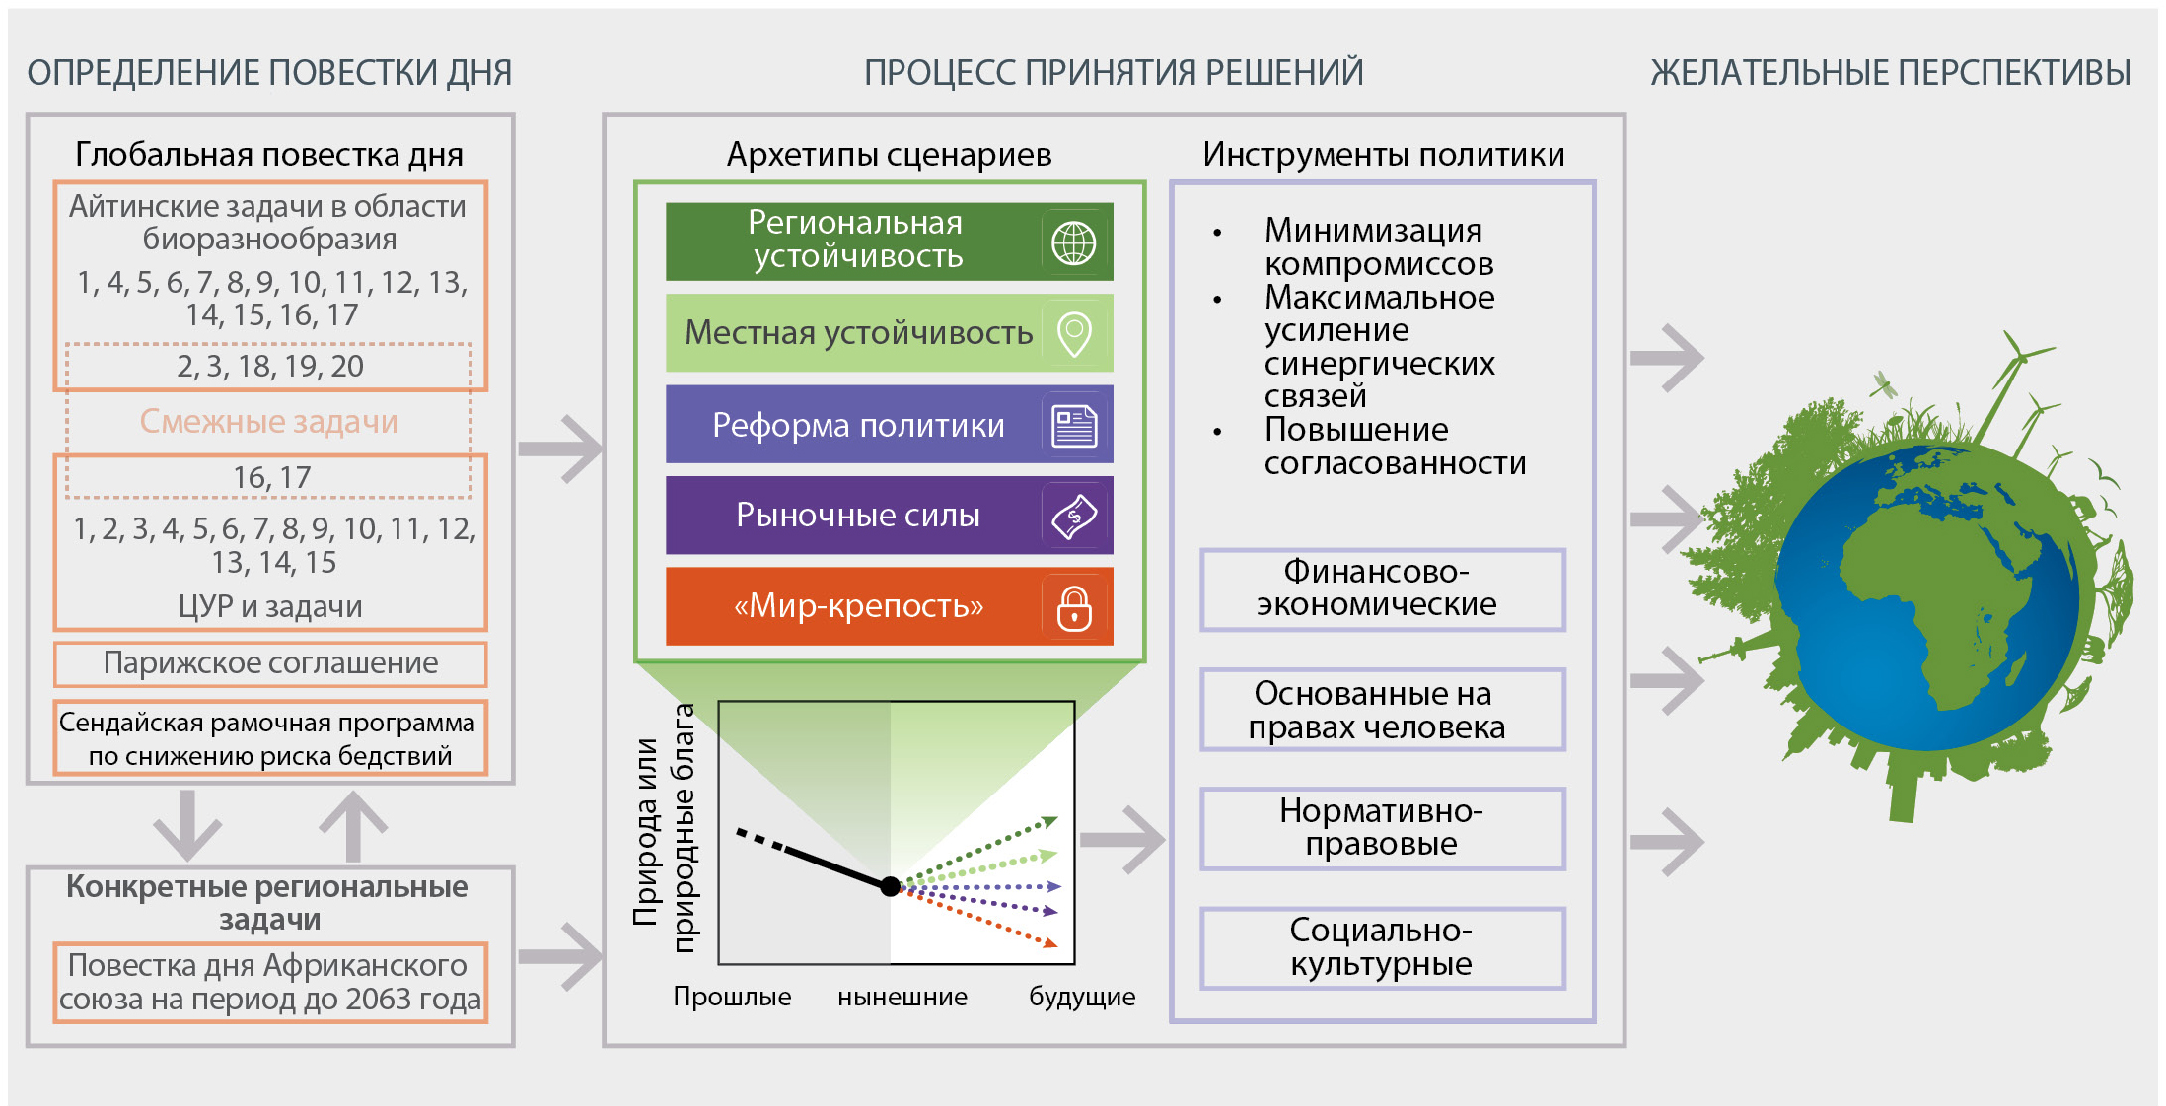

Дополнение I
Информация о степени достоверности
В рамках данной оценки степень достоверности каждого основного вывода основана на количестве и качестве доказательств и уровне согласия в отношении этих доказательств (рисунок РДО.A1). Доказательства включают в себя данные, теории, модели и экспертные оценки. Дополнительная информация о данном подходе содержится в записке секретариата относительно информации о работе, связанной с руководством по проведению оценок (IPBES/6/INF/17).
Для доказательств применяются следующие обобщающие определения:
- «Точно установлено»: всесторонний мета-анализ или иные обобщающие исследования или несколько самостоятельных исследований, выводы которых совпадают.
- «Установлено, но не окончательно»: общий уровень согласия при наличии ограниченного числа исследований; всесторонние обобщающие исследования отсутствуют и (или) вопрос исследован недостаточно точно в имеющихся работах.
- «Не установлено»: имеется несколько самостоятельных исследований, но их выводы не совпадают.
- «Невозможно прийти к заключению»: ограниченное число доказательств, признаются значительные пробелы в знаниях.
Рисунок РДО.A1
Схема из четырех блоков для качественного отражения степени достоверности
Степень достоверности увеличивается по направлению к верхнему правому углу, чему соответствует увеличение насыщенности цвета.
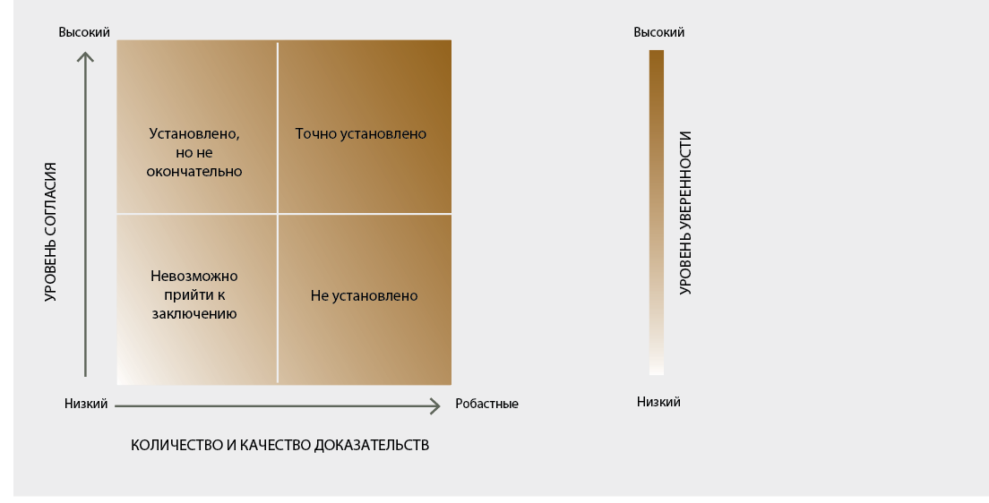
Источник: МПБЭУ (2016 год).

Дополнение II
Обеспечиваемый природой вклад на благо человека
В настоящем дополнении излагается развивающаяся концепция обеспечиваемого природой вклада на благо человека и ее актуальность для этой региональной оценки МПБЭУ.
Обеспечиваемый природой вклад на благо человека представляет собой все виды влияния, как положительные, так и отрицательные, живой природы (например, многообразие организмов, экосистемы и связанные с ними экологические и эволюционные процессы) на качество жизни людей. Полезное влияние природы включает предоставление продовольствия, очистку воды, регулирование паводков и творческое вдохновение, а вредоносный вклад включает распространение заболеваний и хищничество, которые наносят ущерб людям или их имуществу. Многие виды обеспечиваемого природой вклада на благо человека могут считаться полезными или вредными в зависимости от культурного, временного и пространственного контекста.
Концепция обеспечиваемого природой вклада на благо человека направлена на расширение сферы широко применяемых принципов экосистемных услуг посредством более тщательного рассмотрения взглядов, присутствующих в других системах знаний о взаимодействии человека и природы. Ее предназначением не является подмена концепции экосистемных услуг. Концепция обеспечиваемого природой вклада на благо человека направлена на привлечение знаний широкого спектра общественных и гуманитарных наук путем обеспечения более комплексного представления об экосистемных услугах с точки зрения культуры.
Понятие экосистемных услуг всегда включало в себя относящийся к культуре компонент. Например, в рамках «Оценки экосистем на пороге тысячелетия» были определены четыре широкие группы экосистемных услуг:
- вспомогательные услуги (в настоящее время является частью понятия «природа» в системе понятий МПБЭУ)
- обеспечивающие услуги
- регуляционные услуги
- культурные услуги.
При этом в научном сообществе по экосистемным услугам, а также в занимающихся вопросами политики кругах длительное время ведется дискуссия о том, каким образом учитывать культуру. Сообщество обществоведов подчеркивает, что культура является призмой, через которую воспринимаются и оцениваются экосистемные услуги. Кроме того, группы экосистемных услуг тяготеют к дискретности, а понятие обеспечиваемого природой вклада на благо человека допускает более гибкую взаимосвязь между всеми группами. Например, производство продовольствия, которое традиционно считалось обеспечивающей услугой, в настоящее время может относиться к категории одновременно материального и нематериального обеспечиваемого природой вклада на благо человека. Во многих – но не во всех – обществах самобытность и социальная сплоченность людей тесно связаны с коллективным выращиванием, сбором, приготовлением и потреблением продовольствия. Таким образом, именно культурный контекст определяет, является ли продовольствие материальным вкладом природы на благо человека или же одновременно материальным и нематериальным.
Концепция обеспечиваемого природой вклада на благо человека была разработана с целью учета необходимости признания культурного и духовного воздействия биоразнообразия таким образом, чтобы не ограничивать его дискретной категорией культурных экосистемных услуг, а, напротив, охватить различные мировоззрения об отношениях человека и природы. Понятие обеспечиваемого природой вклада на благо человека также позволяет учитывать отрицательное влияние или вклад, например, болезни.
Обеспечиваемый природой вклад на благо человека охватывает 18 категорий, многие из которых близко соотносятся с классификациями экосистемных услуг, особенно для обеспечивающих и регуляционных услуг. Эти 18 категорий входят в одну или несколько из трех широких групп обеспечиваемого природой вклада на благо человека – регуляционные, материальные и нематериальные.

Дополнение III
Цели, задачи и приоритетные области Повестки дня Африканского союза. По материалам АС (2015 год)
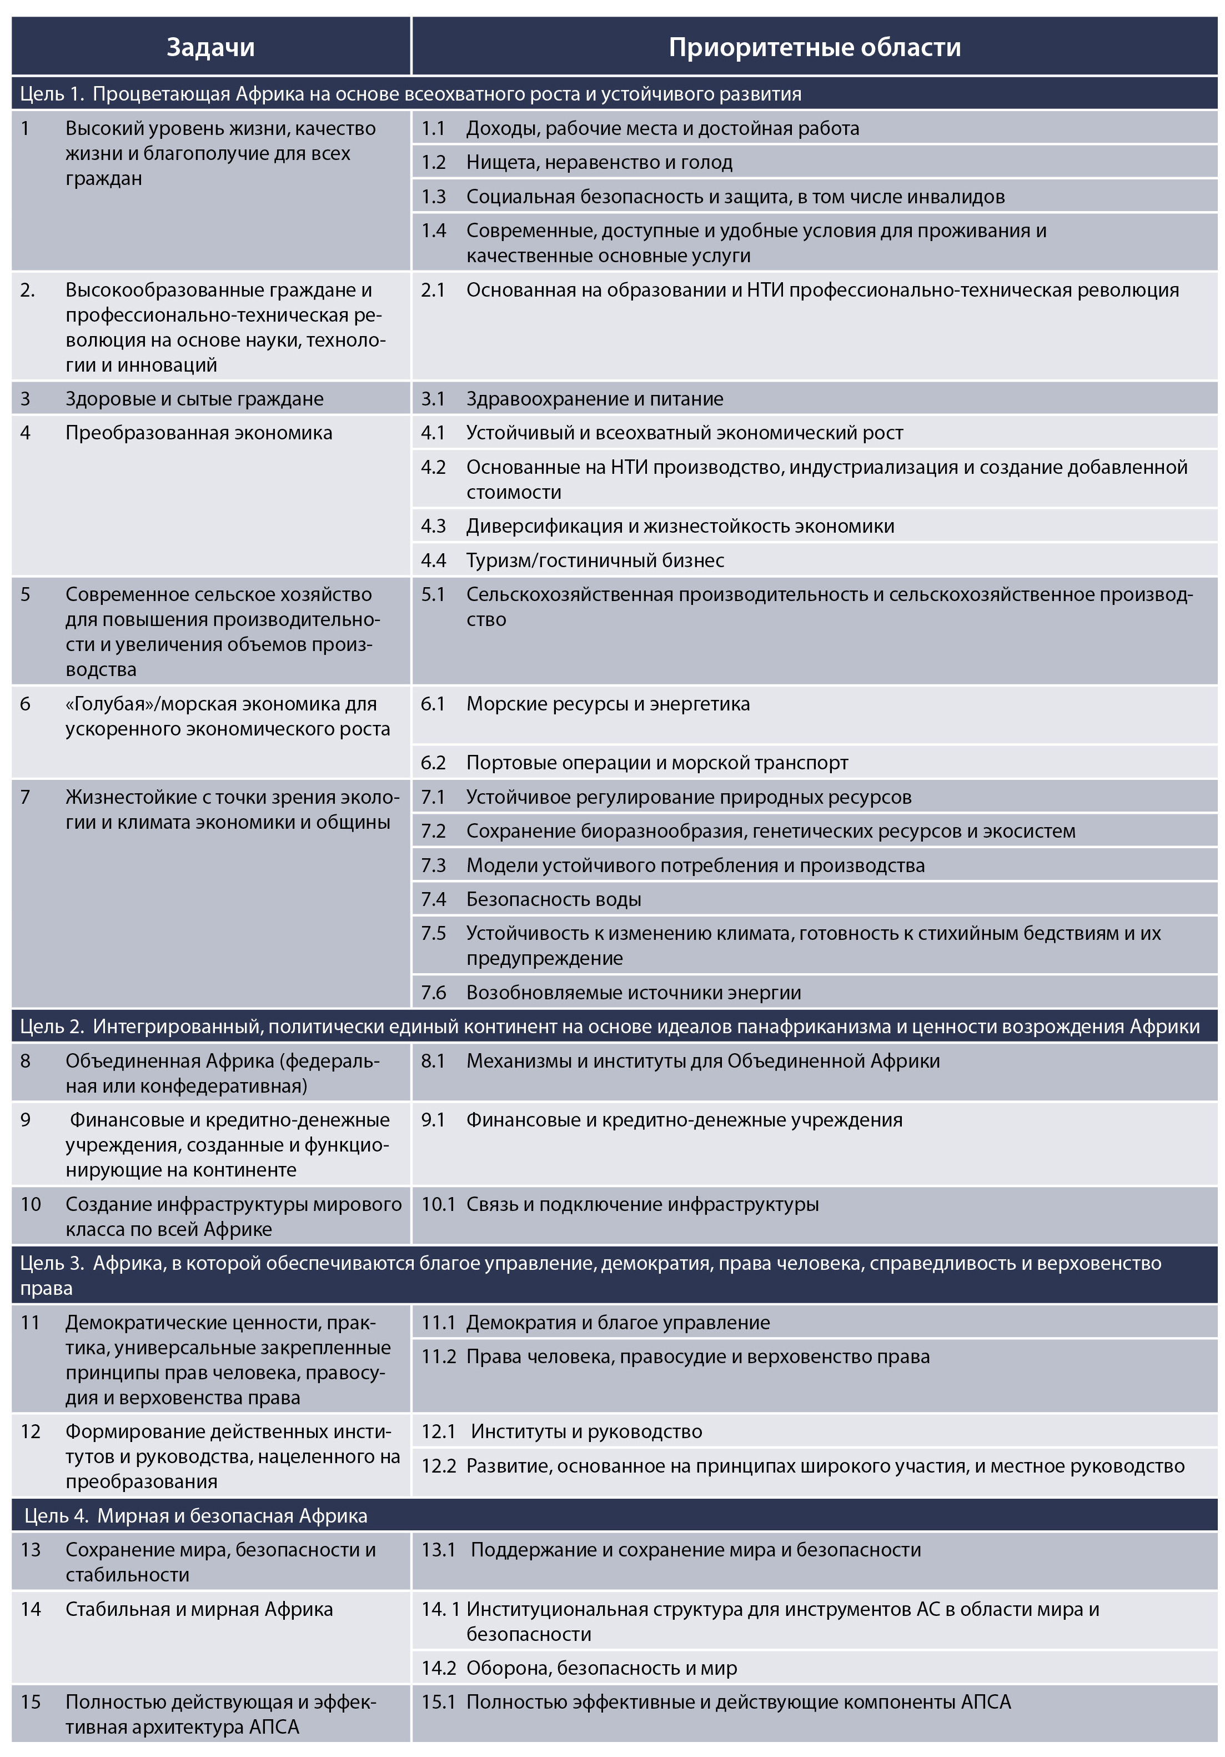
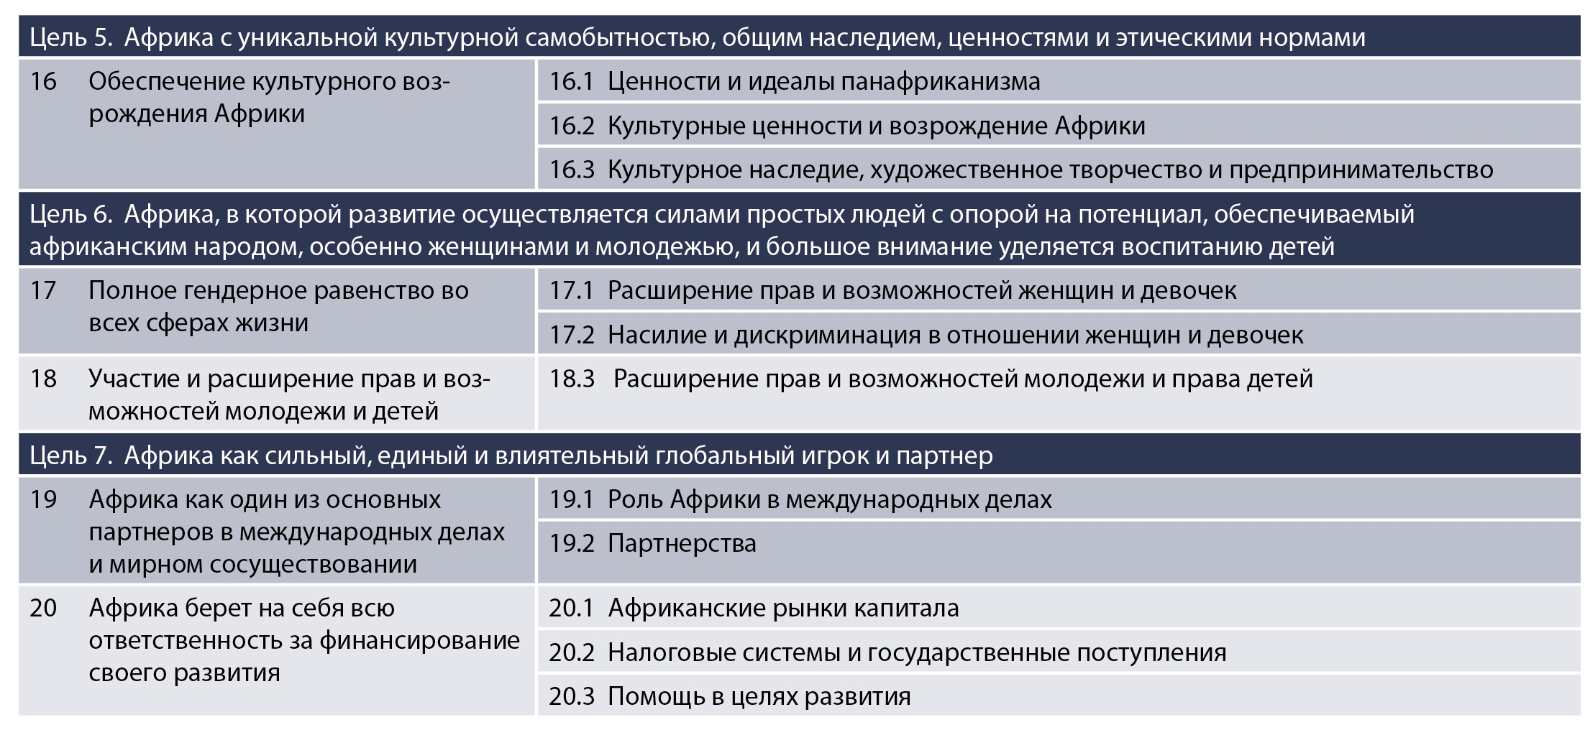

Дополнение IV
Айтинские задачи в области биоразнообразия
Источник: секретариат Конвенции о биологическом разнообразии (н.д.)

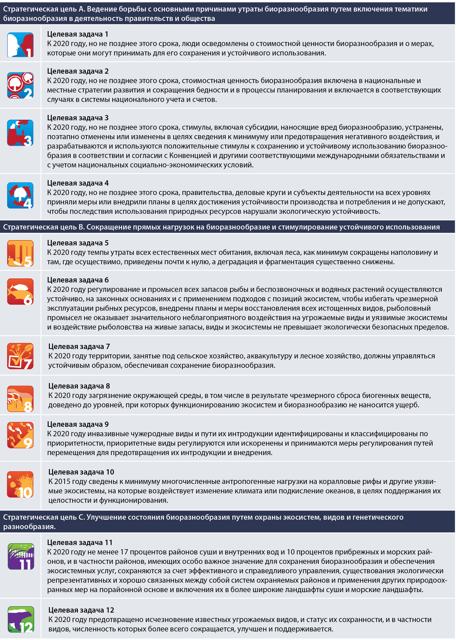

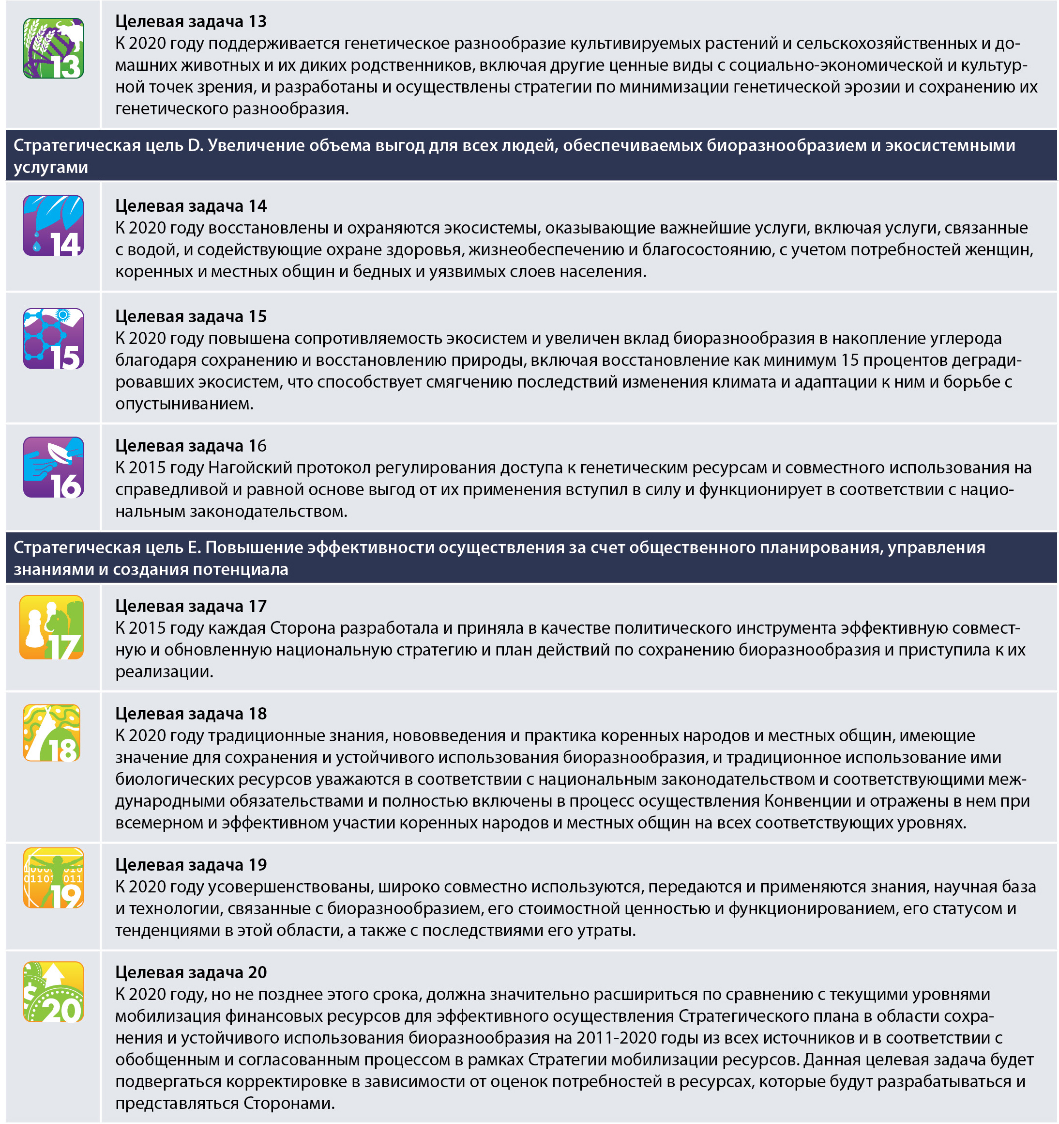
___________________

В скобках после имени каждого автора указана страна их гражданства или, если их несколько, страны гражданства через запятую; после знака дроби указывается страна принадлежности автора, если она отличается от страны гражданства, или организация, если автор представляет международную организацию: имя эксперта (гражданство 1, гражданство 2/принадлежность). Страны или организации, назначившие этих экспертов, указаны на сайте МПБЭУ.
Как указано в исследовании ЮНЕП (2011 год) «Towards a Green Economy: Pathways to Sustainable Development and Poverty Eradication - A Synthesis for Policy Makers», доступном по адресу: www.unep.org/greeneconomy, «зеленой» считается экономика, которая приводит к «повышению благополучия людей и социальной справедливости при одновременном существенном снижении экологических рисков и дефицита экологических ресурсов». Говоря более простым языком, «зеленая» экономика представляет собой низкоуглеродную, ресурсоэффективную и социально инклюзивную экономику. В «зеленой» экономике рост доходов и занятости обусловливается государственными и частными инвестициями, способствующими уменьшению выбросов углерода и загрязнения, повышению эффективности использования энергии и ресурсов и предотвращению утраты биоразнообразия и экосистемных услуг.
Как указывается в изданном в 2016 году докладе Экономической комиссии для Африки «Africa’s Blue Economy: A policy handbook», доступном по адресу: www.uneca.org/sites/default/files/PublicationFiles/blue-eco-policy-handbook_eng_1nov.pdf, понятие «голубой» экономики включает в себя признание того, что продуктивность здоровых пресноводных и морских экосистем является основой для создания экономики, базирующейся на водных и морских ресурсах, и может обеспечить, чтобы островные и прибрежные страны, а также государства, не имеющие выхода к морю, извлекали выгоды из своих ресурсов. Она также требует применения комплексного, целостного и основанного на широком участии подхода, включающего в себя рациональное использование и регулирование. «Голубая» экономика способствует сохранению водных и морских экосистем и устойчивому и рациональному использованию связанных с ними ресурсов и опирается на принципы равенства, низкоуглеродного развития, эффективного использования ресурсов и социальной интеграции.
В нашей оценке исследования африканских сценариев разбиты на пять архетипов, включающих в себя рыночные силы, реформу политики, безопасность («мир-крепость»), региональную устойчивость и местную устойчивость. Эти архетипы сценариев дают общее представление о том, как взаимодействие между природой и обществом или между нынешними условиями окружающей среды и развития; существующими движущими силами; и факультативными мерами регулирования могут определить возможные будущие траектории изменений в Африке в предстоящие десятилетия, а также их потенциальные последствия для природы и обеспечиваемого ею вклада на благо человека. Полное описание архетипов сценариев, используемых для классификации сценариев, имеющих отношение к Африке, приводится в таблице РДО.4 и вставке РДО.1.
Olson, D. M., Dinerstein, E., Wikramanayake, E. D., Burgess, N. D., Powell, G. V. N., Underwood, E. C., D'Amico, J. A., Itoua, I., Strand, H. E., Morrison, J. C., Loucks, C. J., Allnutt, T. F., Ricketts, T. H., Kura, Y., Lamoreux, J. F., Wettengel, W. W., Hedao, P., Kassem, K. R. 2001. Terrestrial ecoregions of the world: a new map of life on Earth. Bioscience 51(11), 933–938. https://doi.org/10.1641/0006-3568(2001)051[0933:TEOTWA]2.0.CO;2.
Brooks, T. M., Akçakaya, H. R., Burgess, N. D., Butchart, S. H. M., Hilton-Taylor, C., Hoffmann, M., Juffe-Bignoli, D., Kingston, N., MacSharry, B., Parr, M., Perianin, L., Regan, E. C., Rodrigues, A. S. L., Rondinini, C., Shennan-Farpon, Y., & Young, B. E. (2016). Analysing biodiversity and conservation knowledge products to support regional environmental assessments. Scientific Data, 3, 160007. doi: 10.1038/sdata.2016.7.
Brooks, T. M., Akçakaya, H. R., Burgess, N. D., Butchart, S. H. M., Hilton-Taylor, C., Hoffmann, M., Juffe-Bignoli, D., Kingston, N., MacSharry, B., Parr, M., Perianin, L., Regan, E. C., Rodrigues, A. S. L., Rondinini, C., Shennan-Farpon, Y., & Young, B. E. (2016). Analysing biodiversity and conservation knowledge products to support regional environmental assessments. Scientific Data, 3, 160007. doi: 10.1038/sdata.2016.7.
IUCN, (2017). The IUCN Red List of Threatened Species. Version 2017-3. Gland, Switzerland: International Union for Conservation of Nature. Взято с сайта http://www.iucnredlist.org.
Brooks, T. M., Akçakaya, H. R., Burgess, N. D., Butchart, S. H. M., Hilton-Taylor, C., Hoffmann, M., Juffe-Bignoli, D., Kingston, N., MacSharry, B., Parr, M., Perianin, L., Regan, E. C., Rodrigues, A. S. L., Rondinini, C., Shennan-Farpon, Y., & Young, B. E. (2016). Analysing biodiversity and conservation knowledge products to support regional environmental assessments. Scientific Data, 3, 160007. doi: 10.1038/sdata.2016.7.
UNEP-WCMC, (2016). The State of Biodiversity in Africa: A Mid-term Review of Progress Towards the Aichi Biodiversity Targets. Cambridge, United Kingdom, UNEP-WCMC. Взято с сайта https://wedocs.unep.org/rest/bitstreams/32269/retrieve.
Как указано в исследовании ЮНЕП (2011 год) «Towards a Green Economy: Pathways to Sustainable Development and Poverty Eradication - A Synthesis for Policy Makers», доступном по адресу: www.unep.org/greeneconomy, «зеленой» считается экономика, которая приводит к «повышению благополучия людей и социальной справедливости при одновременном существенном снижении экологических рисков и дефицита экологических ресурсов». Говоря более простым языком, «зеленая» экономика представляет собой низкоуглеродную, ресурсоэффективную и социально инклюзивную экономику. В «зеленой» экономике рост доходов и занятости обусловливается государственными и частными инвестициями, способствующими уменьшению выбросов углерода и загрязнения, повышению эффективности использования энергии и ресурсов и предотвращению утраты биоразнообразия и экосистемных услуг.
Как указывается в изданном в 2016 году докладе Экономической комиссии для Африки «Africa’s Blue Economy: A policy handbook», доступном по адресу: www.uneca.org/sites/default/files/PublicationFiles/blue-eco-policy-handbook_eng_1nov.pdf, понятие «голубой» экономики включает в себя признание того, что продуктивность здоровых пресноводных и морских экосистем является основой для создания экономики, базирующейся на водных и морских ресурсах, и может обеспечить, чтобы островные и прибрежные страны, а также государства, не имеющие выхода к морю, извлекали выгоды из своих ресурсов. Она также требует применения комплексного, целостного и основанного на широком участии подхода, включающего в себя рациональное использование и регулирование. «Голубая» экономика способствует сохранению водных и морских экосистем и устойчивому и рациональному использованию связанных с ними ресурсов и опирается на принципы равенства, низкоуглеродного развития, эффективного использования ресурсов и социальной интеграции.
Nakicenovic, N., Alcamo, J., Grubler, A., Riahi, K., Roehrl, R. A., Rogner, H. H., and Victor, N. (2000). Special Report on Emissions Scenarios (SRES), a special report of working group III of the Intergovernmental Panel on Climate Change. Cambridge University Press. Взято с сайта http://www.ipcc.ch/ipccreports/sres/emission/index.php?idp=0.
Millennium Ecosystem Assessment. (2005). Ecosystems and Human Well-being: Synthesis. Washington, D.C.,: Island Press. Взято с сайта https://www.millenniumassessment.org/documents/document.356.aspx.pdf.
UNEP. (2002). Africa Environment Outlook. Past, Present and Future Perspectives. Nairobi, Kenya: United Nations Environment Programme. Взято с сайта http://old.grida.no/publications/other/aeo/.
UNEP. (2007). Global Environment Outlook: Environment for Development (GEO-4). Nairobi, Kenya: United Nations Environment Programme. Взято с сайта https://www.unenvironment.org/global-environment-outlook.
UNEP. (2016). GEO-6 Regional assessment for Africa. Nairobi, Kenya: United Nations Environment programme. Взято с сайта http://wedocs.unep.org/bitstream/handle/20.500.11822/7595/GEO_Africa_201611.pdf.
O’Neill, B. C., Kriegler, E., Riahi, K., Ebi, K. L., Hallegatte, S., Carter, T. R., Mathur, R., and van Vuuren, D. P. (2014). A new scenario framework for climate change research: the concept of shared socioeconomic pathways. Climate Change, 122, 387–400. doi.org/10.1007/s10584-013-0905-2.
WWF-AfDB. (2015). African ecological futures report 2015. Nairobi, Kenya: World Wide Fund for Nature and African Development Bank. Взято с сайта www.panda.org/lpr/africa2012.
МПБЭУ (2018 год): Резюме для директивных органов доклада Межправительственной научно-политической платформы по биоразнообразию и экосистемным услугам об оценке опылителей, опыления и производства продовольствия. С.Дж. Поттс, В.Л. Императрис-Фонсека, Х.Т. Нго, Я.К. Бисмейер, Т.Д. Бриз, Л.В. Дикс, Л.А. Гарибальди, Р. Хилл, Й. Зеттеле, А.Дж. Ванберген, М.А. Эйзен, С.А. Каннингэм, К. Ирдли, Б.М. Фрейтас, Н. Галлаи, П.Дж. Киван, А. Ковач-Хостянски, П.К. Квапонг, Й. Ли, Х. Ли, Д.Дж. Мартинс, Г. Натес-Парра, Дж.С. Петтис, Р. Рейдер и Б.Ф. Виана (под ред.), секретариат Межправительственной научно-политической платформы по биоразнообразию и экосистемным услугам, Бонн, Германия, 2016 год. Имеется по адресу: www.ipbes.net/sites/default/files/downloads/pdf/spm_deliverable_3a_pollination_20170222.pdf.
Díaz, S., Pascual, U., Stenseke, M., Martín-López, B., Watson, R.T., Molnár, Z., Hill, R., Chan, K.M.A., Baste, I.A., Brauman, K.A., Polasky, S., Church, A., Lonsdale, M., Larigauderie, A., Leadley, P.W., van Oudenhoven, A.P.E., van der Plaat, F., Schröter, M., Lavorel, S., Aumeeruddy-Thomas, Y., Bukvareva, E., Davies, K., Demissew, S., Erpul, G., Failler, P., Guerra, C.A., Hewitt, C.L., Keune, H., Lindley, S., Shirayama, Y. (2018). Assessing nature’s contributions to people. Science 359 (6373), 270–272. https://doi.org/10.1126/science.aap8826.
Millennium Ecosystem Assessment, (2005). Ecosystems and Human Well-being: Synthesis. Washington, D.C.: Island Press. (Оценка экосистем на пороге тысячелетия, 2005 год. «Экосистемы и благополучие человека: Обобщение»). Взято с сайта https://www.millenniumassessment.org/documents/document.356.aspx.pdf.
Африканский союз (2015 год). Повестка дня на период до 2063 года: «Африка, какой мы хотим ее видеть». Аддис-Абеба, Эфиопия: Комиссия Африканского союза. Имеется по адресу http://www.un.org/en/africa/osaa/pdf/au/agenda2063.pdf.
Secretariat of the Convention on Biological Diversity. (n.d.). Strategic Plan for Biodiversity 2011-2020 and the Aichi Targets: Living in harmony with nature. Взято с сайта https://www.cbd.int/doc/strategic-plan/2011-2020/Aichi-Targets-EN.pdf.

